互联网医院系统

用户手册

目录
1 系统操作说明 4
1.1 安装与初始化 4
1.2 系统登陆 4
1.3 基础配置 6
1.3.1二维码管理 6
1.3.2科室配置 6
1.3.3红包设置 9
1.3.4生产厂家管理 13
1.3.5标签管理 16
1.3.6聊天常用语设置 19
1.3.7数据字典配置 20
1.3.8医院配置 22
1.4 药品管理 23
1.4.1药品列表 23
1.5 药房管理 27
1.5.1药房列表 27
1.5.2药品授权 32
1.6 内容管理 43
1.6.1医生资讯 43
1.6.2患者资讯 47
1.6.3轮播管理 47
1.7商务管理 50
1.7.1商务列表 50
1.7.1商务审核 55
1.8医生管理 55
1.8.1医生列表 55
1.8.2医生审核 60
1.9患者管理 61
1.9.1患者列表 61
1.10处方管理 63
1.10.1处方列表 63
1.11问诊单管理 65
1.11.1问诊单列表 65
1.12评价管理 66
1.12.1评价列表 66
1.13药师管理 70
1.13.1药师列表 70
1.14系统管理 73
1.14.1用户管理 73
1.14.2角色管理 78
1.15订单管理（发货员角色使用） 83
1.15.1订单列表 83
1.16财务管理（财务角色使用） 90
1.16.1总览 90
1.16.2财务看板 93
1.16.3医生收益 94
2使用角色创建 98
1、 超级管理员 98
2、 系统管理员 98
3、 商务 98
4、 医生 99
5、 药师 101
6、 发货员 104
7、 财务 105
8、 患者 105
3移动端各功能操作说明 106

1 系统操作说明

安装与初始化
互联网医院系统为B/S模式应用，无需安装和初始化，直接在浏览器中输入“后台管理地址”即可登录。

系统登陆
功能描述
在本页面中输入正确的用户名、密码、验证码，登录系统。当用户名、密码或输入有误时，系统会有提示，重新输入正确内容，即可进入系统主界面。
功能操作
1、打开浏览器，输入地址：“后台管理地址”，登陆页面显示如下图：
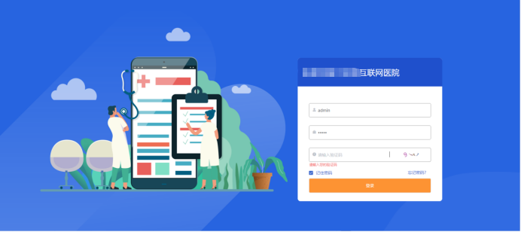
- 进入系统后，系统主页面显示如下图：
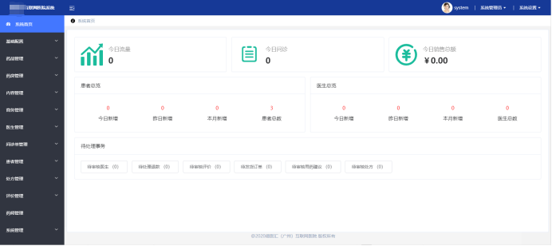
- 系统中各个模块包含对应的业务，选择相应业务，可点击进入操作。
- 单击首页右上角的【系统设置-注销】，退出系统，返回至登陆页面。
- 单击首页右上角的【系统设置-修改密码】，进入修改密码页面进行修改，如下图:
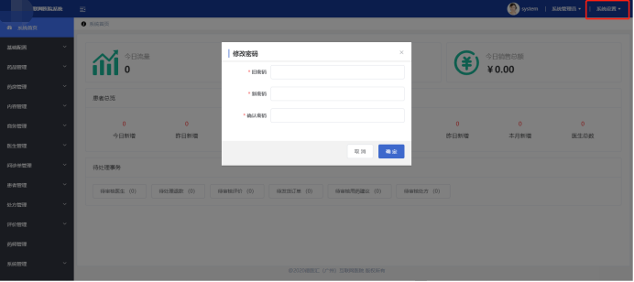
注：1)原始密码输入的是旧密码，新密码，密码确认为必填项；
2)原始密码输入必须正确才能成功修改密码；
3)密码确认必须与输入的新密码一致。

（下面对各个模块进行详细说明）

基础配置
基础配置是一个综合类的模块，在此功能中，用户可以进行二维码的查看，科室配置、红包设置、生产厂家管理、标签配置、聊天常用语配置、数据字典配置和医院配置的新增、修改和删除。

1.3.1二维码管理
1.点击【基础配置-二维码管理】，打开二维码管理界面，主要是查看邀请商务注册二维码，如下图：
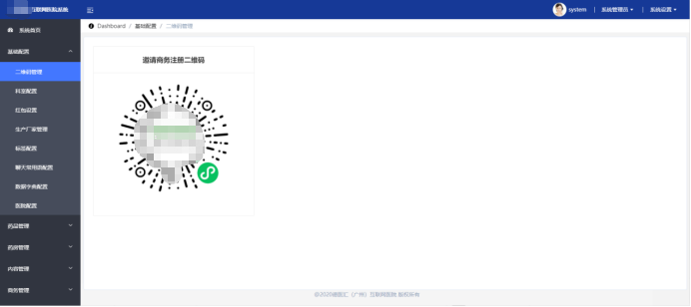
- 可把邀请商务二维码下载打印出来，方便商务扫码注册使用。

1.3.2科室配置
点击【基础配置-科室配置】，打开科室配置界面，显示科室名称数据，可以在本模块进行新增，编辑和删除，科室数据同步至医生移动端使用，如下图：
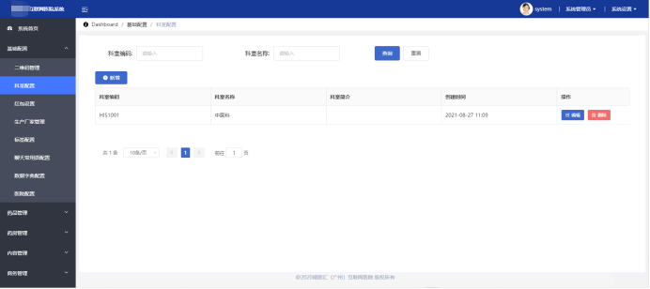

1.3.2.1新增
在[科室配置]中点击【新增】，弹框显示新增科室页面，输入数据点击【确定】，提示“保存成功！”页面列表中正确显示新增的科室数据名称，如下图：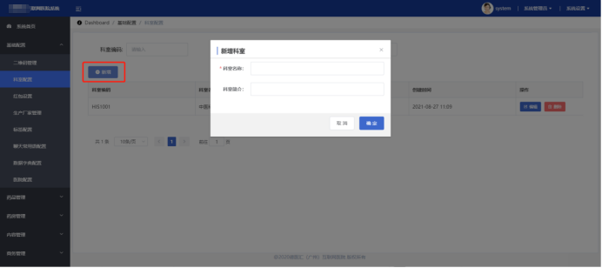

1.3.2.2编辑
选择一条科室点击【编辑】，修改信息后点击【确定】，提示“保存成功！”，页面列表中正确显示修改后的科室名称，如下图：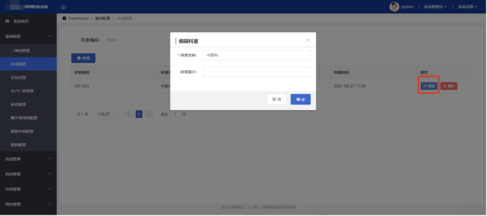

1.3.2.3删除
1.选择一条科室点击【删除】，系统提示“此操作将永久删除该数据，是否继续？”，如下图：
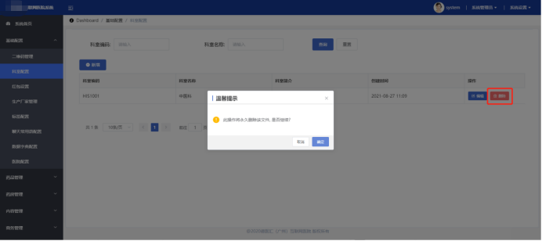

2.点击【取消】删除失败，点击【确定】删除成功，页面列表中不再显示删除的数据。

1.3.2.4查询
1、在【科室配置】页面，输入查询条件，点击【查询】按钮，成功查询出需要的数据；
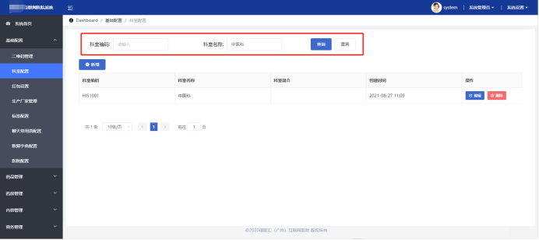
2、点击重置清空查询条件输入数据。
(注：可根据科室编码、科室名称进行查询)

1.3.3红包设置
点击【基础配置-红包设置】，打开红包设置界面，显示红包数据，可以在本模块进行新增，编辑和删除，红包数据同步至医生移动端使用，如下图：
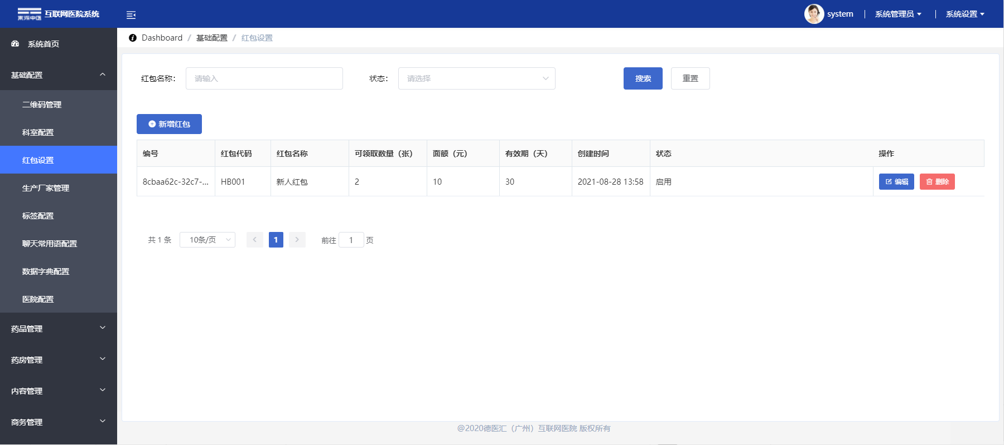

1.3.3.1新增红包
1、在[红包设置]中点击【新增红包】，弹框显示新增红包页面，对输入红包代码与红包名称，领取张数是患者个人可领取的张数；
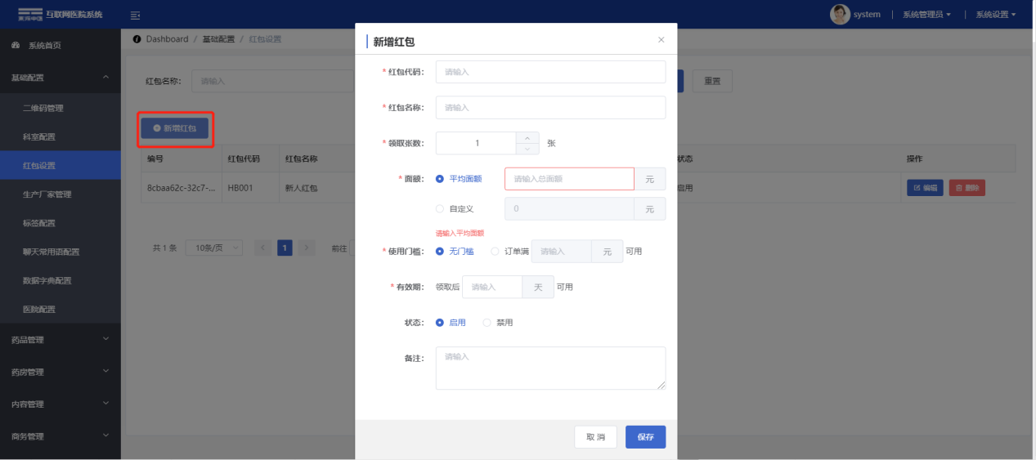
2、平均面额：每个用户可领取的面额，如：有用户可领取2个红包，选择平均面额输入10元，即患者能领取2个5元的红包，如图：
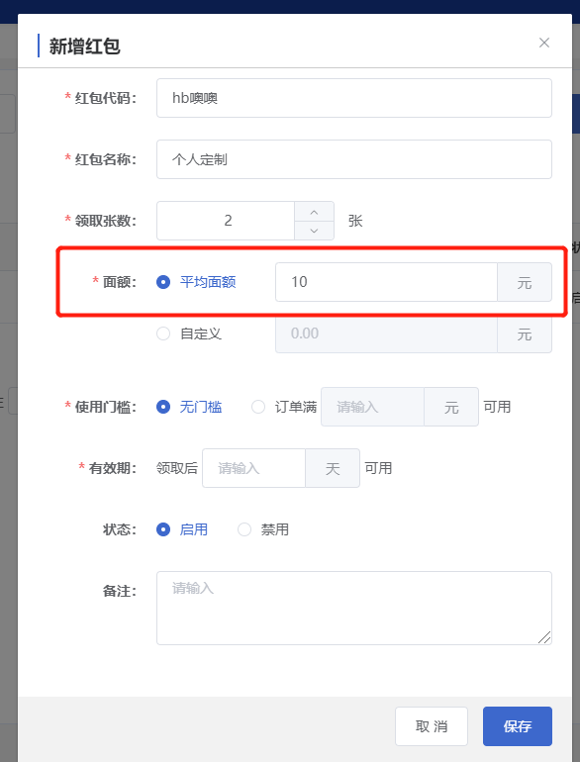
3、自定义面额，如：有用户可领取2个红包，选择自定义面额，弹出券1、券2输入框，自定义每个红包的金额，总额是每个券的总和；
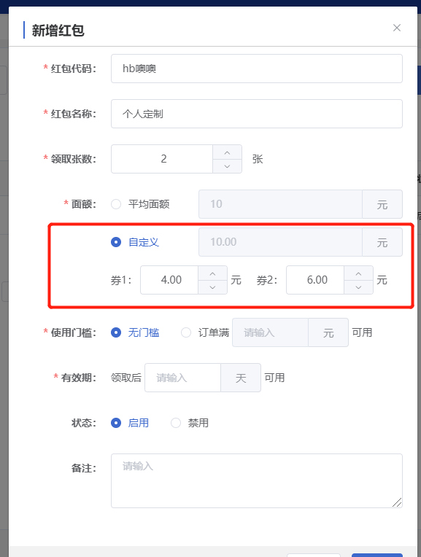
4、使用门槛可选择无门槛或设定订单满多少金额可使用，设定金额必须大于红包金额；
5、有效期，输入红包领取后多少天可使用；
6、状态；启用后红包根据设定规矩在移动端小程序显示，禁用后红包不再在小程序显示；
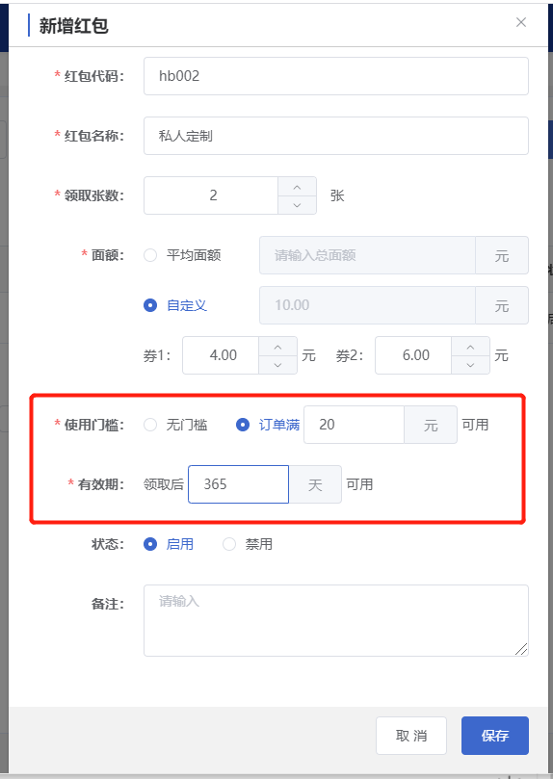
7、点击【确定】，提示“保存成功！”，点击【取消】保存失败。

1.3.3.2编辑红包
选择一条红包点击【编辑】，修改信息后点击【确定】，提示“保存成功！”，页面列表中正确显示修改后的红包，修改数据同步至小程序，如下图：
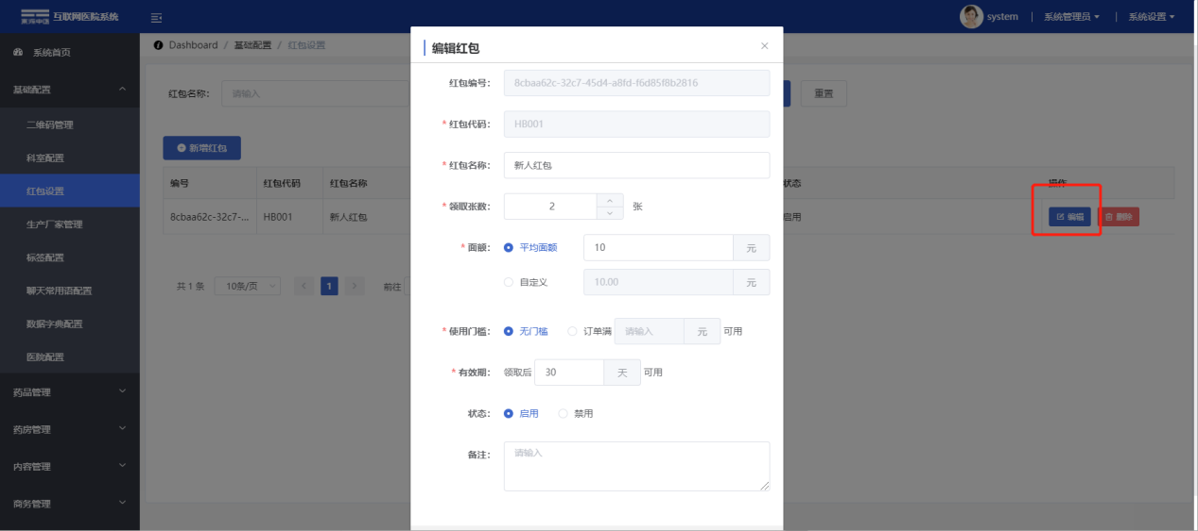

1.3.3.3删除红包
1.选择一条红包数据点击【删除】，系统提示“此操作将永久删除该数据，是否继续？”，如下图：
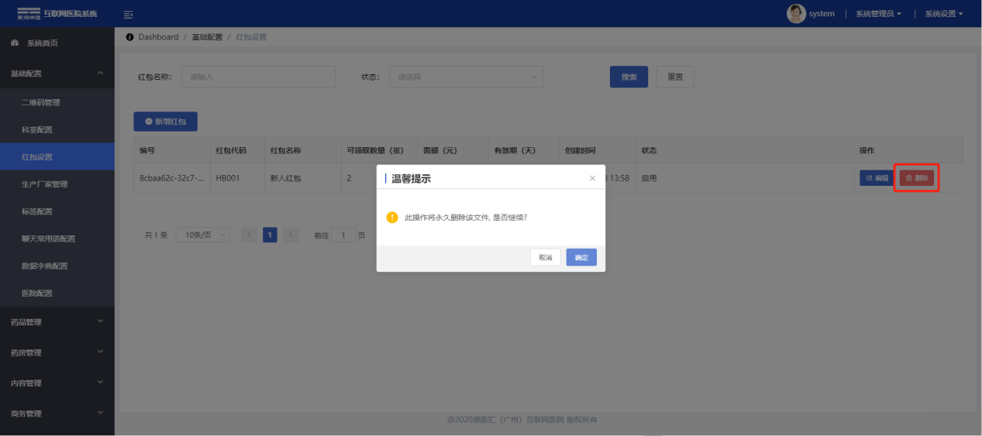
2.点击【取消】删除失败，点击【确定】删除成功，页面列表中不再显示删除的数据。

1.3.3.4查询红包
1、在【红包设置】页面，输入查询条件，点击【查询】按钮，成功查询出需要的数据；
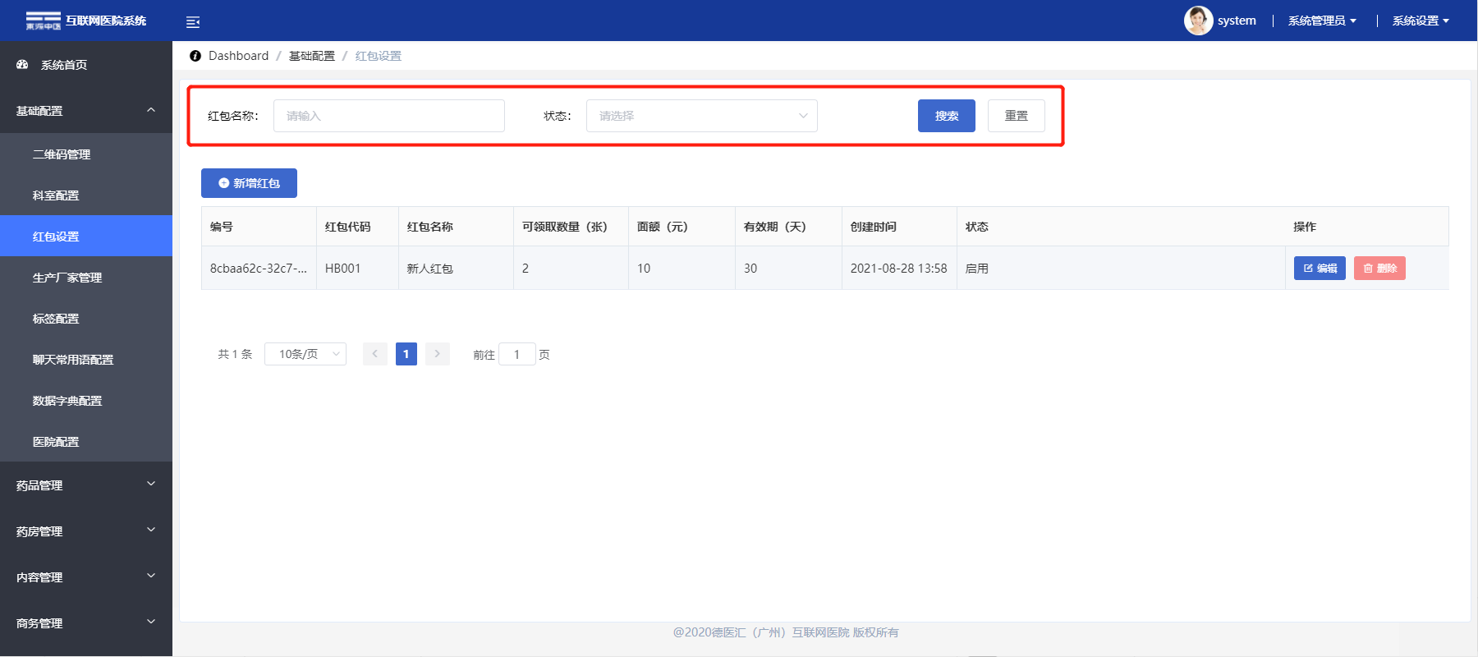
2、点击重置清空查询条件输入数据。
(注：可根据红包名称查询，状态进行筛选，显示相对数据)

1.3.4生产厂家管理
点击【基础配置-生产厂家管理】，打开生产厂家管理界面，主要有“新增”、“编辑”“删除”和“批量删除”等功能,如下图：
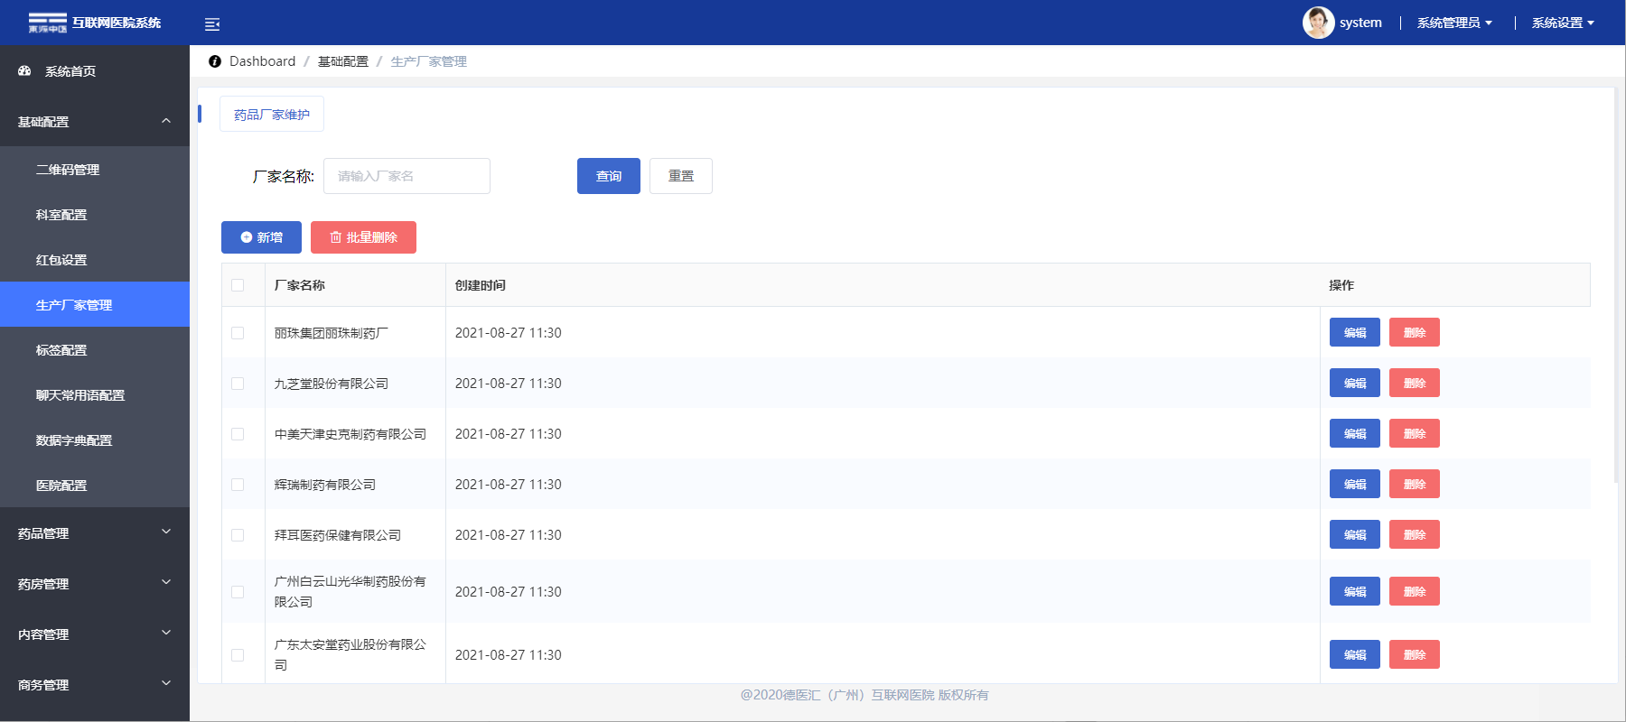

1.3.4.1新增
1.在『生产厂家管理』页面中，点击【新增】，输入厂家名称点击【保存】，提示“保存成功！”页面列表选中正确显示新增的数据，如下图：

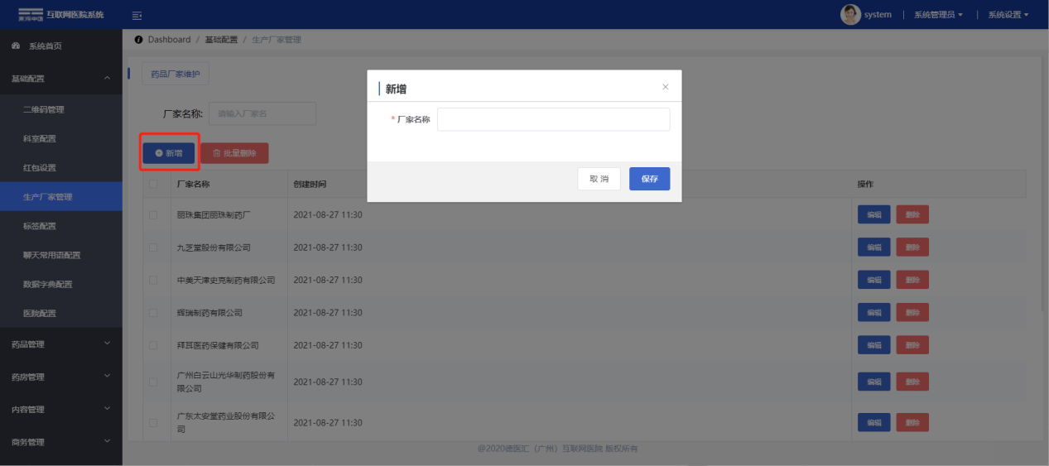
2、点击取消关闭新增厂家页面。

1.3.4.2编辑
选择一条厂家的数据点击【编辑】，修改信息后点击【保存】，提示“保存成功！”则修改成功。如下图：

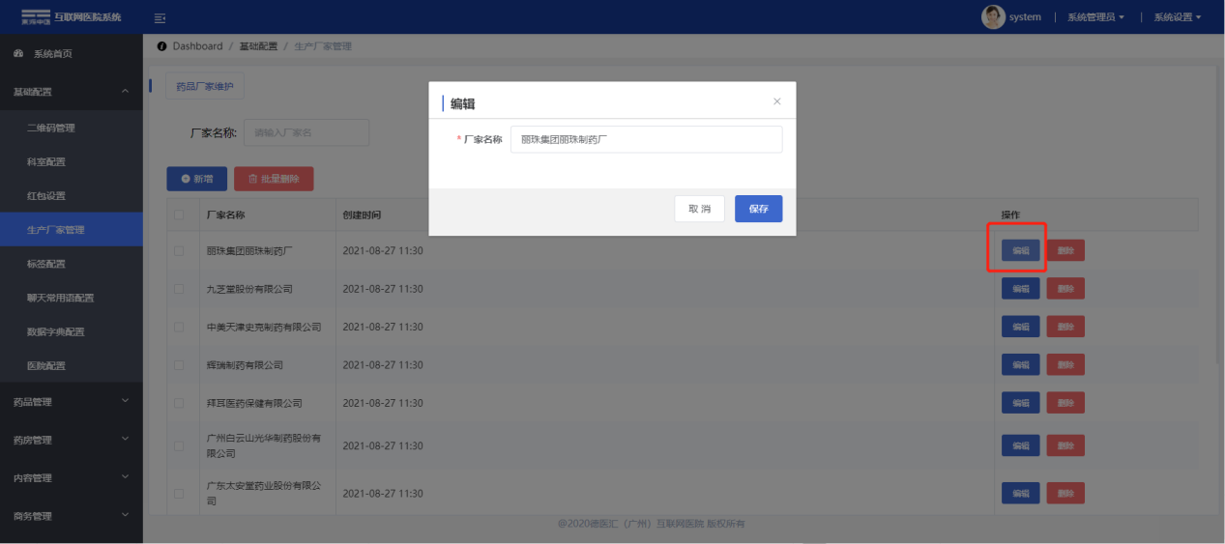

1.3.4.3删除
1. 选择一条厂家的数据点击【删除】，系统提示“确定删除吗？”，如下图：
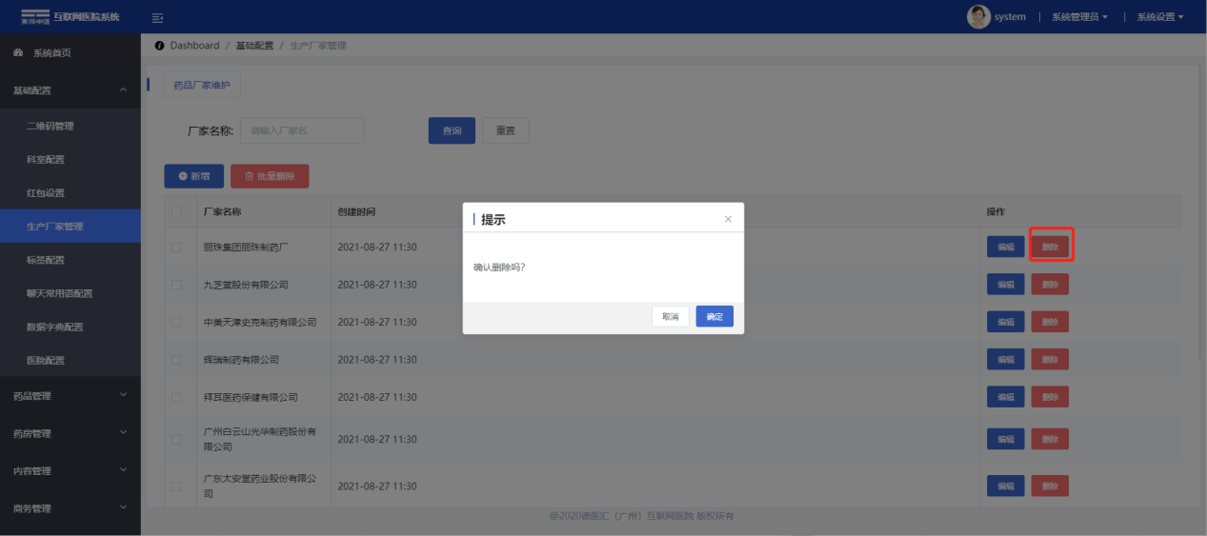
2.点击【取消】删除失败，点击【确定】删除成功，页面列表中不再显示删除的数据。

1.3.4.4批量删除
1. 选择一条或多条，厂家的数据点击【批量删除】，系统提示“确定删除吗？”，如下图：
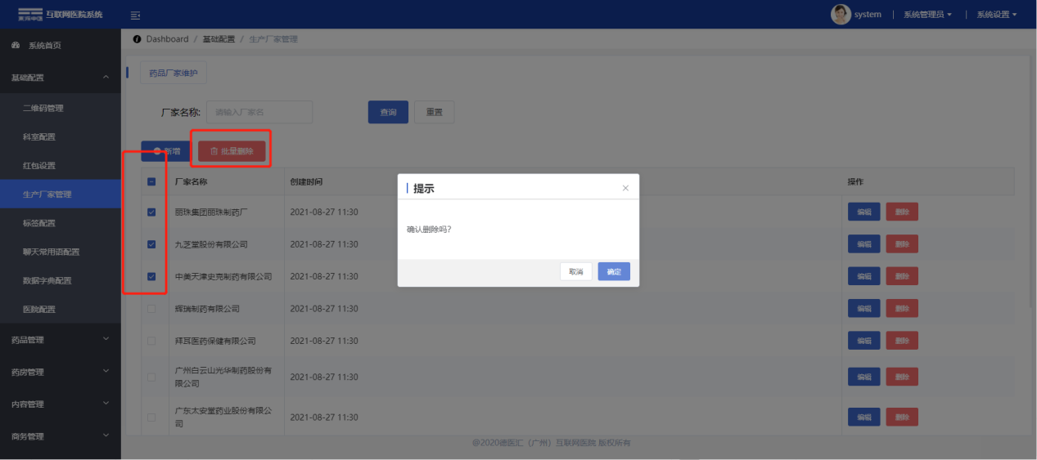
2.点击【取消】删除失败，点击【确定】删除成功，页面列表中不再显示删除的数据。

1.3.4.5查询
在【生产厂家管理】页面，输入厂家名称，点击【查询】按钮，成功查询出需要的数据，点击重置清空厂家名称；
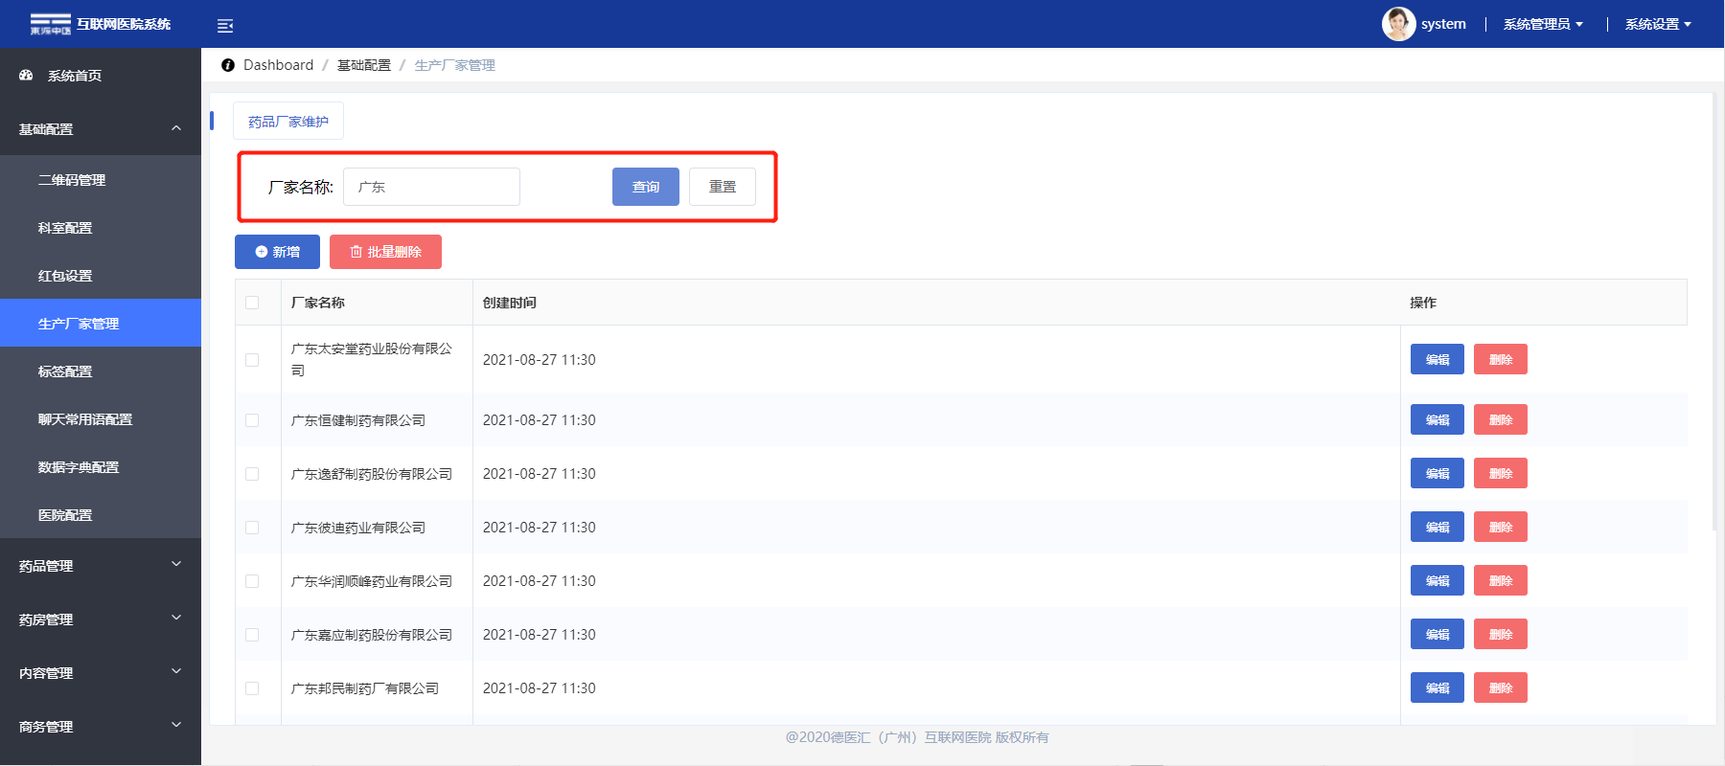

1.3.5标签管理
点击【基础配置-标签管理】，打开标签管理界面，主要有“新增”、“编辑”“删除”和“批量删除”等功能,如下图：
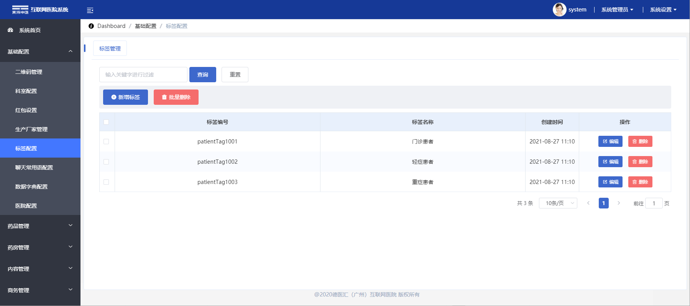

1.3.5.1新增标签
在『标签管理』页面中，点击【新增】，输入标签点击【保存】，提示“保存成功！”页面列表选中正确显示新增的数据，数据同步至小程序医生端如下图：
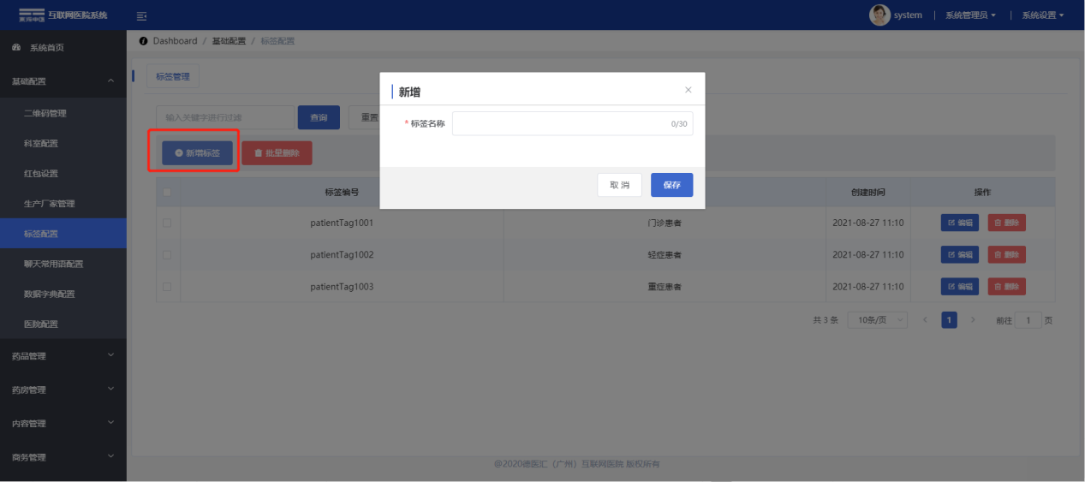

1.3.5.2编辑
选择一条标签点击【编辑】，输入修改信息后点击【保存】，提示“保存成功！”则修改成功。如下图：
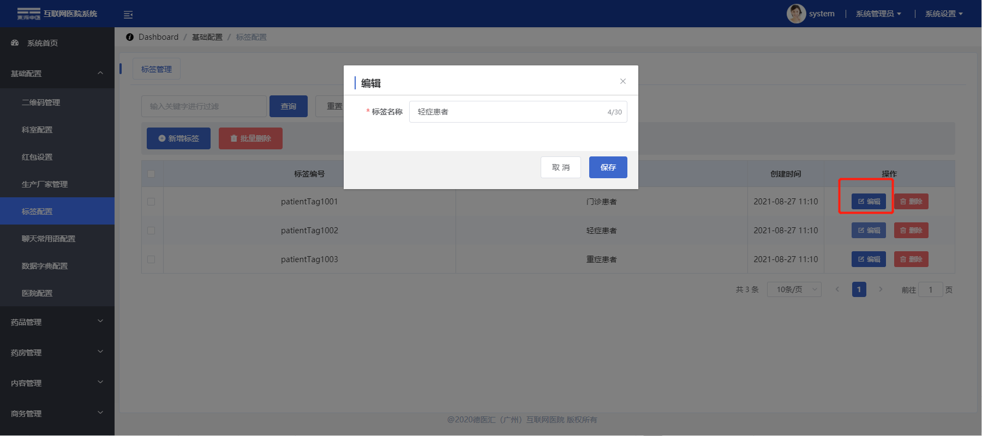

1.3.5.3删除
1. 选择一条标签点击【删除】，系统提示“此操作将永久删除该数据，是否继续？？”，如下图：

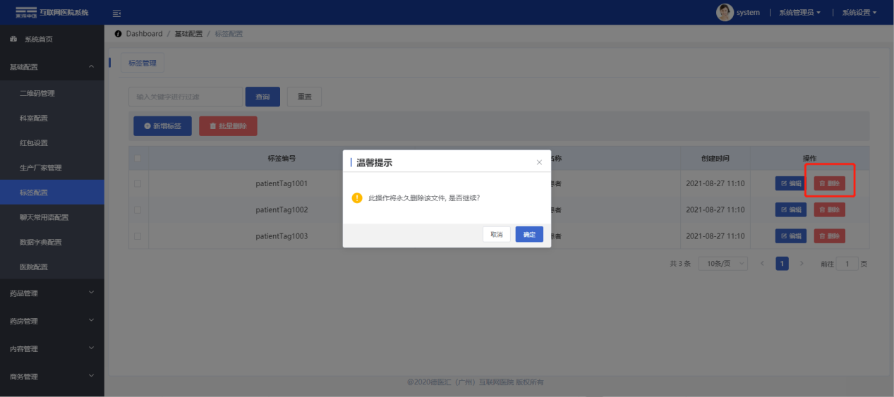
2.点击【取消】删除失败，点击【确定】删除成功，页面列表中不再显示删除的数据。

1.3.5.4批量删除
1. 选择一条或多条标签点击【批量删除】按钮，系统弹框提示“确定删除吗？”，如下图：
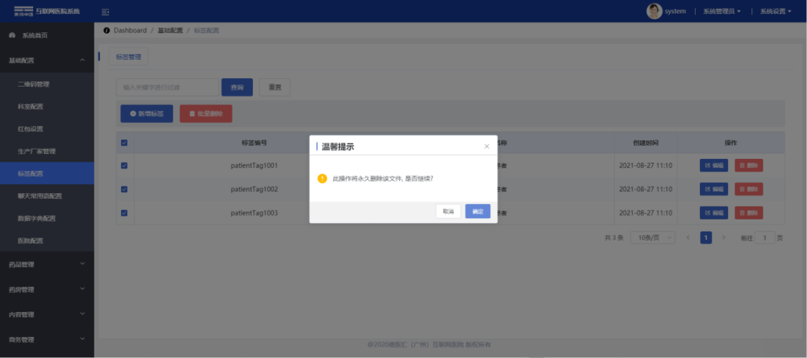
2.点击【取消】删除失败，点击【确定】删除成功，页面列表中不再显示删除的数据。

1.3.5.5查询
在【标签管理】页面，输入标签点击【查询】按钮，成功查询出需要的数据，点击重置清空输入内容；
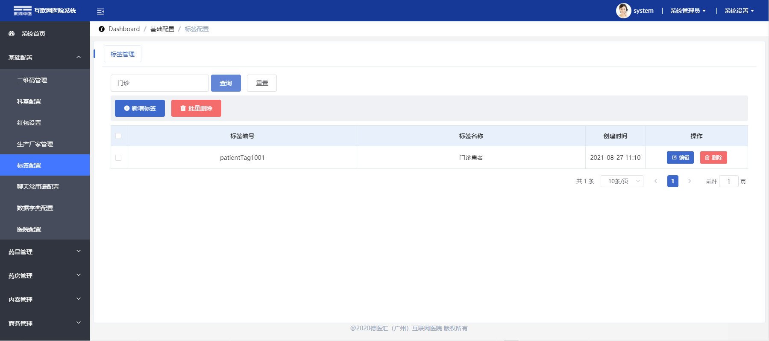

1.3.6聊天常用语设置
点击【基础配置-聊天常用语管理】，打开聊天常用语管理界面，主要有“新增”、“编辑”“删除”“查询”和“批量删除”等功能,如下图：
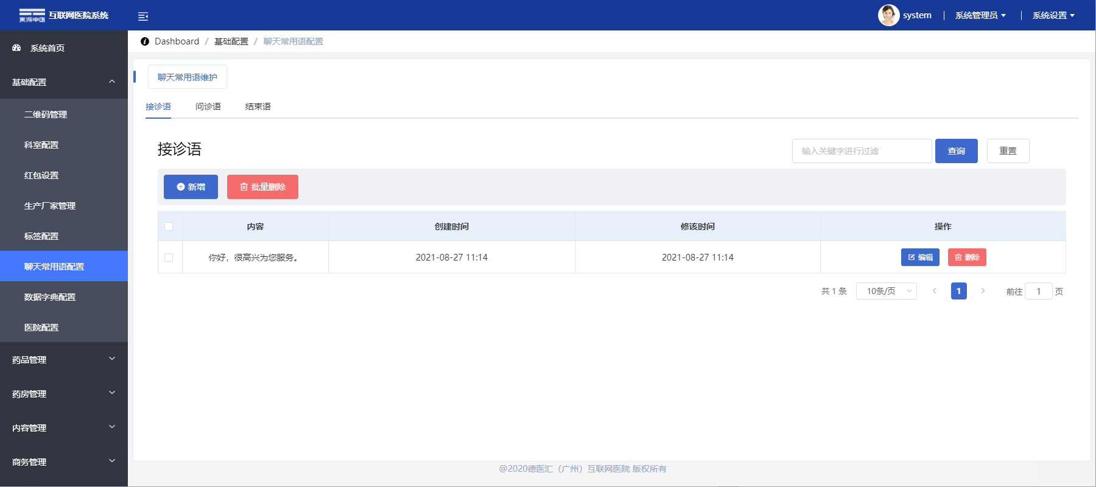

1.3.6.1常用语分类
聊天常用语分为：接诊语、问诊语与结束语，点击标签栏切换常用语页面，切换至那个页面点击功能按钮，对该类型页面数据进行维护；
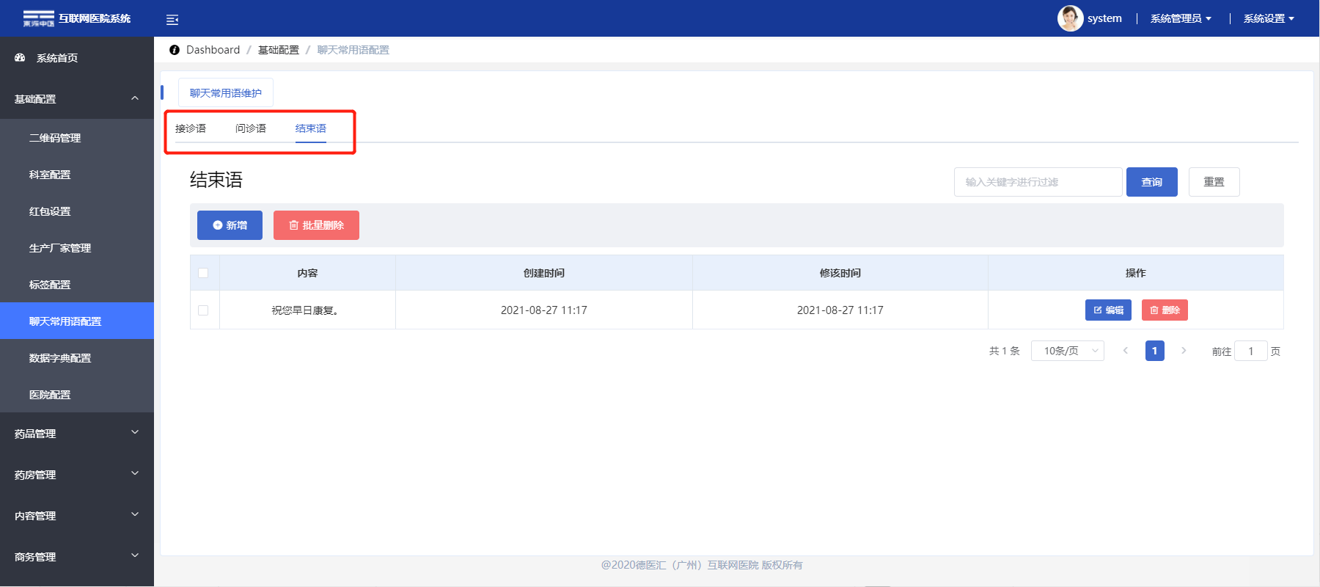

1.3.6.2新增、编辑、删除、批量删除与查询
聊天常用语新增、编辑、删除、批量删除与查询功能，如上标签管理操作使用。

1.3.7数据字典配置
点击【基础配置-数据字典配置】，打开数据字典配置界面，主要有“新增类型”、“类型编辑”“类型删除”“查询”和“批量删除”等功能,如下图：
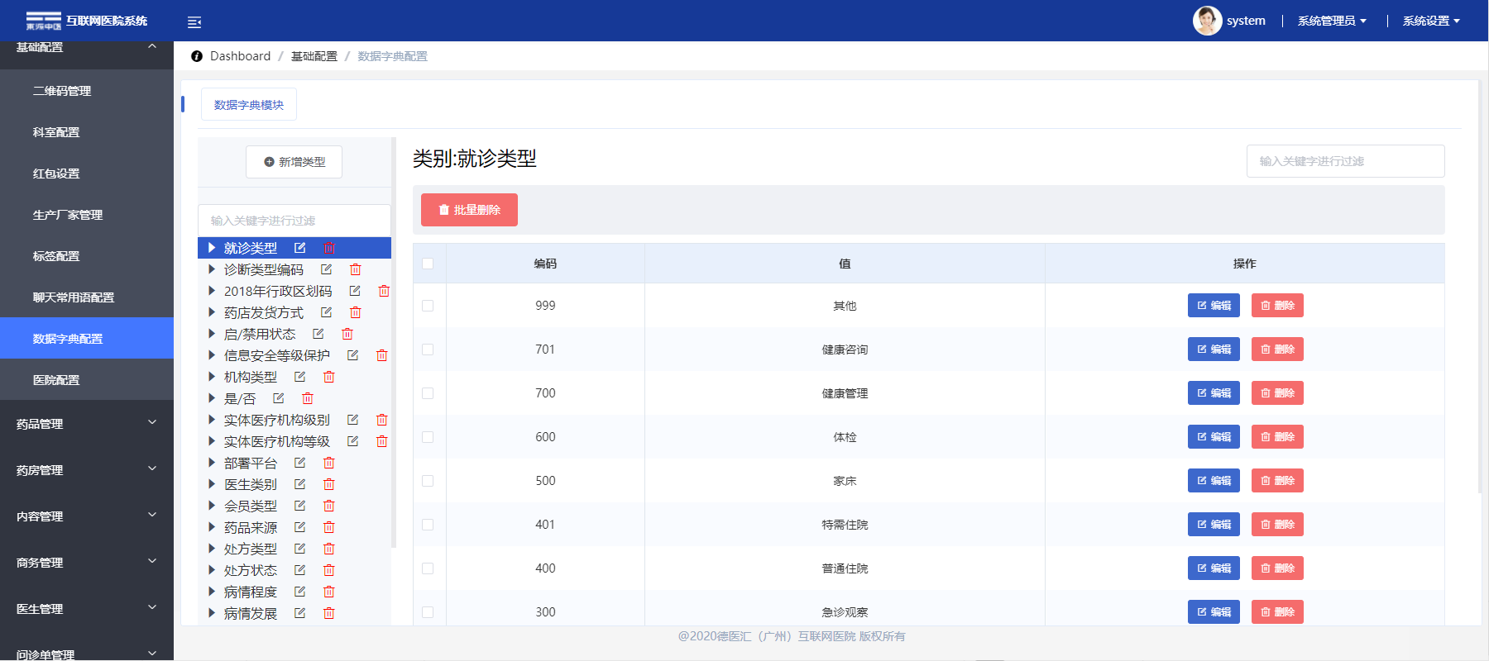

1.3.7.1新增类型
1、在『数据字典配置』页面中，点击【新增】，输入名称与编码点击【保存】，提示“保存成功！”页面列表选中正确显示新增的数据，如下图：
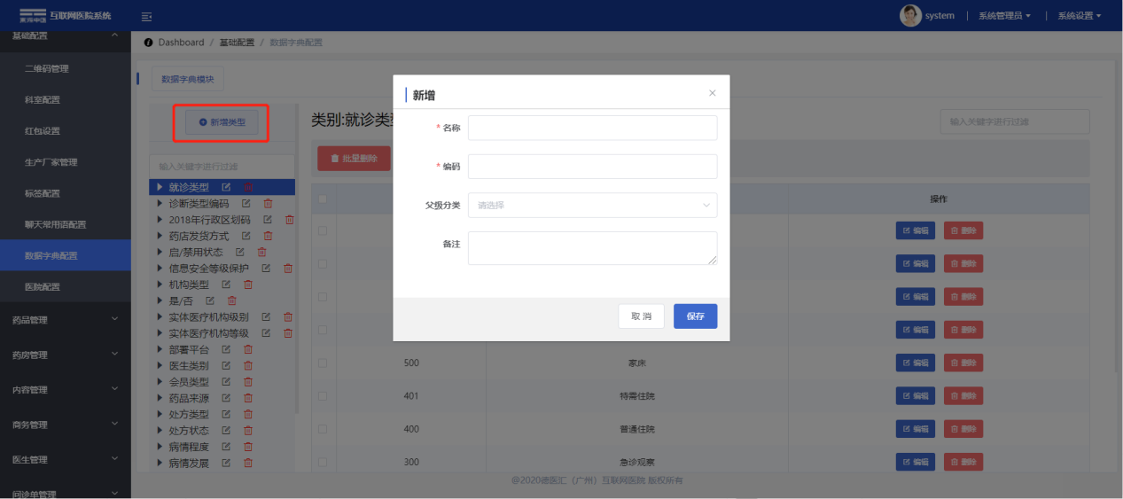
注：1、带有*字符的是必填项，否则会新增不成功
2、在『数据字典配置』页面中，点击【新增】，输入名称与编码并选择父级分类点击【保存】，提示“保存成功！”页面列表选中对于父级分类下显示新增的数据；

1.3.7.2编辑
编辑类型
选择需要修改类型点击【编辑】，输入修改信息后点击【保存】，提示“保存成功！”则修改成功。如下图：
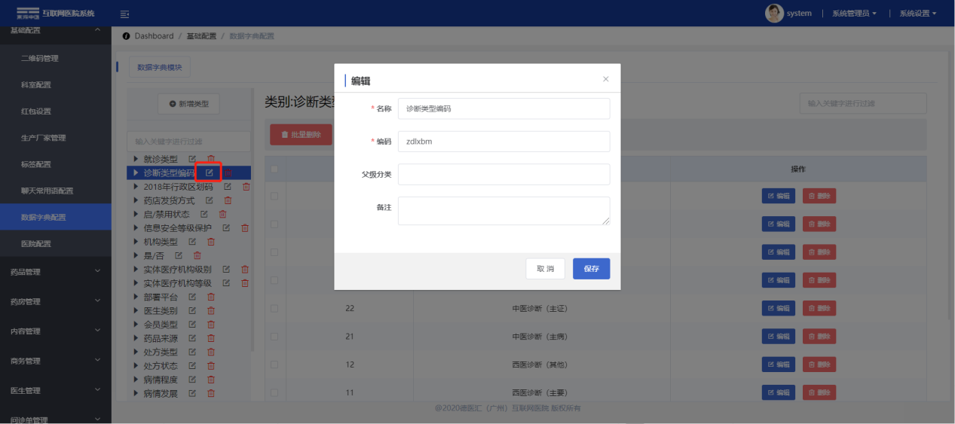
编辑类别
选择需要一条修改类别数据点击【编辑】，输入修改信息后点击【保存】，提示“保存成功！”则修改成功。如下图：
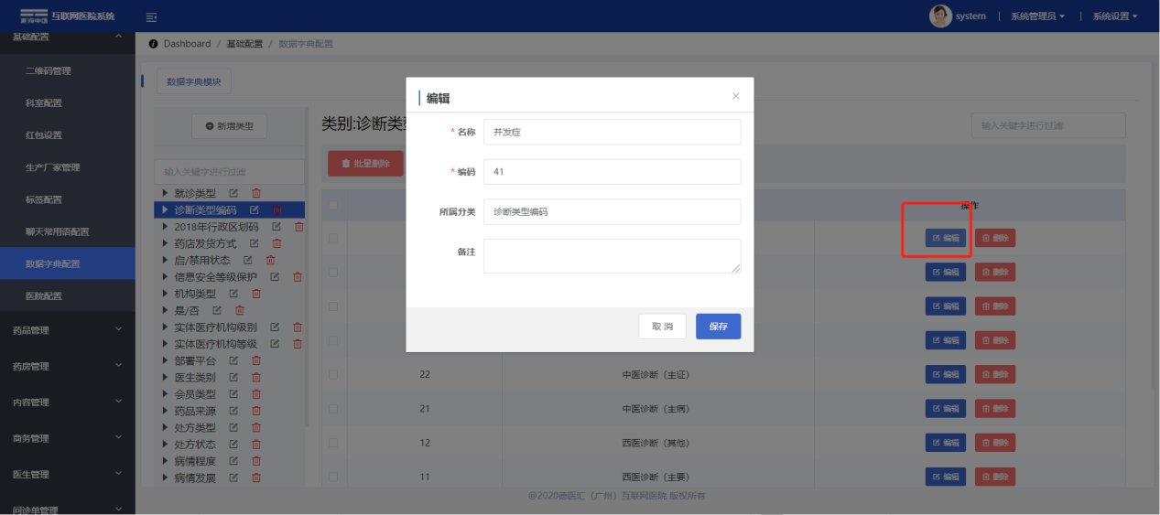

1.3.7.3删除、批量删除与查询
删除、批量删除与查询功能，如上标签管理操作使用。

1.3.8医院配置
点击【基础配置-医院配置】，打开医院配置界面，主要有“新增”、“编辑”“删除”和“查询”等功能,，如下图：
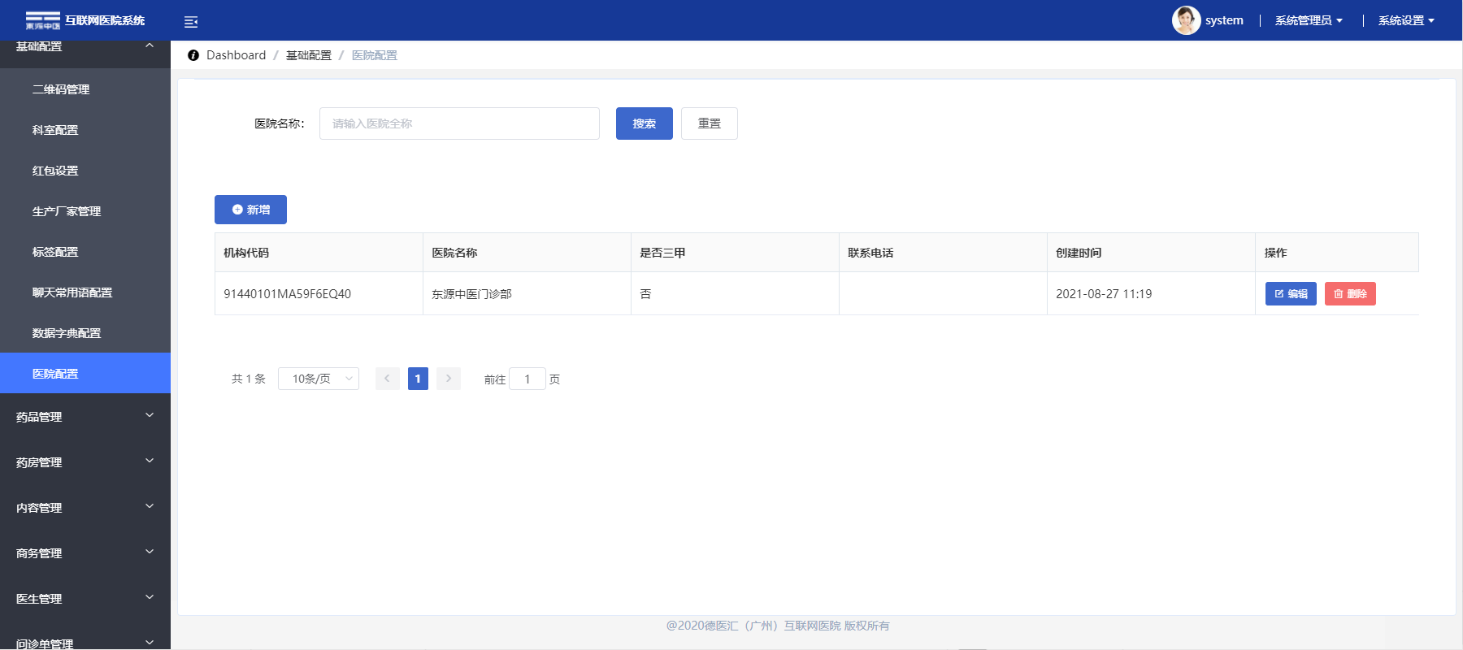

1.3.8.1新增
在『医院配置』页面中，点击【新增】，输入医院名称与机构代码点击【保存】，提示“保存成功！”页面列表选中正确显示新增的数据，如下图：
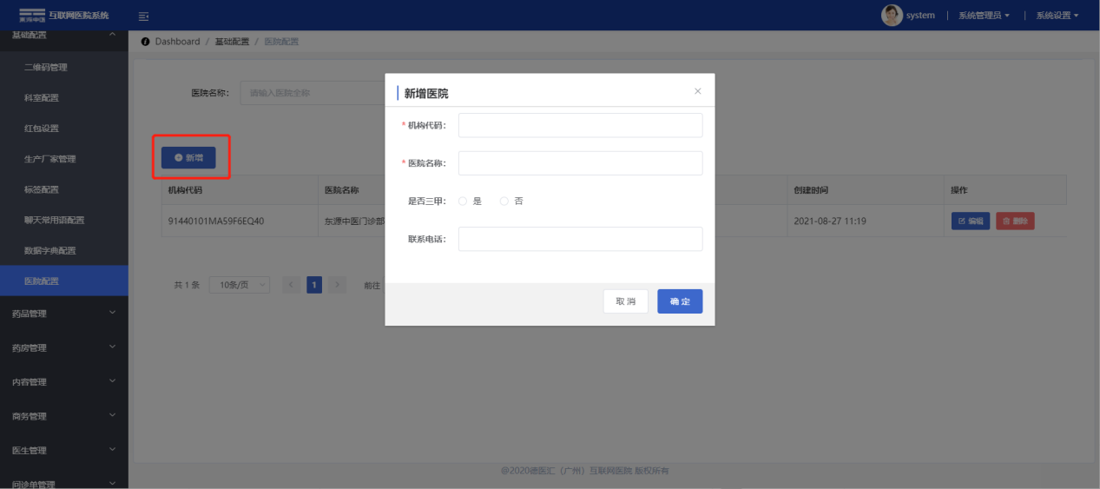
注：1、带有*字符的是必填项，否则会新增不成功

1.3.8.2编辑、删除、查询
编辑、删除、与查询功能，如上标签管理操作使用。

药品管理

1.4.1药品列表
通过点击【药品管理-药品列表】，成功打开『药品库』页面，显示有“药品信息列表”，主要功能有“新增”、“编辑”、“删除”、“批量删除”和“查询”，如下图：
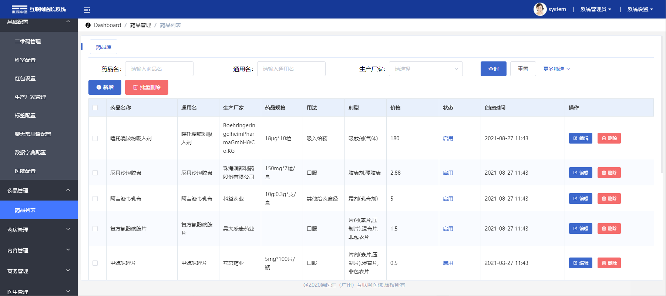

1.4.1.1新增
在『药品列表』页面中，点击【新增】，跳转至编辑药品信息页面，完善药品信息内容，上传说明书照片与药品照片点击【保存】，提示“保存成功！”返回只药品列表页面中正确显示新增的数据，如下图：
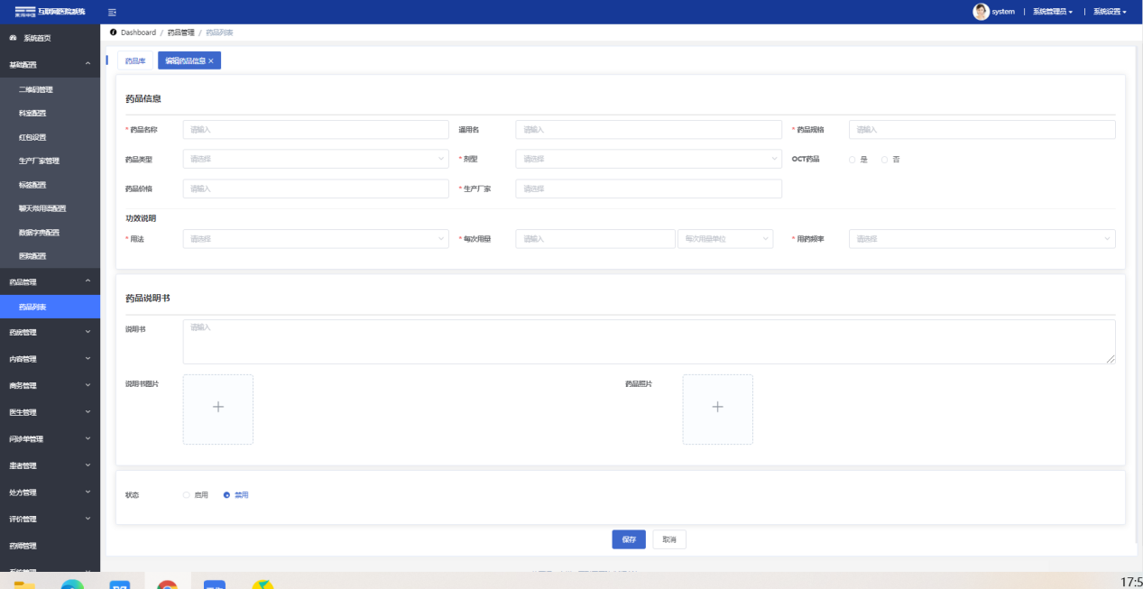
注：1、带有*字符的是必填项，否则会新增不成功

1.4.1.2编辑
在『药品列表』页面中，在需要编辑药品项点击【编辑】，跳转至编辑药品信息页面，保留原有药品信息内容，按需要修改内容点击【保存】，提示“保存成功！”返回只药品列表页面中正确显示更新的药品信息，如下图：
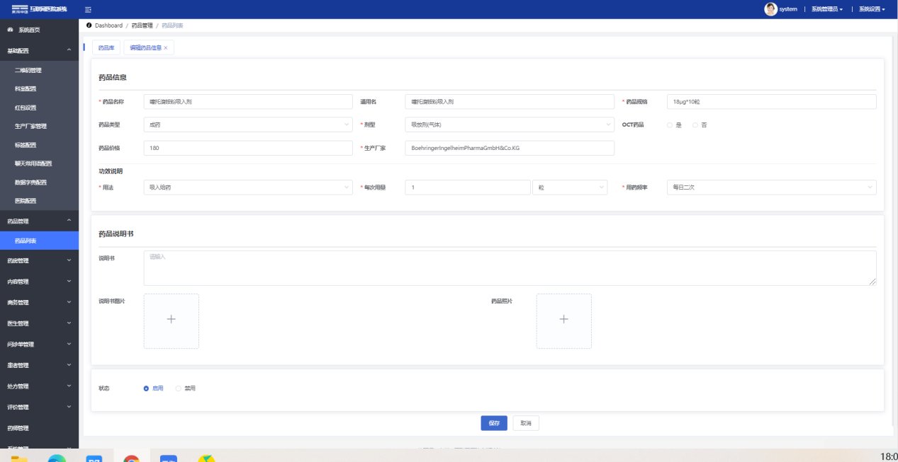

1.4.1.3删除
1. 选择一条需要删除的药品信息点击【删除】按钮，系统弹框提示“确定删除吗？”，如下图：
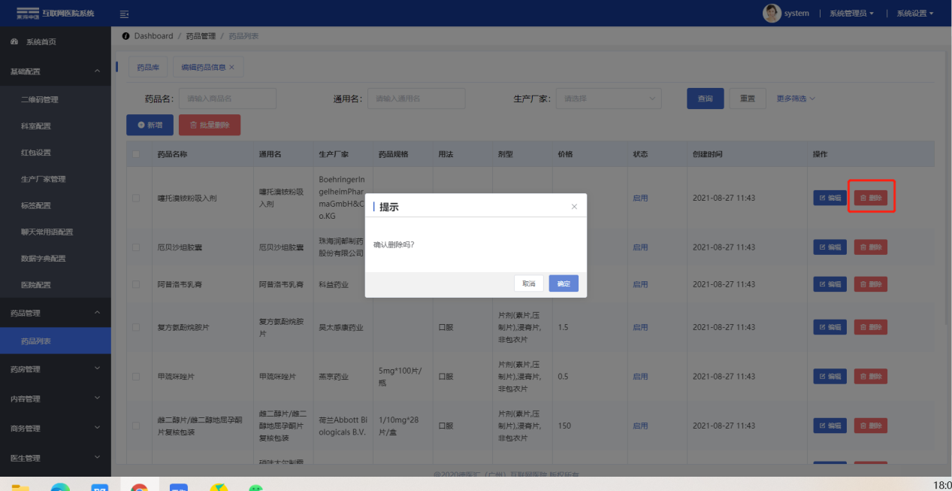
- 点击【取消】删除失败，点击【确定】删除成功，页面列表中不再显示删除的数据。
1.4.1.4批量删除
1、点击批量删除，提示至少选择一天数据；
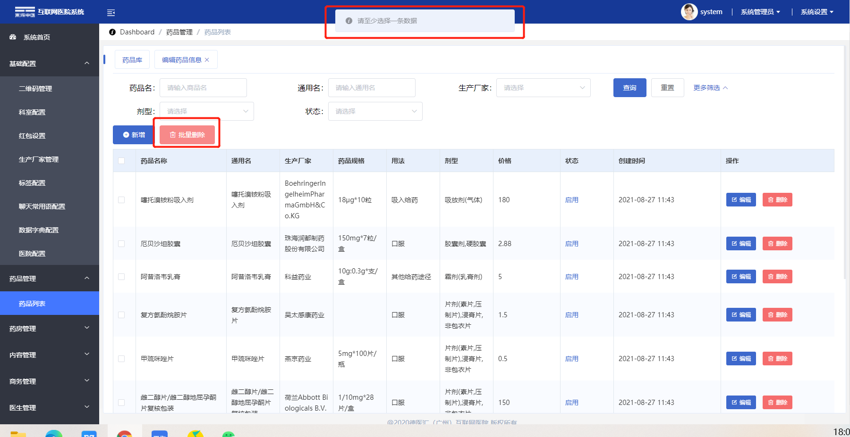
2、选择一条或多条需要删除数据点击【删除】，系统提示“确定删除吗？”，如下图：
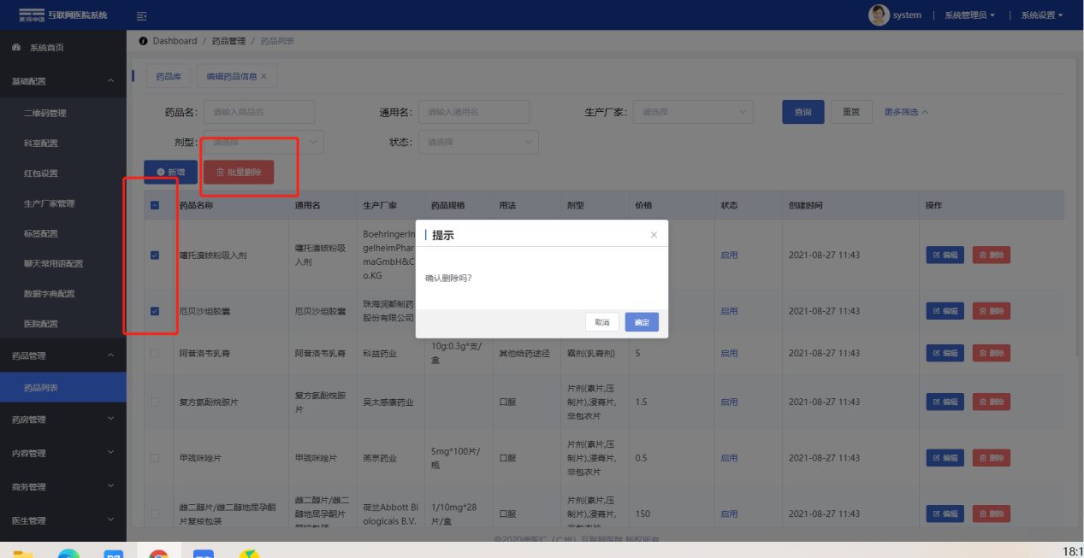
- 点击【取消】删除失败，点击【确定】删除成功，页面列表中不再显示删除的数据。

1.4.1.4查询
1、在【药品列表】页面，查询条件默认药品名、通用名、生产厂家，输入对应信息点击【查询】按钮，成功查询出需要的数据；
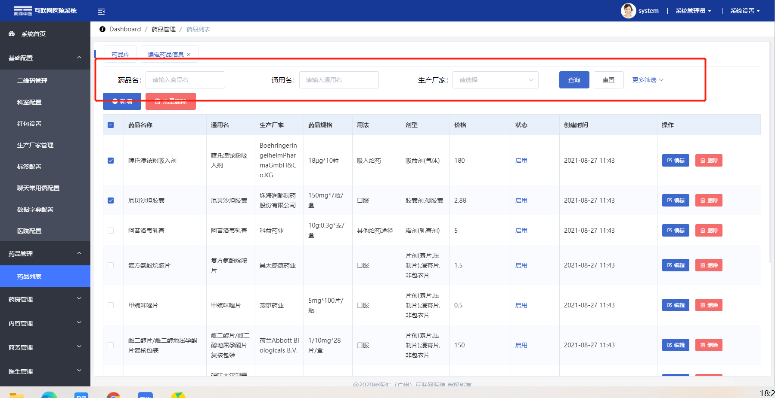
- 查询条件最后有【更多筛选】功能按钮，点击在原有的基础上增加了剂型（下拉）选项，状态（下拉）选项，可根据需要筛选类别内容；
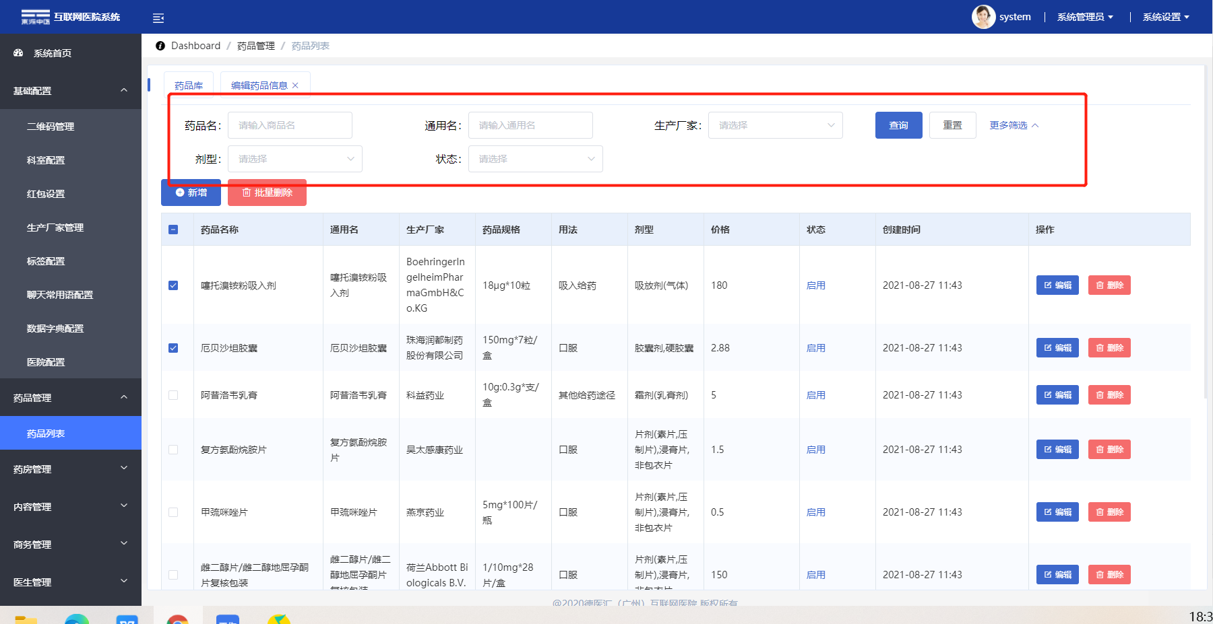

药房管理

1.5.1药房列表
通过点击【药房管理-药房列表】，成功打开『药房管理』页面，显示有“药房信息列表”，主要功能有“新增”、“编辑”、“删除”、“批量删除”、“药品分配”和“查询”，如下图：
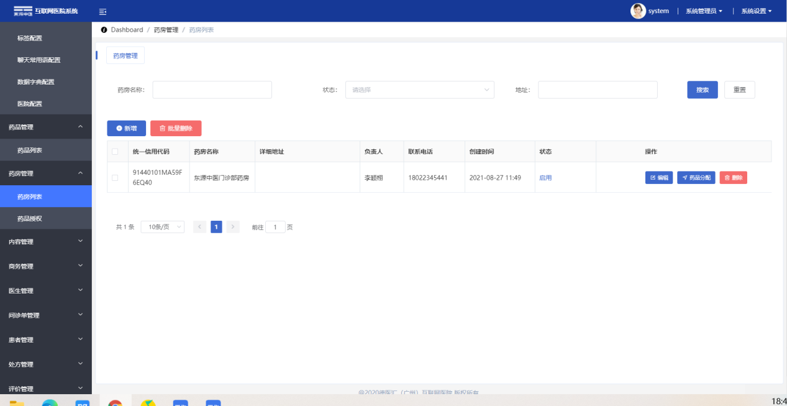

1.5.1.1新增
在『药房列表』页面中，点击【新增】，显示新增药房页面，填写药房信息内容，点击【保存】，提示“保存成功！”药房列表页面中正确显示新增的数据，如下图：
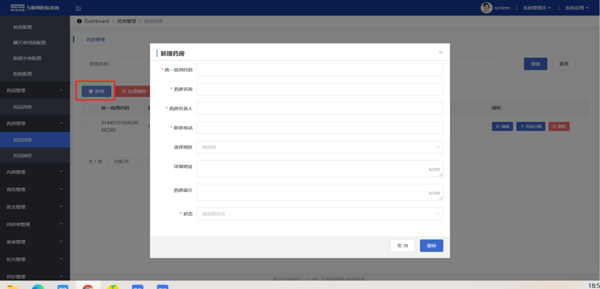
注：1、带有*字符的是必填项，否则会新增不成功
2、新增药房状态需选择启用，药房才能正常使用

1.5.1.2编辑
在『药房列表』页面中，在需要修改药房数据点击【编辑】，显示编辑药品信息页面，保留原有药房信息内容，按需要修改内容点击【保存】，提示“保存成功！”药房列表页面中正确显示更新的药房信息，如下图：
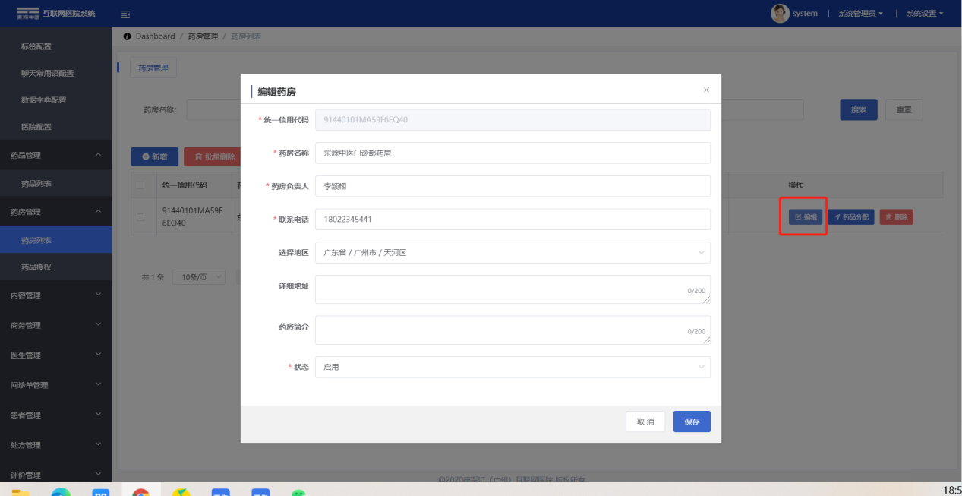

1.5.1.3药品分配
1、在『药房列表』页面中，在需要分配药品药房数据点击【药品分配】；
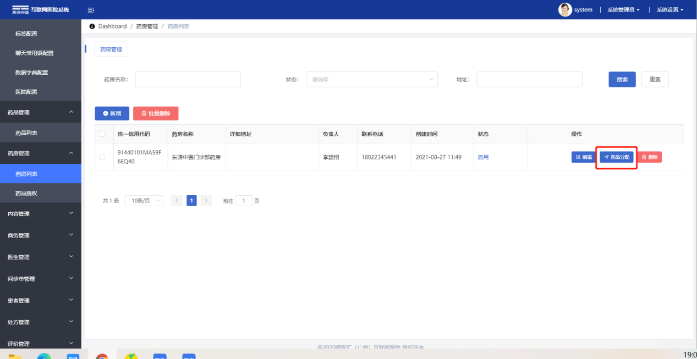
2、点击【药品分配】跳转至『给药房分配药品』页面，显示药房现有的药品，点击【选择药品】可添加新的药品，如下图：
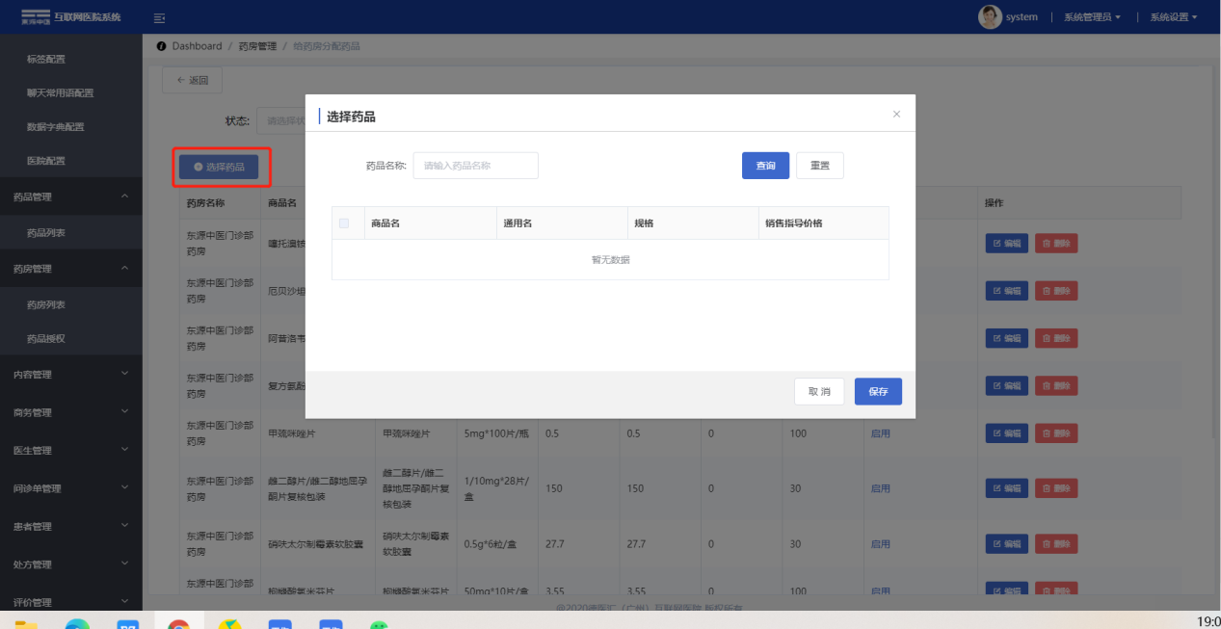
- 选择药品页面，输入药品名称搜索药品，点击【确认】提示“保存成功！”药房列表页面中正确显示新增的药品信息；

1.5.1.3.1编辑药品
在『给药房分配药品』页面中，选择药房药品需要修改数据点击【编辑】，显示药品编辑页面，可对药品数量、库存单位、采购价格、潇洒价格、状态进行修改，修改完成点击【保存】提示“保存成功！”药房列表页面中正确显示更新的药品信息；
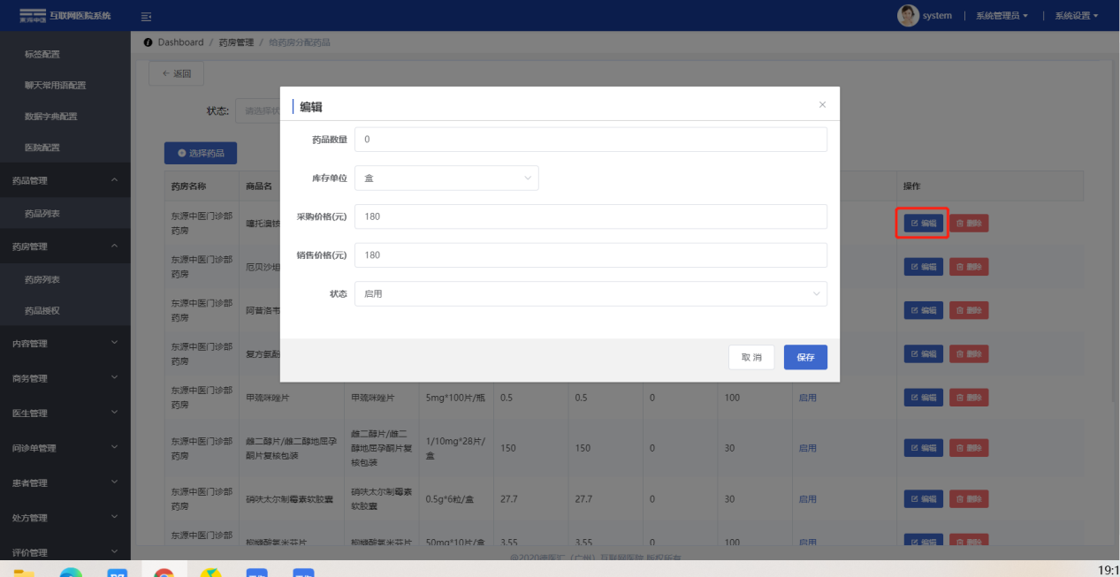

1.5.1.3.2删除药品
选择一条药品数据点击【删除】，系统提示“此操作将永久删除该数据，是否继续？？”如下图：
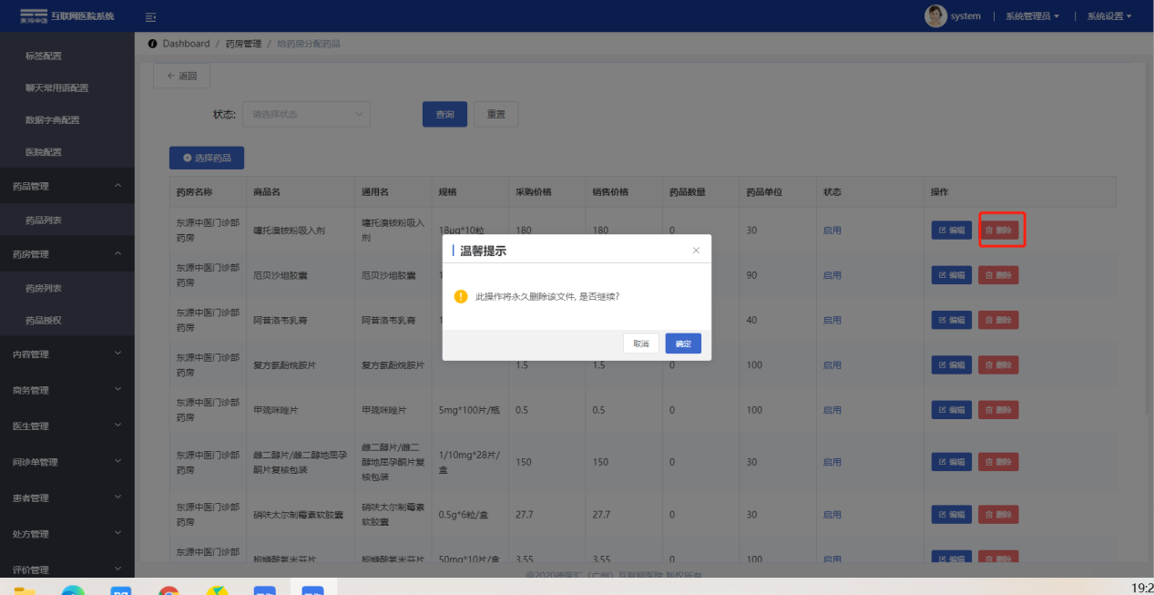

1.5.1.3.3查询药品
选择药品状态，根据药品状态显示药品，如下图：
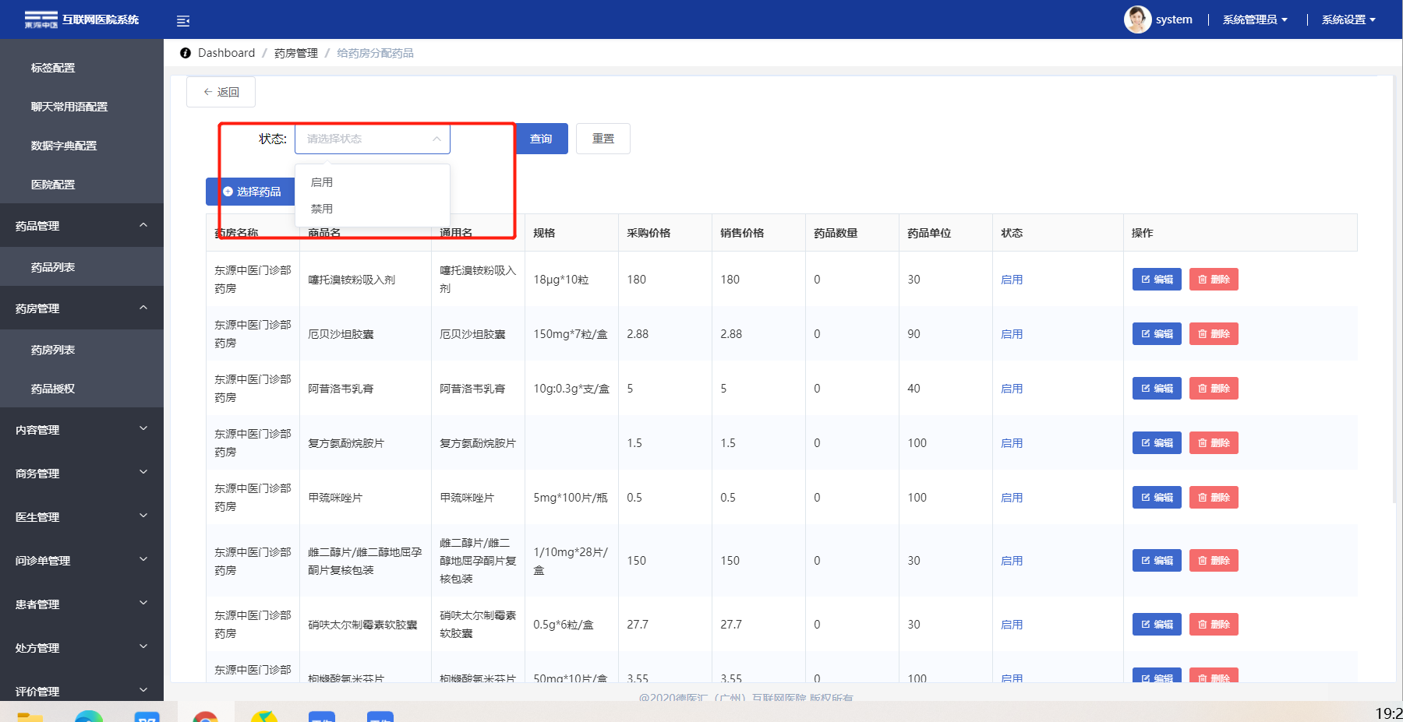

1.5.1.3.4返回
点击返回，返回至药房列表页面
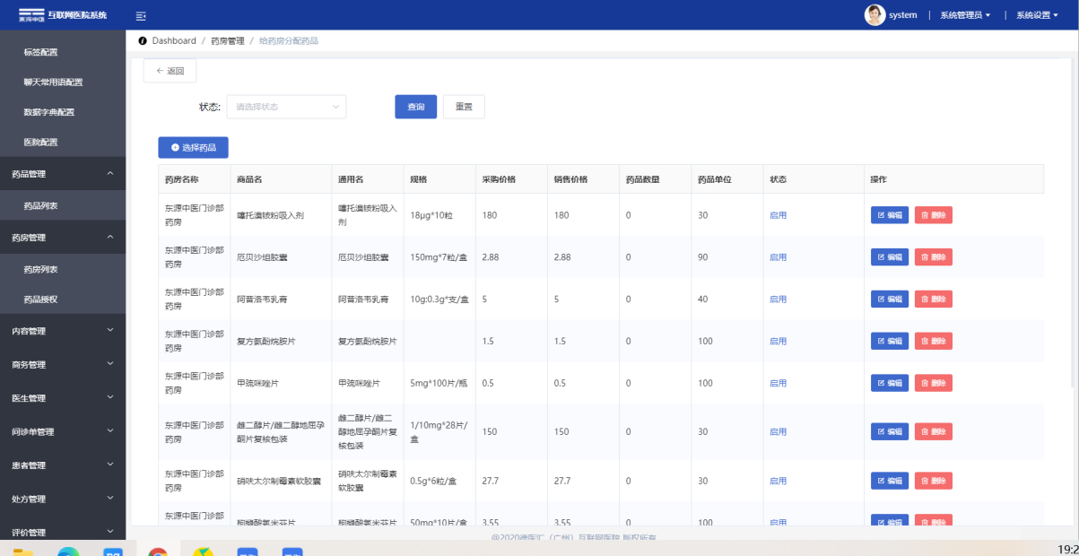

1.5.1.4删除与批量删除
删除与批量删除同时上述删除与删除功能操作

1.5.1.5查询
药房查询条件：药房名称、状态、地址，按需求填写内容查询

1.5.2药品授权
1.通过点击【药房管理-药品授权】，成功打开『药品授权』页面，显示有“数据列表”、“药房授权”和“药品授权”模块，主要功能有“新增”、“编辑”、“禁用”、“删除”、和“查询”，如下图：
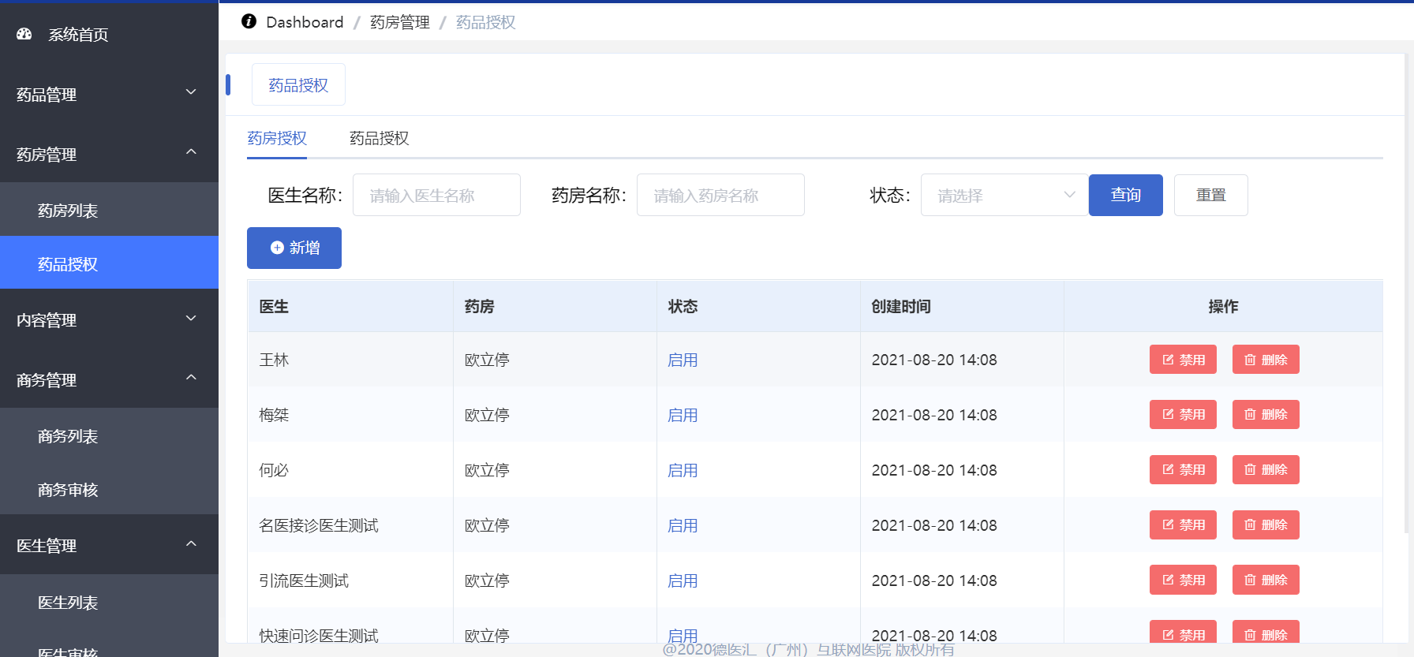

1.5.2.1药房授权
药房授权给医生后，医生开除处方药品才能从授权药房发货。

1.5.2.1.1新增
- 在『药房管理-药品授权』页面中点击【新增】按钮，打开『新增药房授权』页面，如下图：
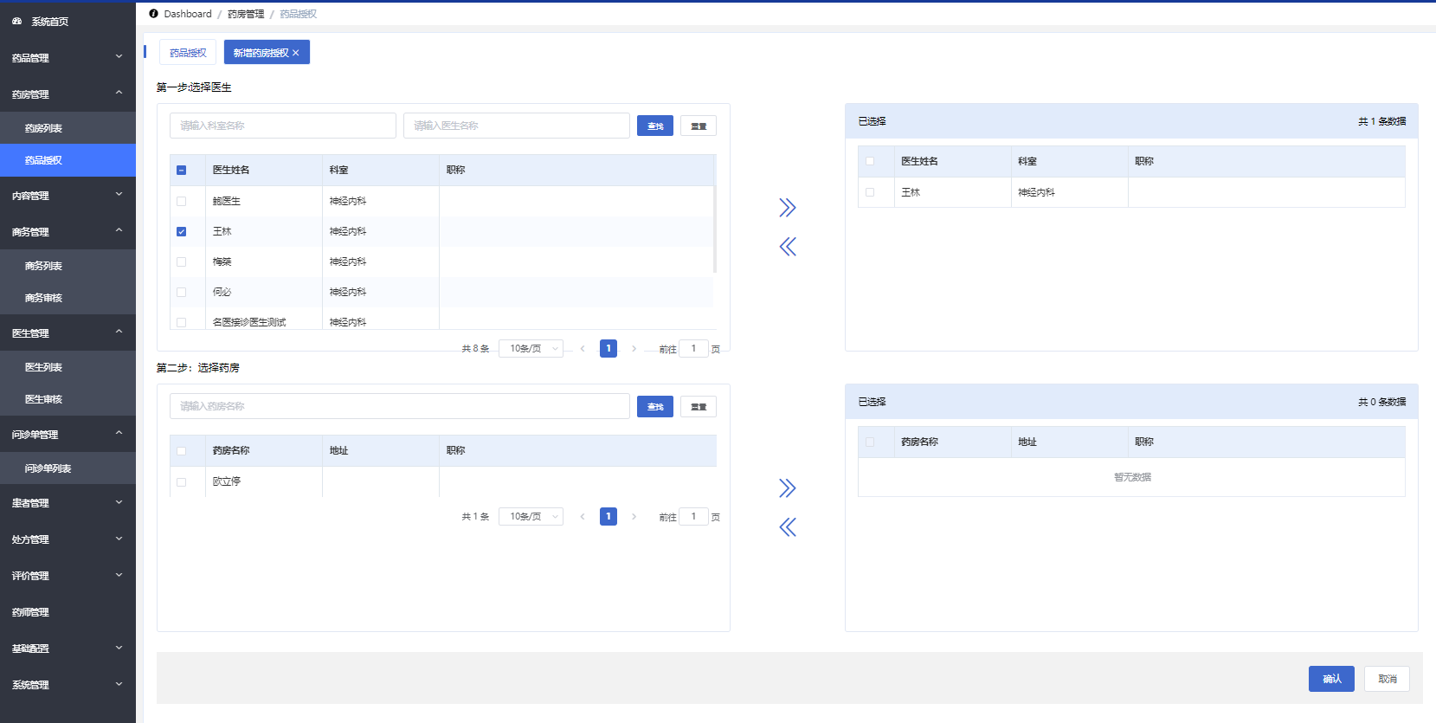
- 点击选择一个或多个医生后点击【 》】选定医生，在已经医生列表选择医生点击【《 】取消选择；
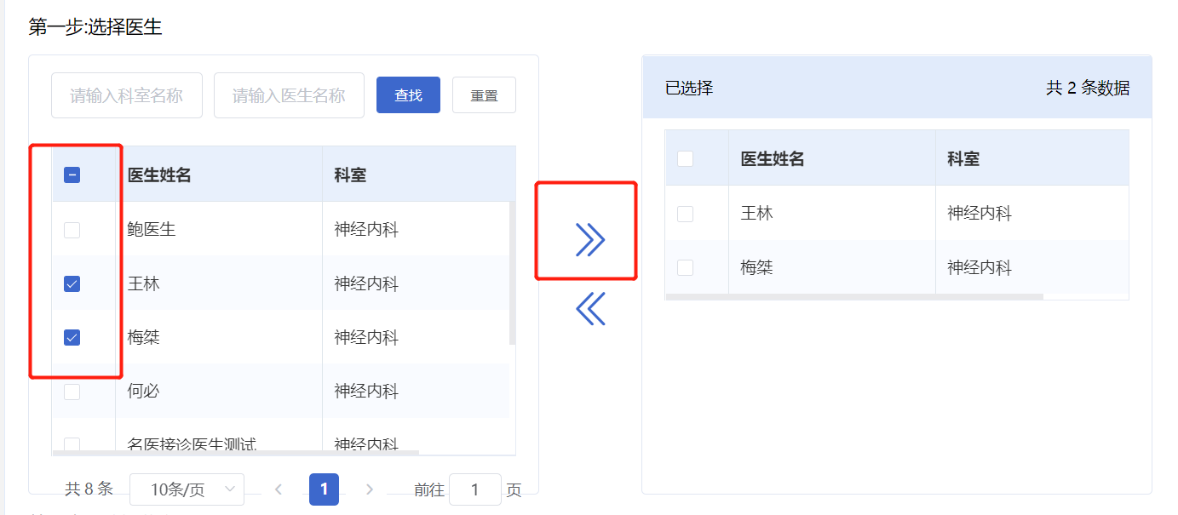
- 点击选择药房后点击【 》】选定药房，点击【确定】按钮，提示“保存成功！”，取消选择药房同上，药房授权列表中正确显示新增的医生信息，如下图：
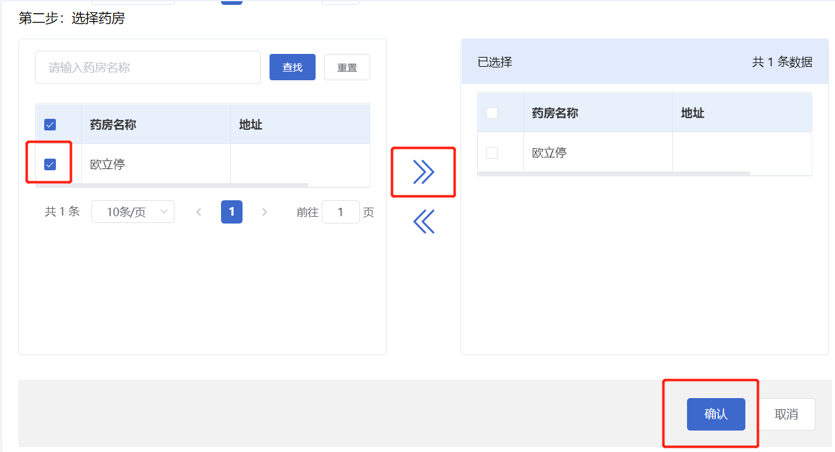
- 点击【取消】弹框提醒：“此操作将关闭页面，是否继续？”，点击【确定】返回至药品授权页面；

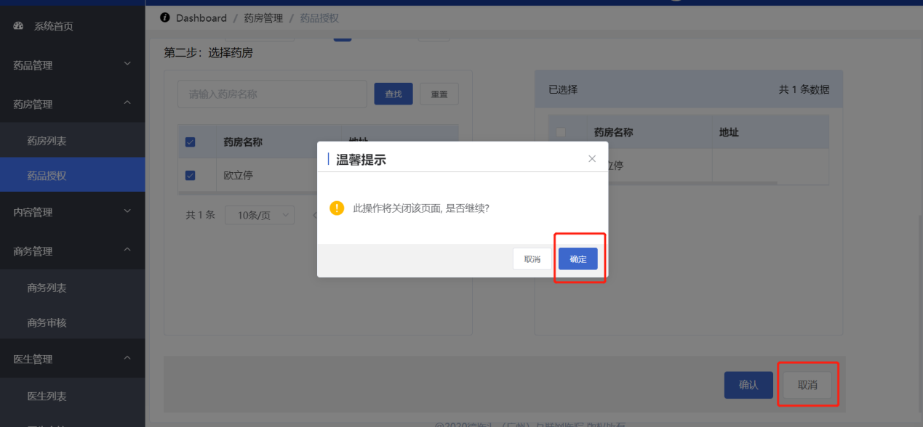

1.5.2.1.2禁用
1、在『药房管理-药品授权』页面，列表中选择需禁用的医生数据点击【禁用】按钮，弹框提醒显示：“此操作将修改数据，是否继续？”；如下图：
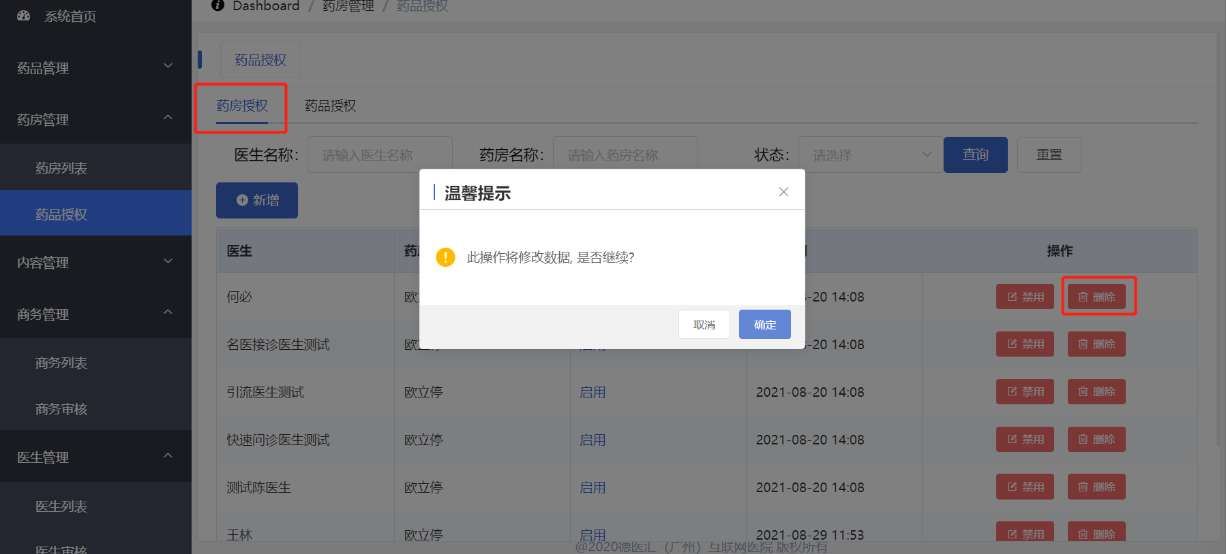
2、点击【确认】提示“操作成功！”禁用医生使用药房的权限，列表中显示医生状态为禁用，如下图：
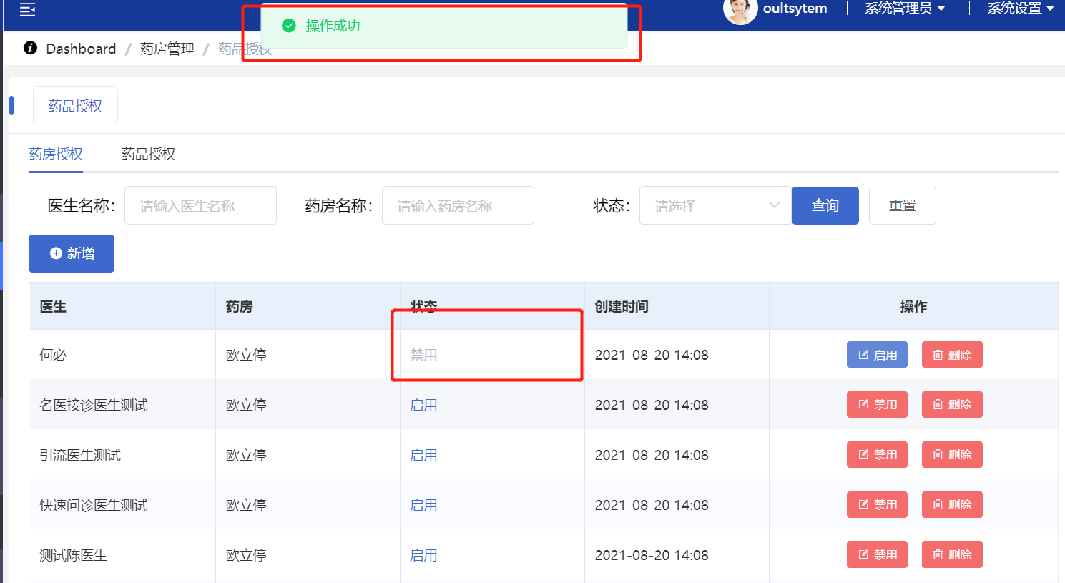

1.5.2.1.3启用
1、在『药房管理-药品授权』页面，列表中选择需启用的医生数据点击【启用】按钮，弹框提醒显示：“此操作将修改数据，是否继续？”；如下图：
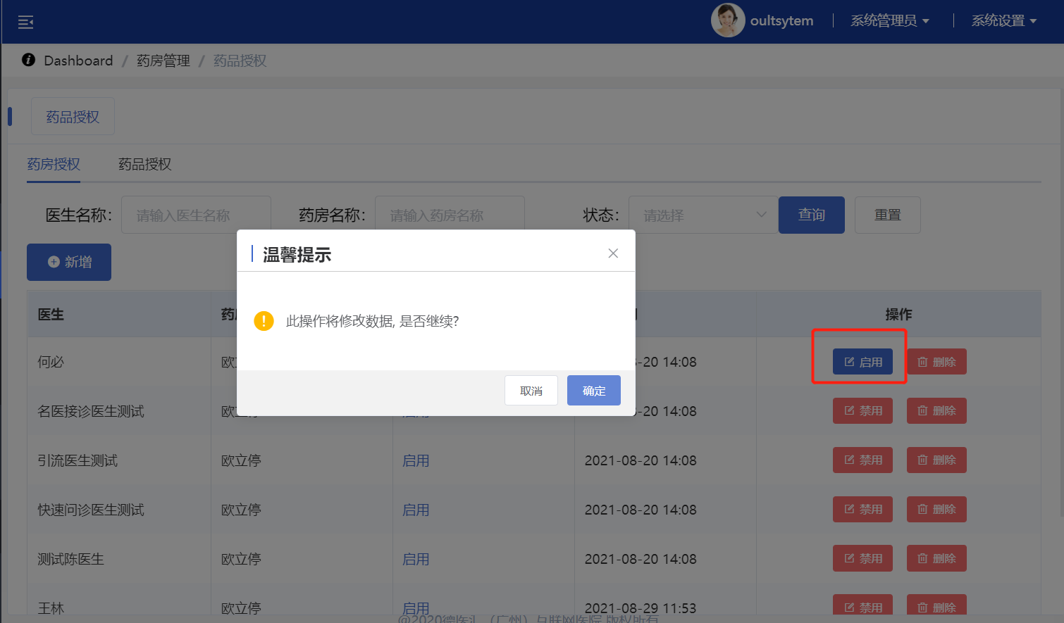
- 点击【确认】按钮提示“操作成功！”启用医生使用药房的权限，列表中显示医生状态显示启用。

1.5.2.1.4删除
1.选择一条需要删除的医生数据点击【删除】按钮，系统弹框提示“此操作将永久删除该文件，是否继续？”如下图：
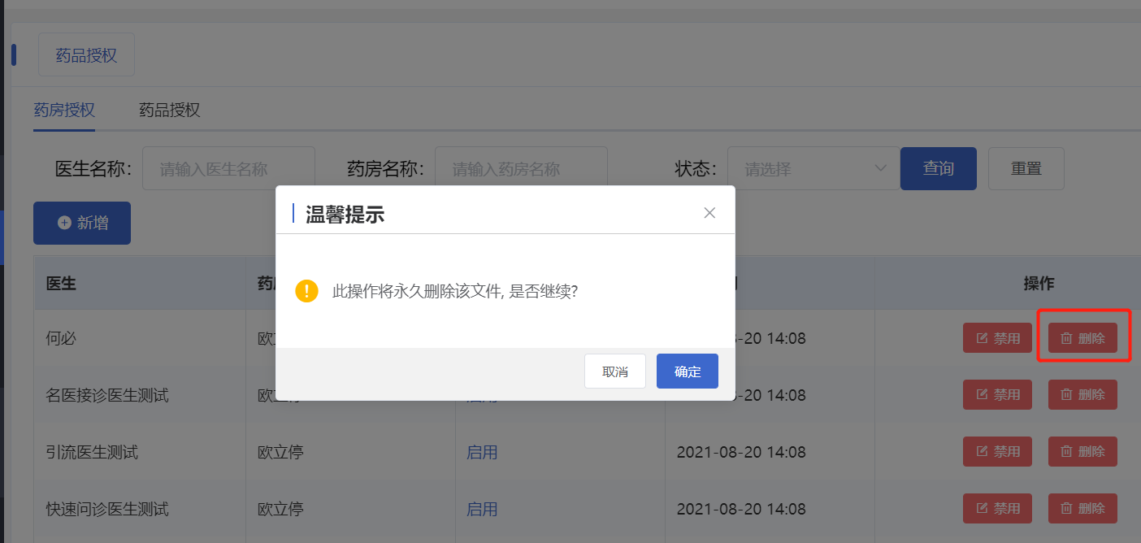
2、点击【取消】删除失败，点击【确定】按钮，提示“删除成功！”，页面列表中不再显示删除的数据。

1.5.2.1.5查询
在『药品授权』页面，输入查询内容或选择查询条件，点击【查询】按钮，成功查询出需要的数据，如下图：
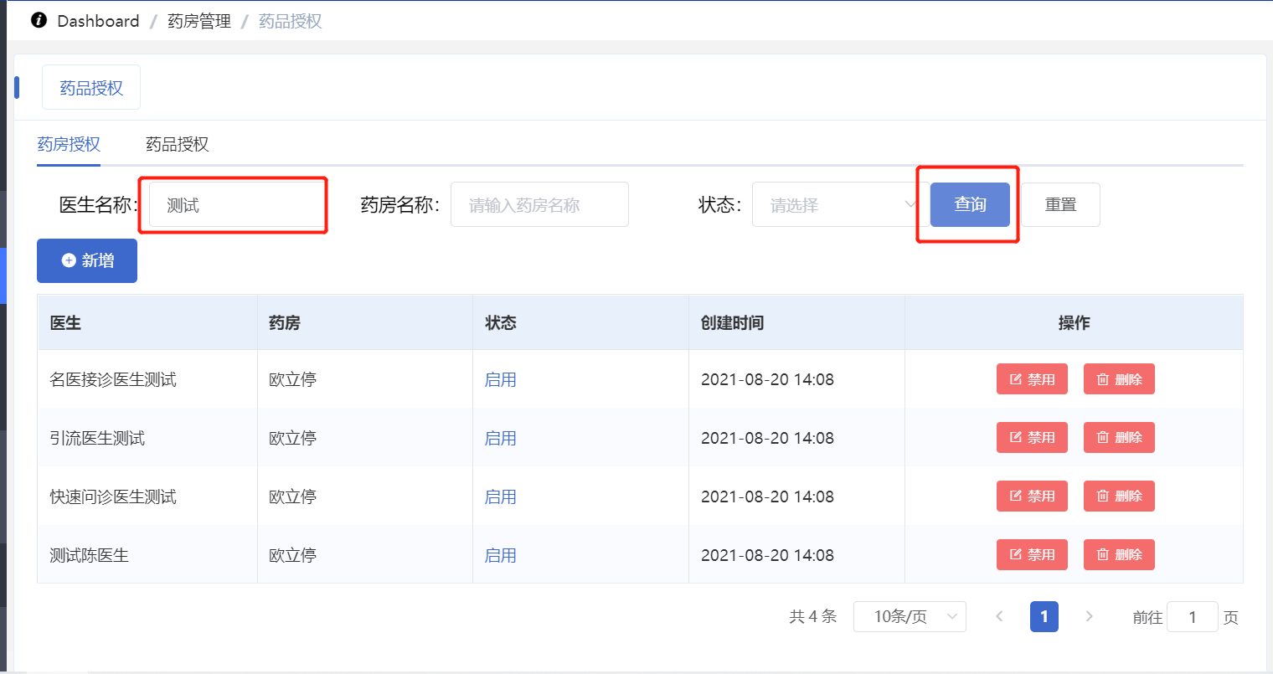
(注：可输入医生名称/药房名称关键字或状态进行查询)

1.5.2.2药品授权
单个药品授权给指定的医生使用，并可修改医生销售价格；
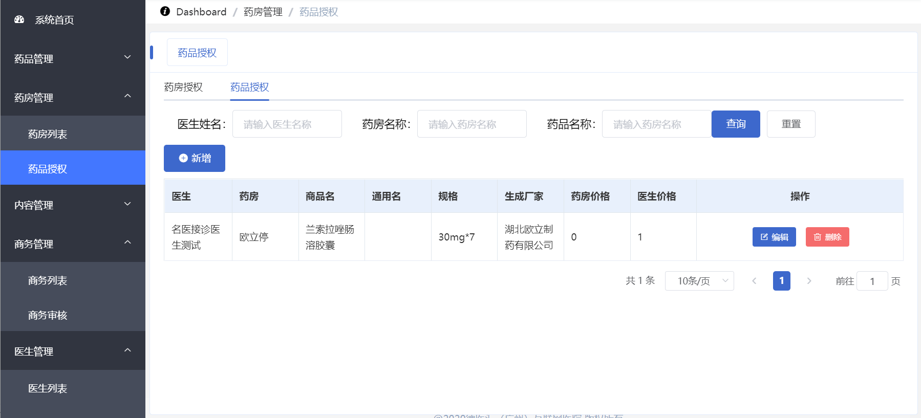

1.5.2.2.1新增
1、在『药房管理-药品授权』页面中点击【新增】按钮，弹框显示『新增』页面，如下图：
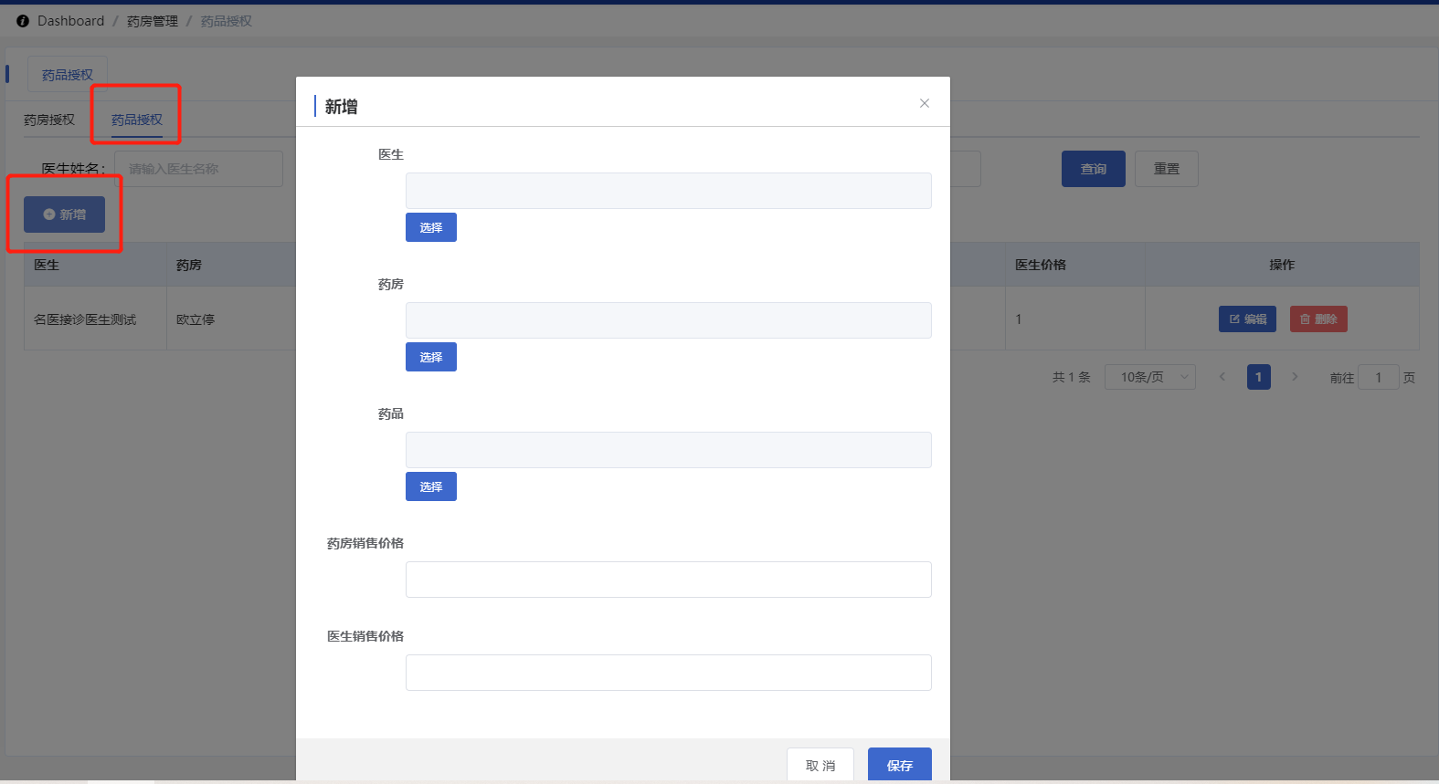
2、选择医生，点击新增页面医生栏下【选择】按钮，弹框显示『选择医生页面』，选择一个或多个医生，点击【保存】按钮，成功选择医生，如下图：
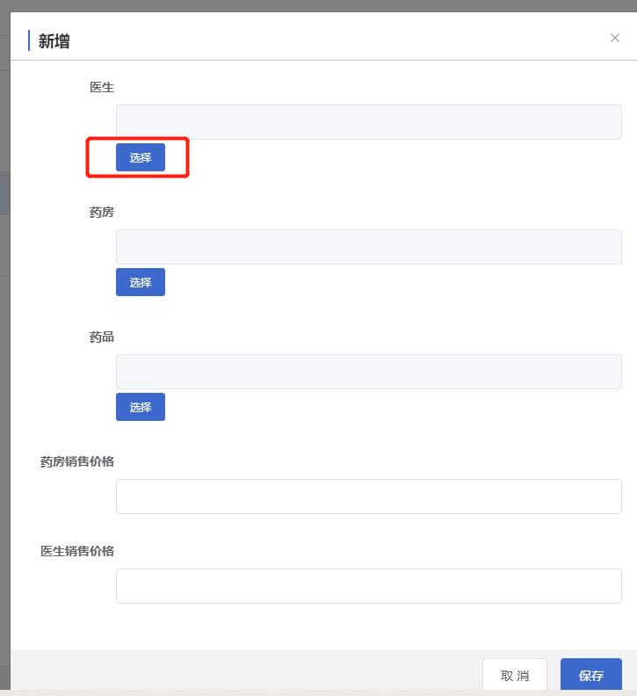
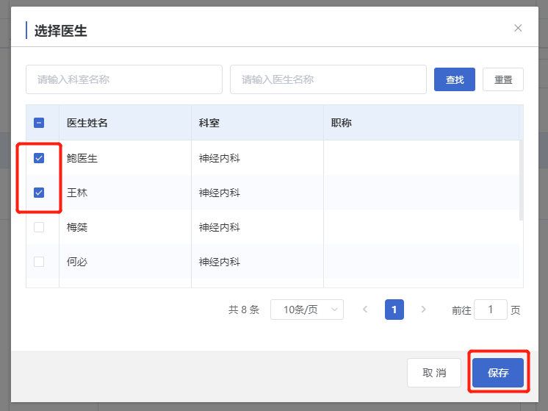
(注：在选择医生页面，可输入科室、医生名称进行查询)
3、选择药房，点击新增页面药房栏下【选择】按钮，弹框显示『选择药房页面』，选择药房后点击【保存】按钮，成功选择药房，如下图：
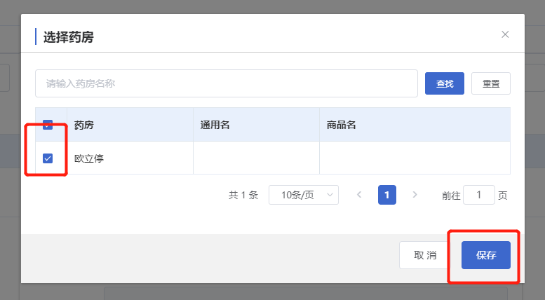
(注：在选择药房页面，可输入药房名称进行查询)
4、选择药品，点击新增页面药品栏下【选择】按钮，弹框显示『选择药品页面』，选择一个药品后点击【保存】按钮，成功选择药品，如下图：
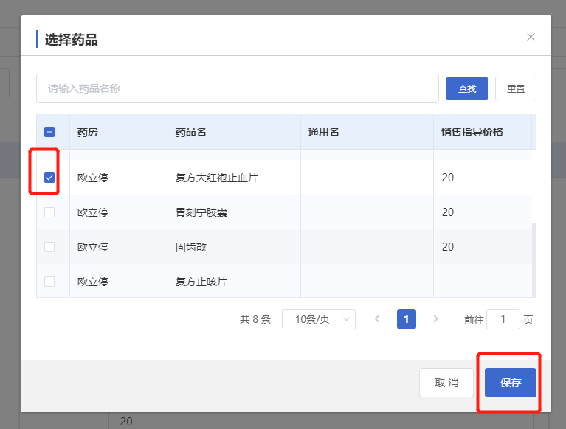
(注：在选择药房页面，可输入药房名称进行查询)
5、医生、药房与药品选择完成后，修改要药品医生销售价格后点击【保存】按钮，弹框提示：是否确认提交，点击【确认】按钮，提示：操作成功，药品授权列表中正确显示新增的数据，如下图：
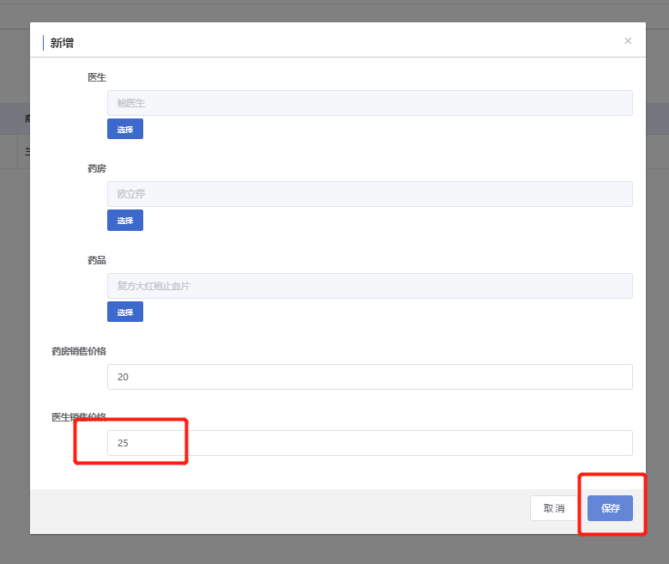
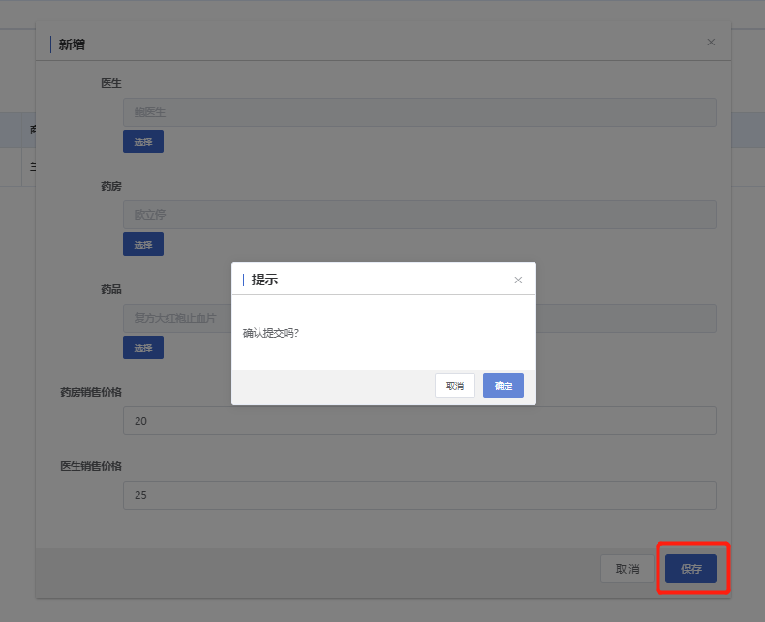

1.5.2.2.2编辑
在『药品授权』页面中，在需要修改数据点击【编辑】按钮，显示编辑页面，按需要修改内容点击【保存】，提示“保存成功！”，列表页面中正确显示更新的数据内容，如下图：
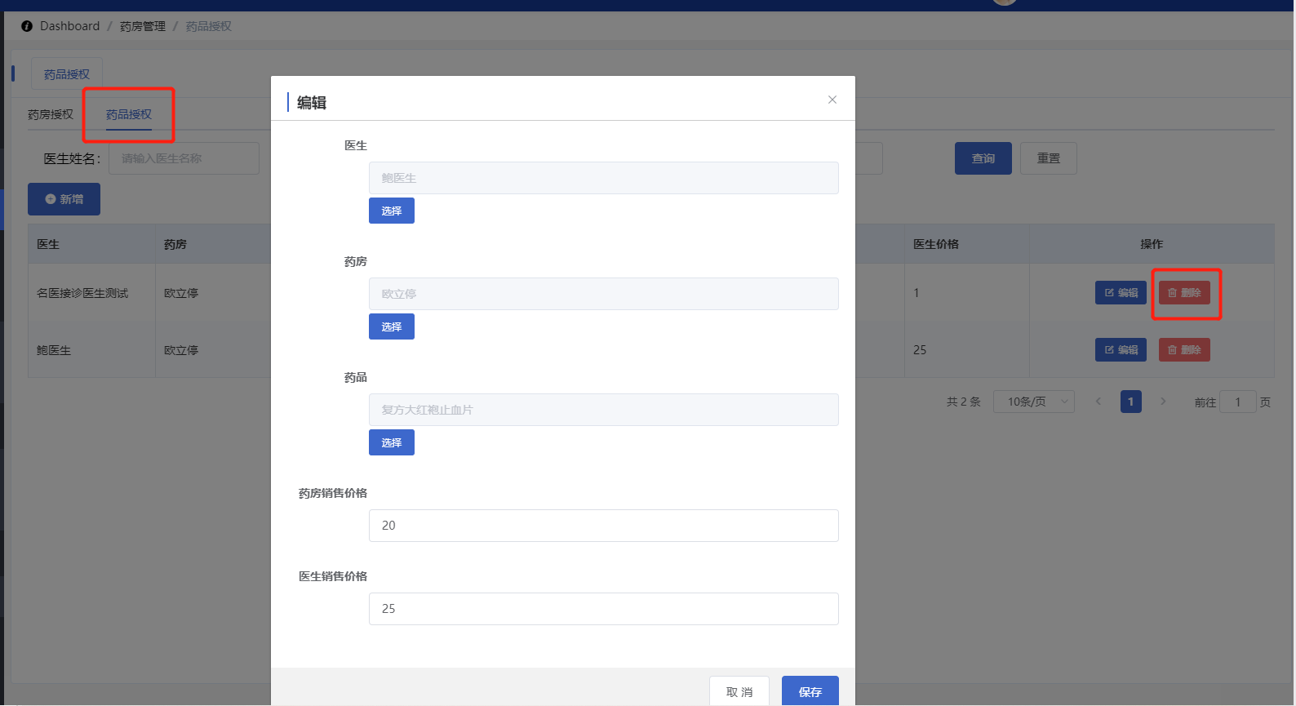

1.5.2.2.3删除
选择一条需要删除的医生数据点击【删除】按钮,点击【确定】按钮，提示“删除成功！”，页面列表中不再显示删除的数据。
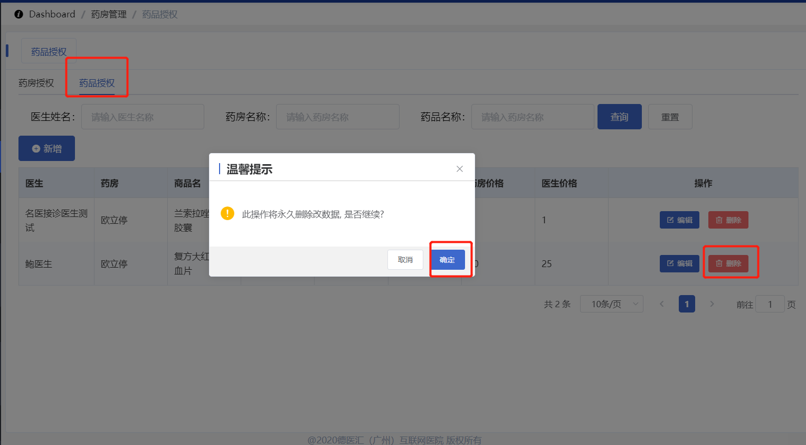
1.5.2.2.4查询
在『药品授权』页面，输入查询内容或选择查询条件，点击【查询】按钮，成功查询出需要的数据。

内容管理
医生与患者移动端小程序显示资讯内容、轮播图内容，通过内容管理模块功能进行维护管理。

1.6.1医生资讯
通过点击【内容管理-医生资讯】，成功打开『医生资讯』页面，显示有“资讯列表”，主要功能有“新增”、“编辑”、“删除”、“批量删除”和“搜索”，如下图：
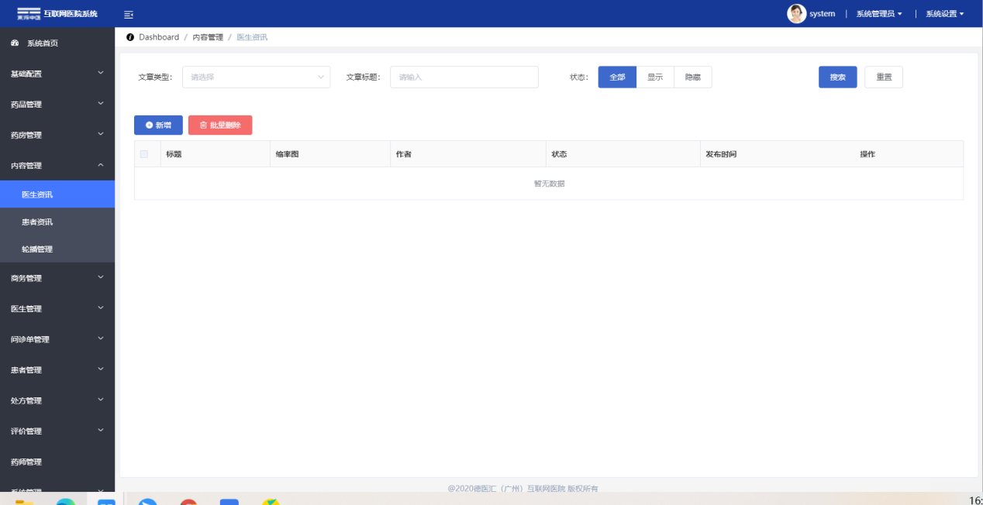

1.6.1.1新增
1、在『医生资讯』页面中，点击【新增】，跳转至文章编制页面
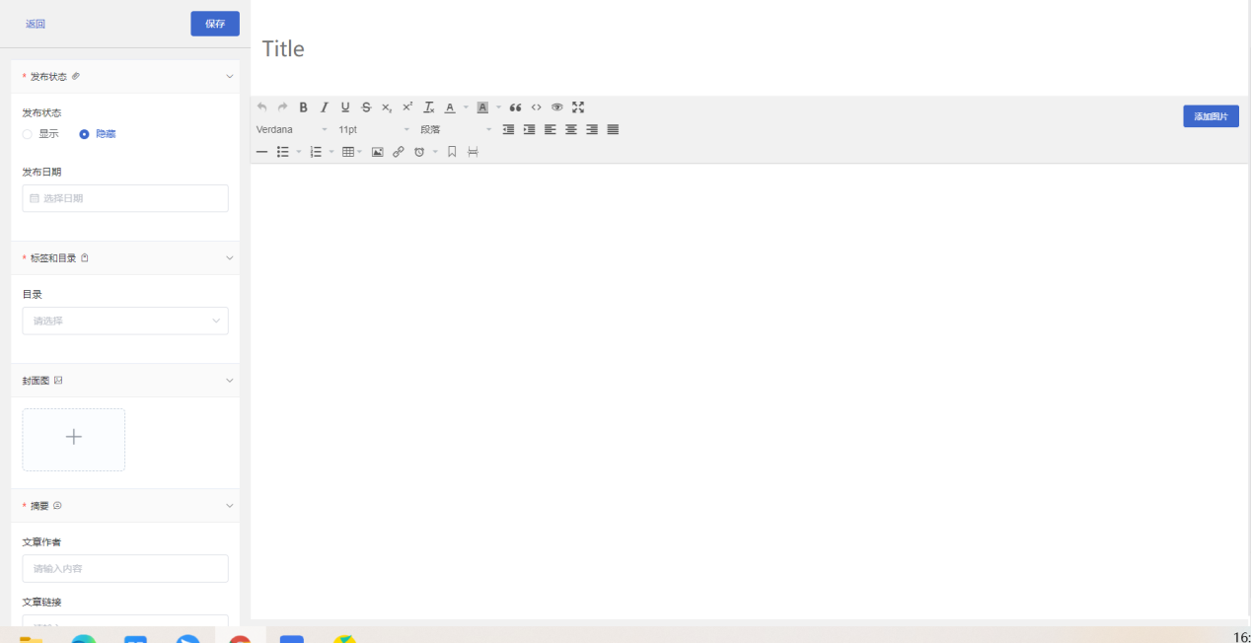
2、选择发布状态与发布日期，发布状态如选择隐藏，该文章不显示，选择显示文章才会在医生移动端显示；
3、选择目录分为：推荐、诊疗指南与病例，文章跟根据选择目录在医生端对应位置显示，上传封面图为文章展示图片，如下图：
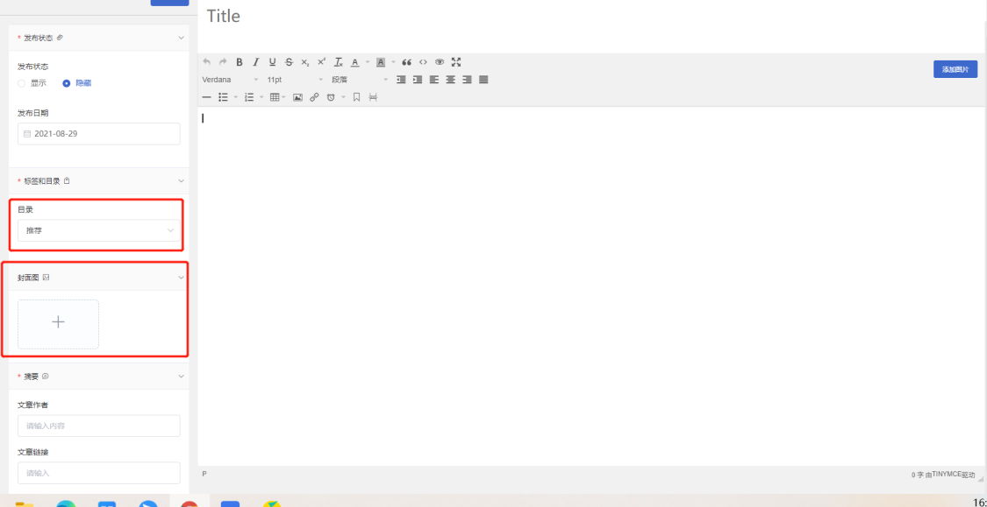
4、输入文章作者，也可以输入文章链接，编辑内容，点击【保存】按钮，提示“保存成功！”，返回『医生资讯』页面列表中正确显示新增的数据，同时医生移动端数据同步显示；

1.6.1.2编辑
在『医生资讯』页面中，在需要修改的数据点击【编辑】按钮，跳转至编辑文章信息页面，按需要修改内容点击【保存】按钮，提示“保存成功！”，返回医生资讯页面数据列表中正确显示更新的资讯信息，医生端资讯内容根据编辑内容同步更新：如下图：
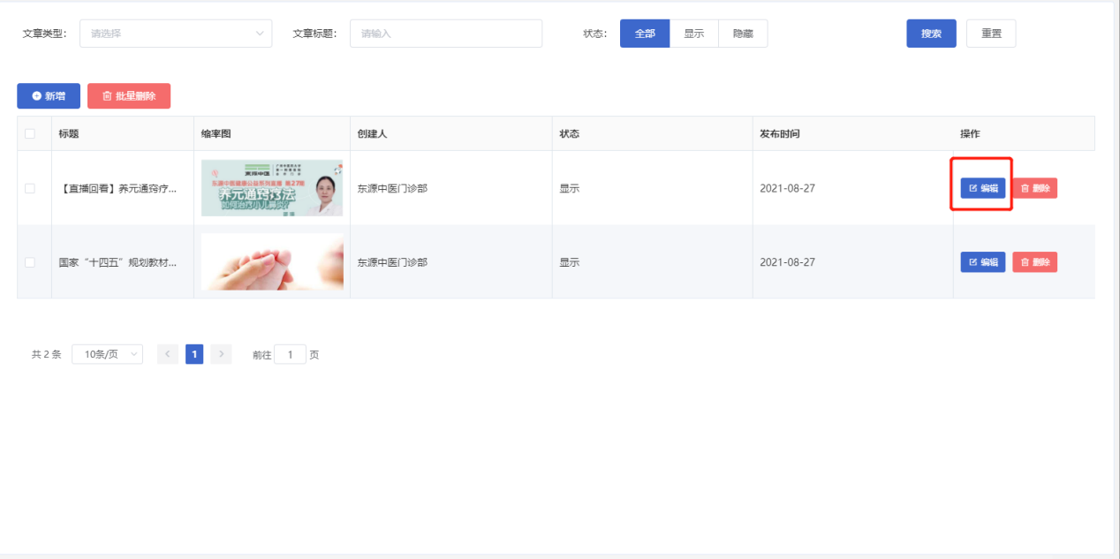

1.6.1.3删除
1.选择一条需要删除的医生数据点击【删除】按钮，系统弹框提示“此操作将永久删除该文件，是否继续？”如下图：
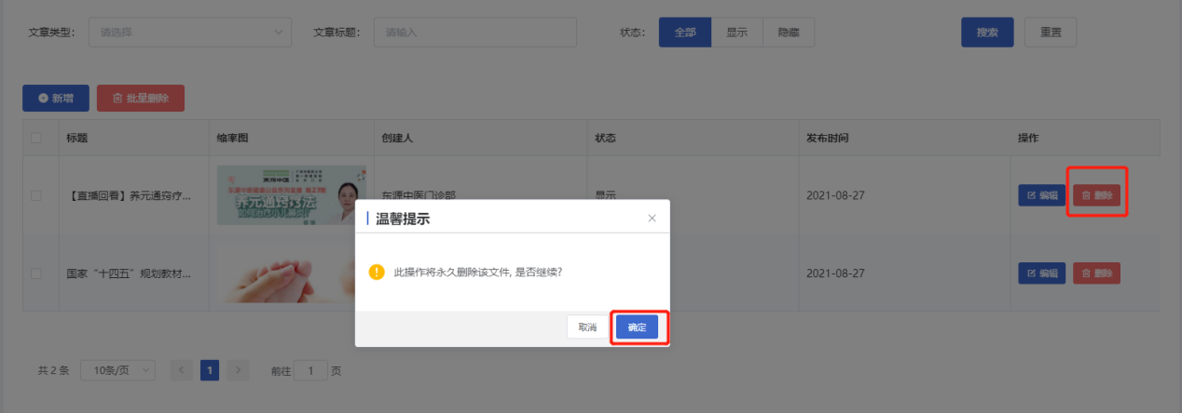
- 点击【取消】删除失败，点击【确定】按钮，提示“删除成功！”，页面列表中不再显示删除的数据，医生移动端该资讯同时删除；

1.6.1.4批量删除
批量删除功能能同时删除多条数据，操作与删除功能同理。

1.6.1.5搜索
在『医生资讯』页面，输入查询内容或选择查询条件，点击【搜索】按钮，成功查询出需要的数据，点击重置清空查询条件内容，如下图：
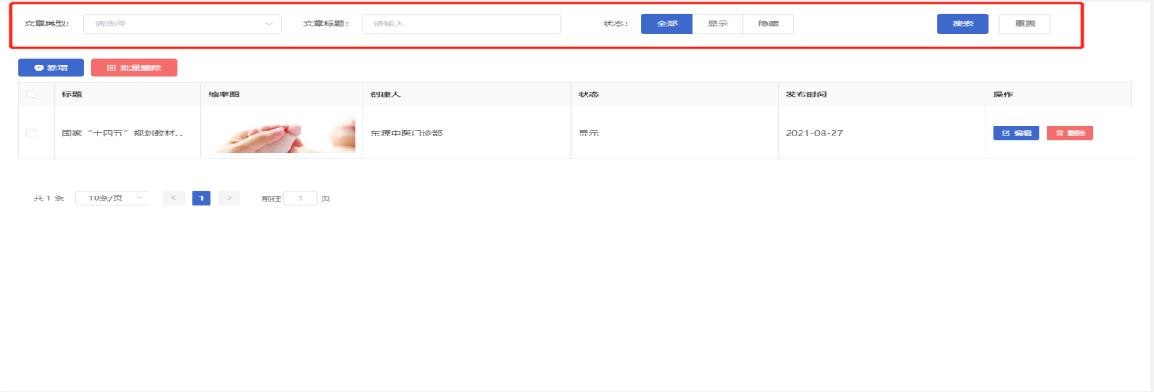
(注：可根据文章类型、文章标题、状态进行搜索)

1.6.2患者资讯
患者资讯功能操作参考医生资讯

1.6.3轮播管理
通过点击【内容管理-轮播管理】，成功打开『轮播管理』页面，显示有“患者移动端”和“医生移动端”模块，主要功能有“轮播图列表”、“新增”、“编辑”、“排序”、“删除”、和“查询”，如下图：
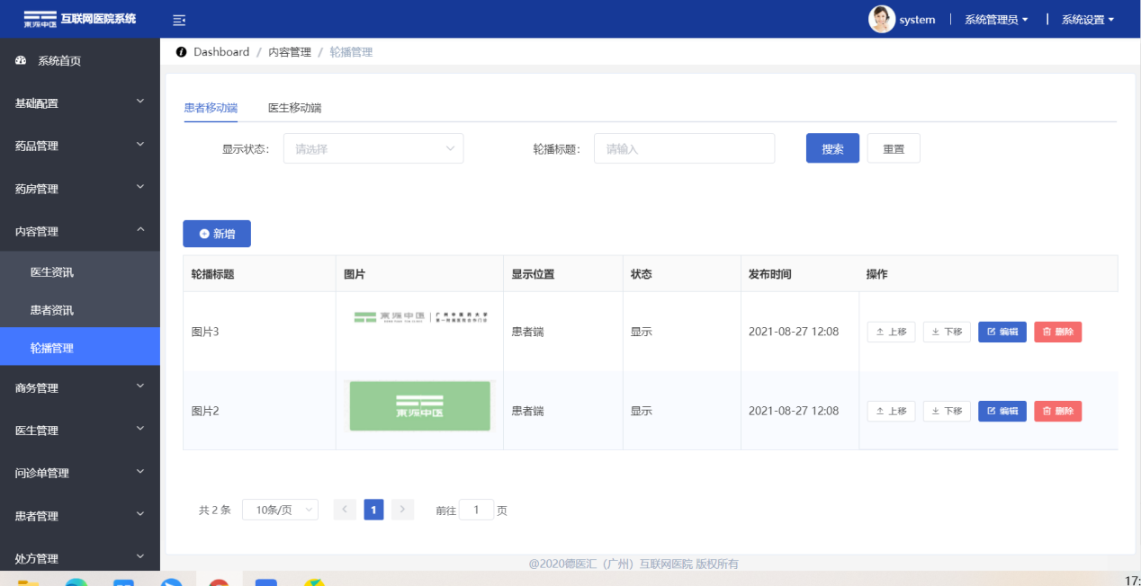

1.6.3.1新增
1、在『轮播管理』页面中，点击【新增】按钮，弹框显示『新增轮播』页面，如下图：

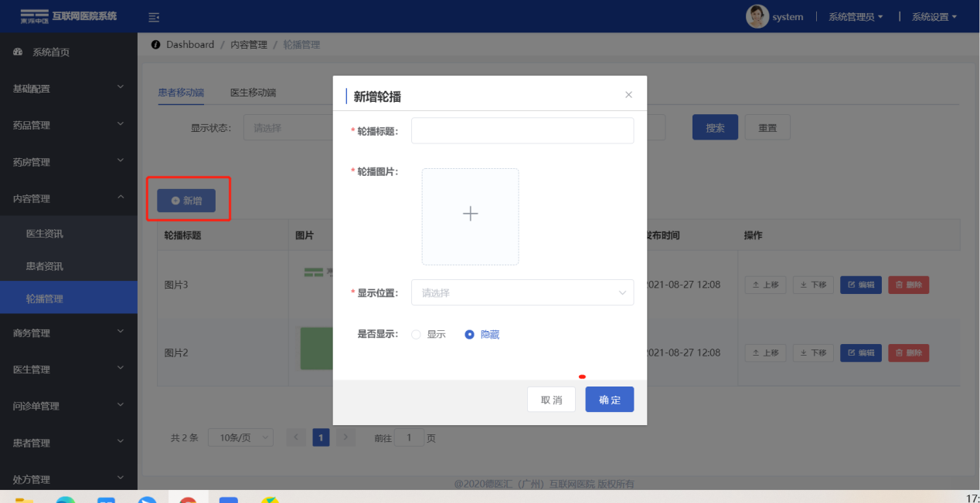
2、输入轮播图标题、上传图片、选择轮播图显示位置，选择是否显示后，点击【确定】按钮，提示“保存成功！”，返回『轮播管理』页面列表中正确显示新增的数据，同时移动端数据同步更新；
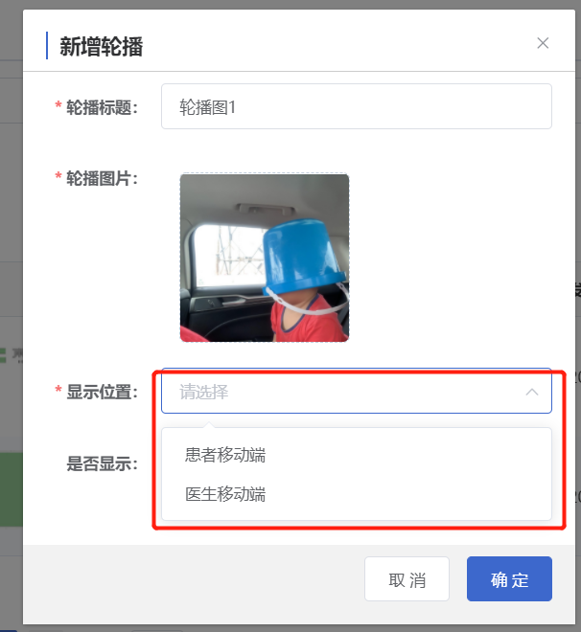

1.6.3.2编辑
在『轮播管理』页面中，在需要修改的数据点击【编辑】按钮，根据需要更改轮播图信息内容，点击【确定】按钮，提示“保存成功！”，轮播图列表中显示更新的内容，移动端轮播图根据修改内容同步更新，如下图：
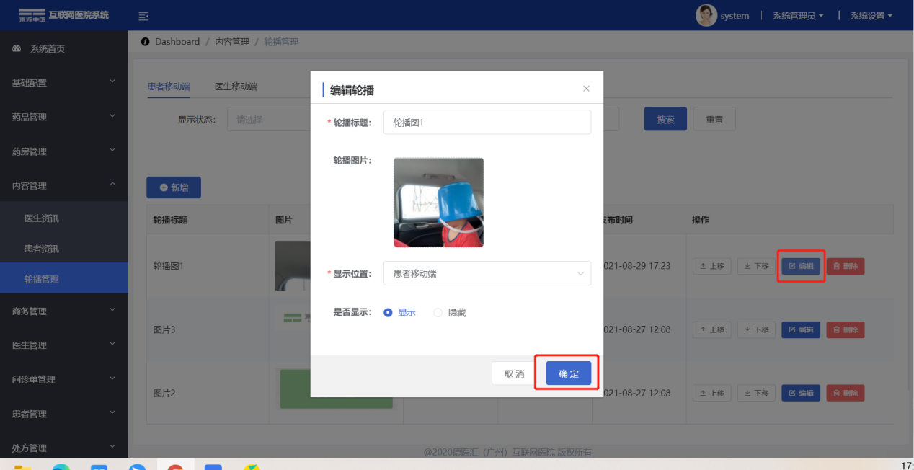

1.6.3.3删除
1.选择一条需要删除的轮播数据点击【删除】按钮，系统弹框提示“此操作将永久删除该文件，是否继续？”如下图：
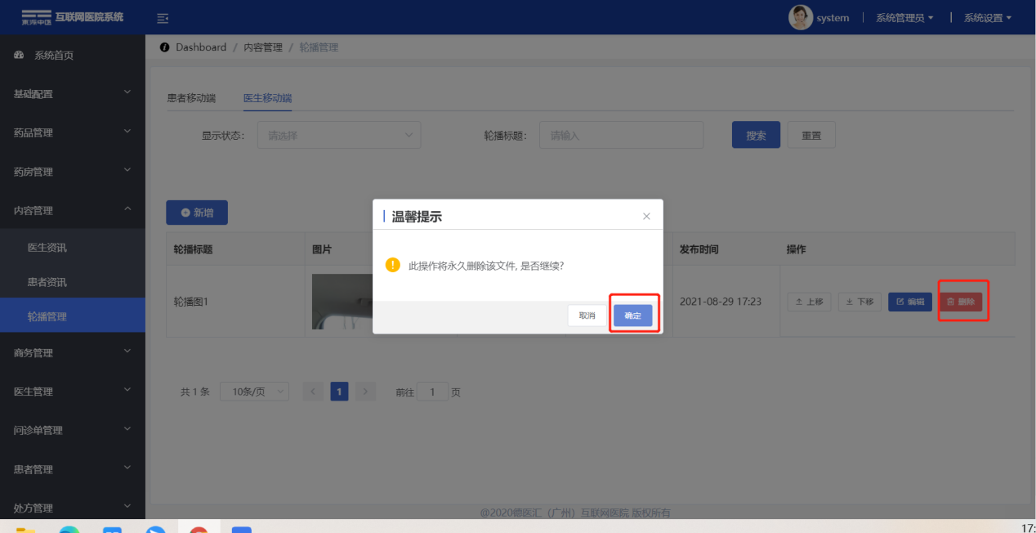
- 点击【取消】删除失败，点击【确定】按钮，提示“删除成功！”，页面列表中不再显示删除的数据，移动端轮播图同时删除；

1.6.3.4排序按钮
点击上、下按钮快速更改轮播图排序
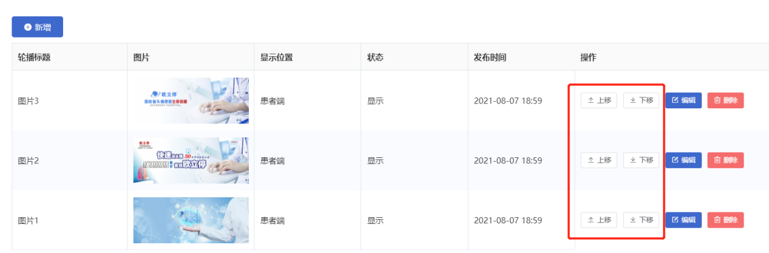

1.7商务管理
商务扫邀请商务注册二维码进入移动端小程序填写个人资料提交后，在后台商务管理对资料进行审核、商务人员的信息管理与记录邀请医生数量和医生开药盒数记录。

1.7.1商务列表
通过点击【商务管理-商务列表】，成功打开『商务列表』页面，显示有“资讯列表”，主要功能有“新增”、“编辑”、“删除”、“批量删除”和“搜索”，如下图：

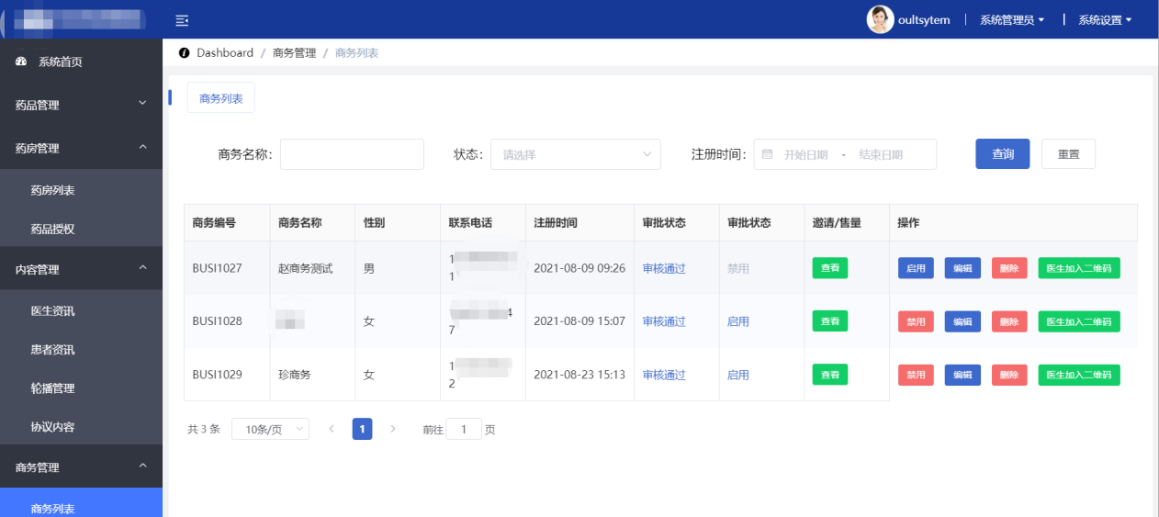

1.7.1.1查看
1、在『商务列表』页面中，列表数据中点击【查看】按钮，弹框显示『邀请/销量』页面，显示有：“邀请医生”和“邀请患者”模块，主要功能“搜索”，如下图：
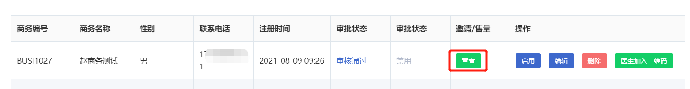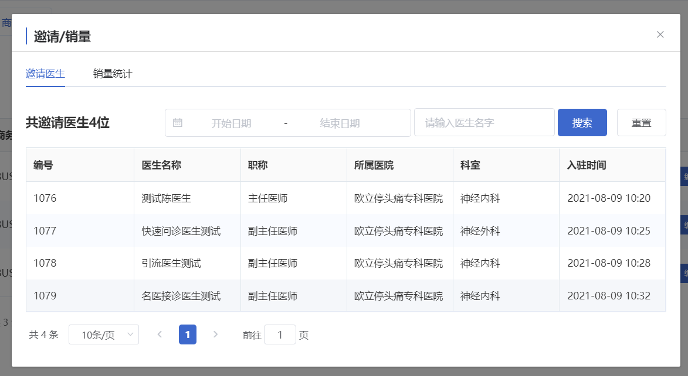
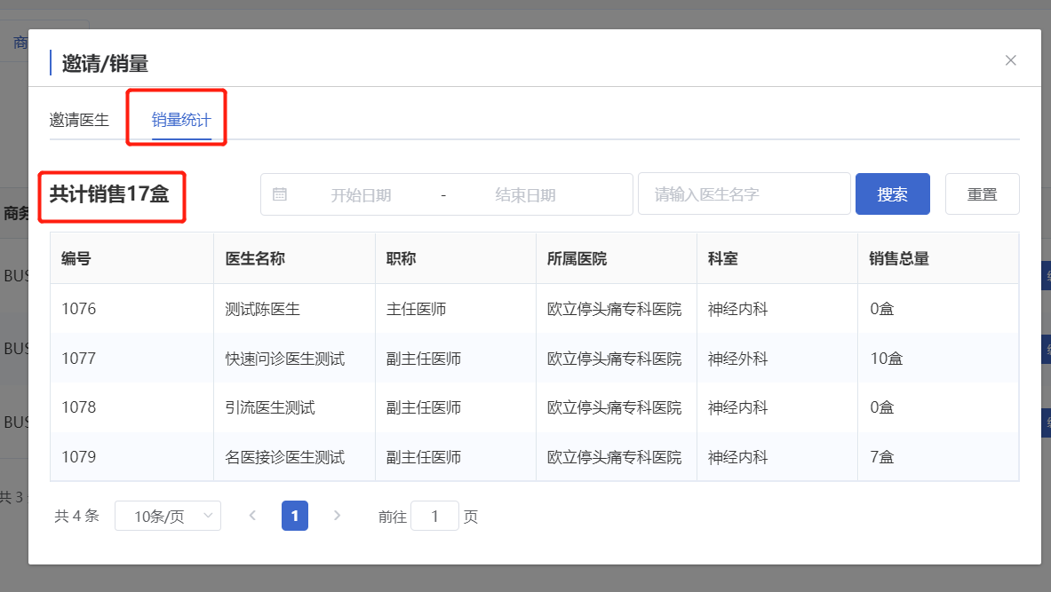
2、点击邀请医生显示商务邀请医生记录列表，商务邀请医生开要药的盒数与统计总数。
3、输入医生名称或者选择时间段搜索数据；

1.7.1.2启用/禁用
在『商务列表』页面中，列表数据中点击【禁用】按钮，提示：“操作成功”,商务状态为禁用，列表数据中点击【启用】按钮，提示：“操作成功”,启用商务账号，如下图：
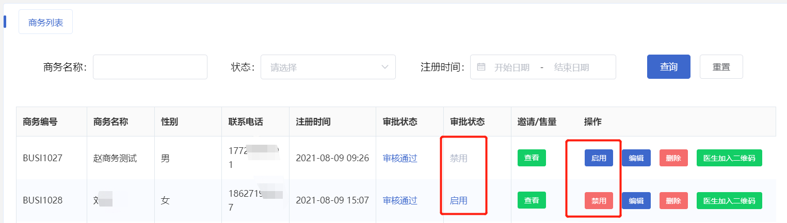

1.7.1.3编辑
在『商务列表』页面中，列表数据中点击【编辑】按钮，显示『编辑商务』页面，根据需要编辑商务信息资料，点击【保存】按钮，提示：”确定提交吗？“点击【确定】按钮，提示：“操作成功”，商务列表中数据信息根据修改内容更改，如下图：
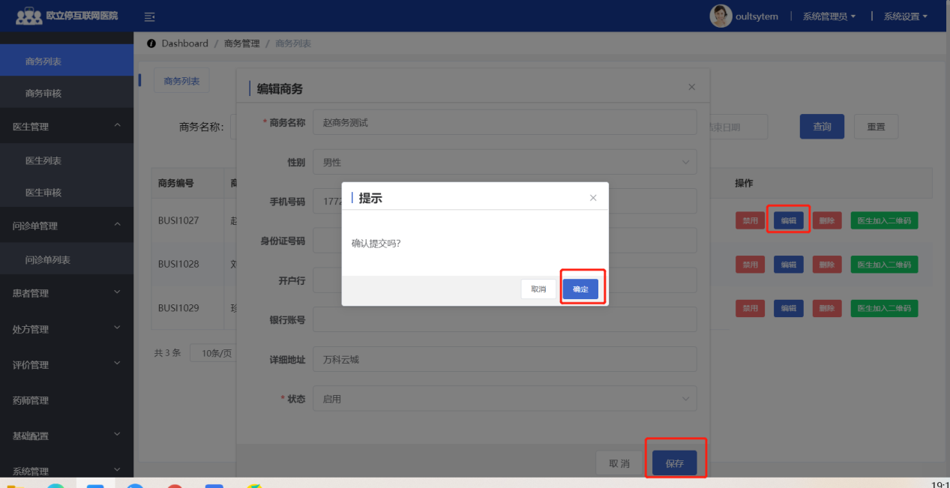

1.7.1.3删除
1.在『商务列表』页面中，选择一条需要删除的商务数据点击【删除】按钮，系统弹框提示“此操作将永久删除该文件，是否继续？”如下图：
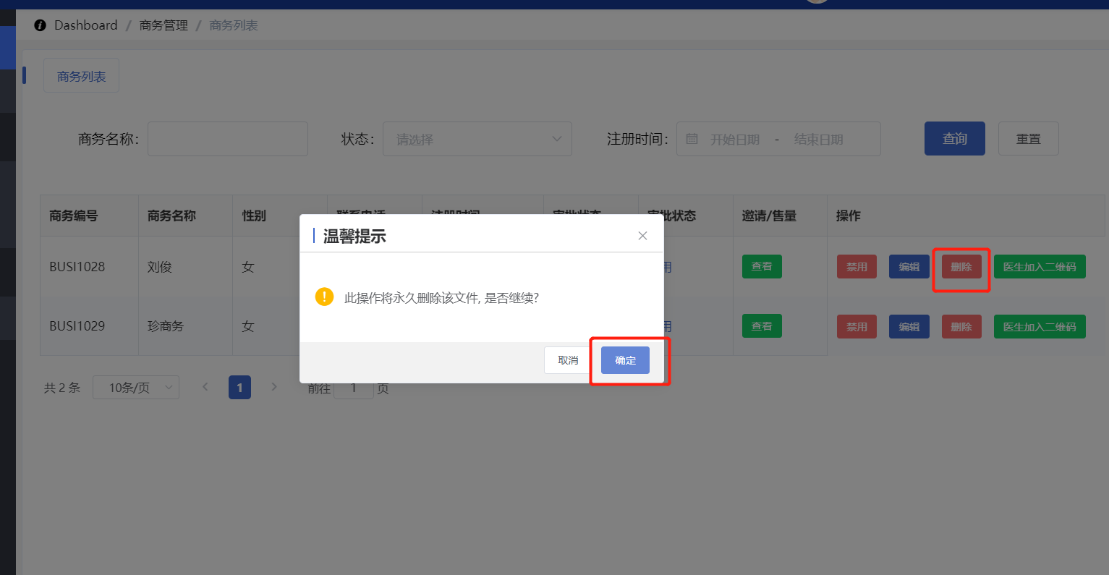
- 点击【取消】删除失败，点击【确定】按钮，提示“删除成功！”，页面列表中不再显示删除的数据。

1.7.1.4医生加入二维码
在『商务列表』页面中，点击【医生加入二维码】按钮，显示邀请医生加入二维码，用于商务邀请医生入驻平台；
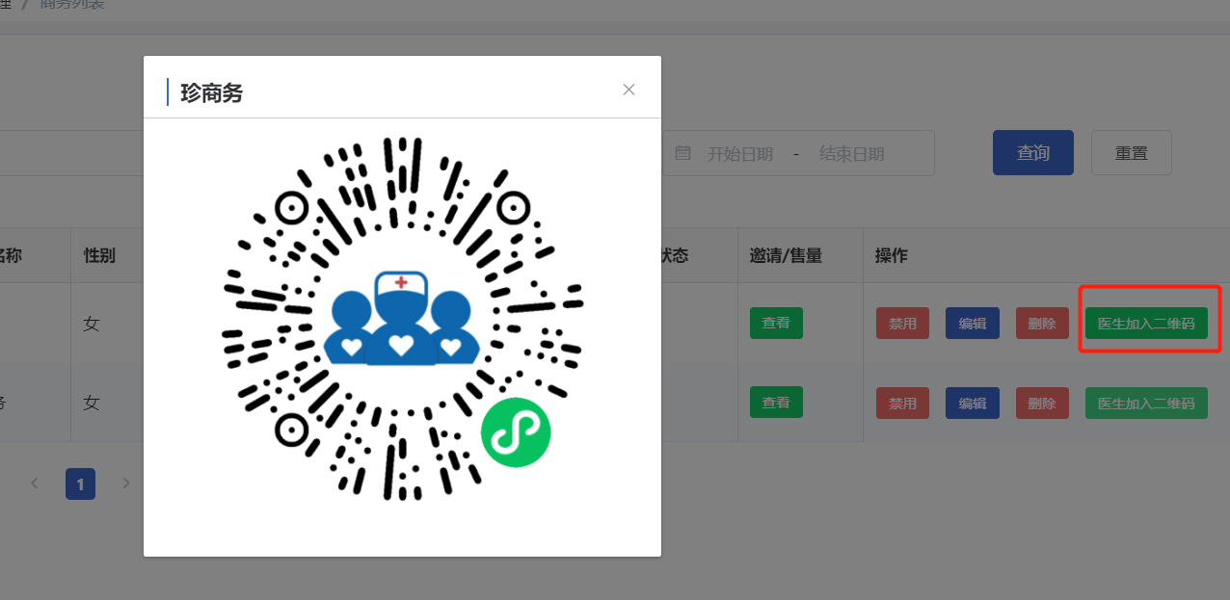

1.7.1.5查询
在『商务列表』页面，输入查询内容或选择查询条件，点击【查询】按钮，成功查询出需要的数据，如下图：
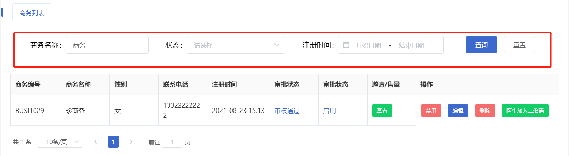
(注：可输入商务名称、注册时间和状态进行查询)

1.7.1商务审核
通过点击【商务管理-商务审核】，成功打开『商务审核』页面，显示有“商务列表”，主要功能有“查询”、和“审核商务”，如下图：
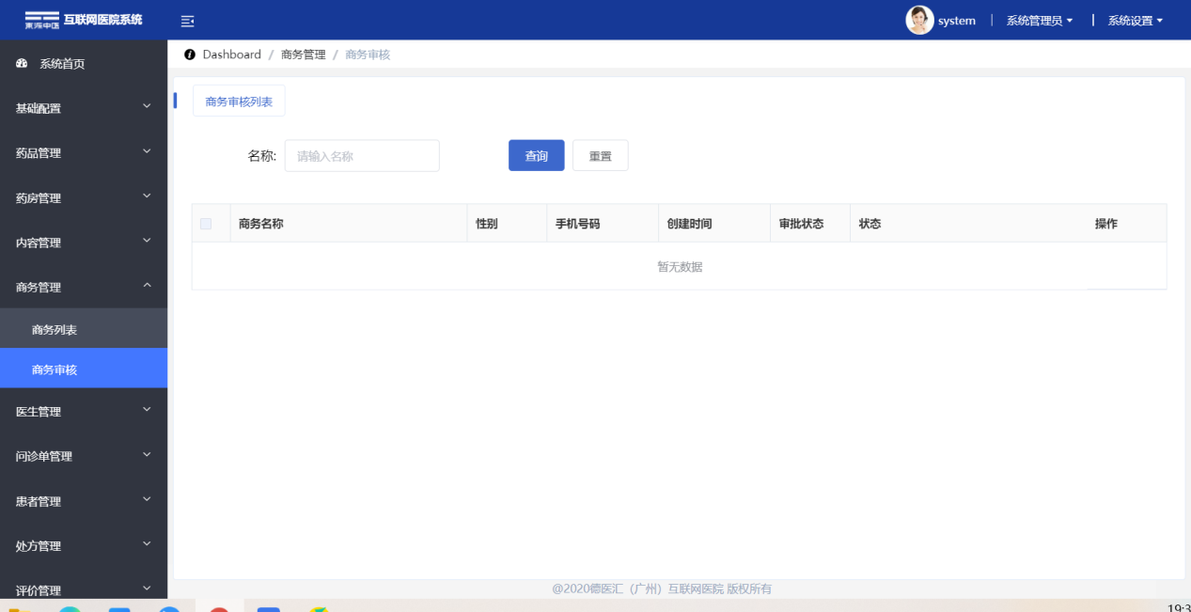

1.8医生管理
医生扫商务邀请医生注册二维码进入移动端小程序填写个人资料提交后，在后台医生管理对医生资料进行审核与医生的信息资料管理；

1.8.1医生列表
通过点击【医生管理-医生列表】，成功打开『医生列表』页面，显示有“全职医生”和“兼职医生”模块、“医生数据信息列表”、主要功能有“查询”、“禁用”、“启用”、“编辑”、“删除”、“设置团队”和“医生加入二维码”，如下图：
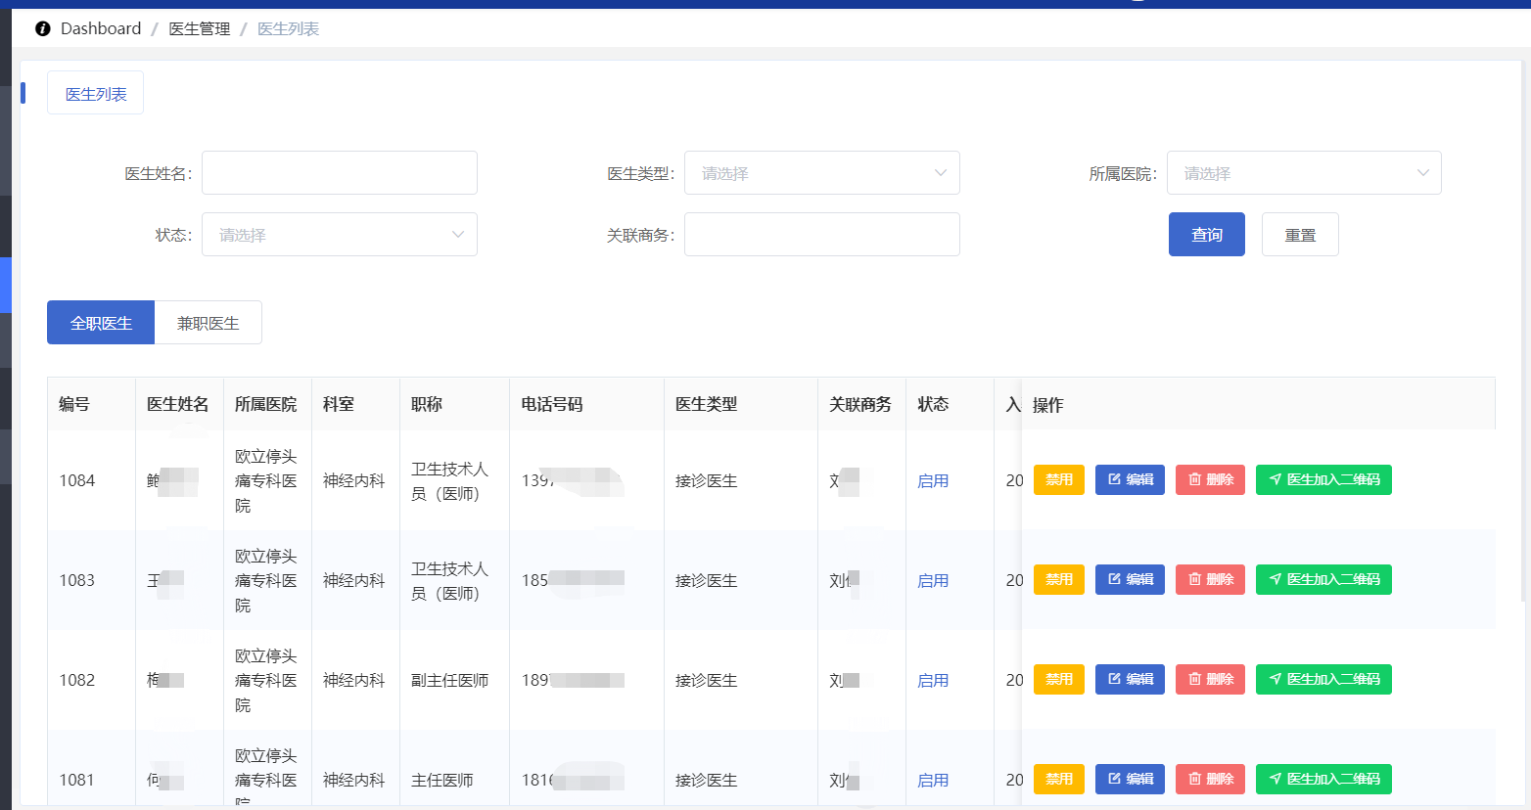

1.8.1.1启用/禁用
在『医生列表』页面中，列表数据中点击【禁用】按钮，提示：“操作成功”,医生状态为禁用，列表数据中点击【启用】按钮，提示：“操作成功”,启用医生账号，如下图：
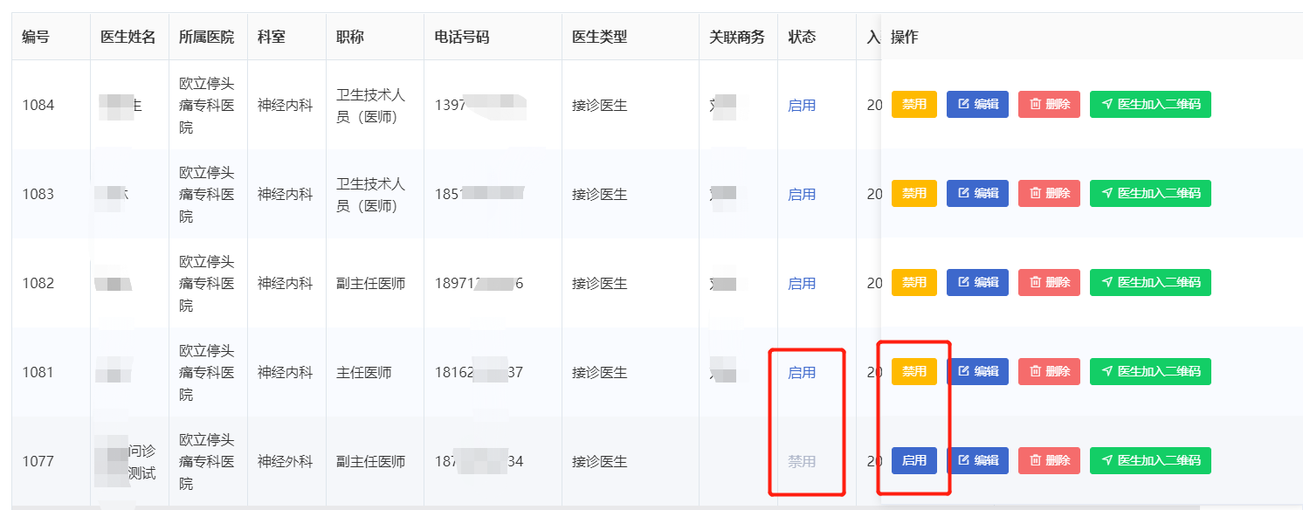

1.8.1.2编辑
在『医生列表』页面中，医生列表中选择需要编辑的数据点击【编辑】按钮，跳转至『医生详情』页面，根据需要编辑医生信息资料，点击【保存】按钮，提示：”确定提交吗？“点击【确定】按钮，提示：“操作成功”，医生列表中数据信息根据修改内容更改，如下图：
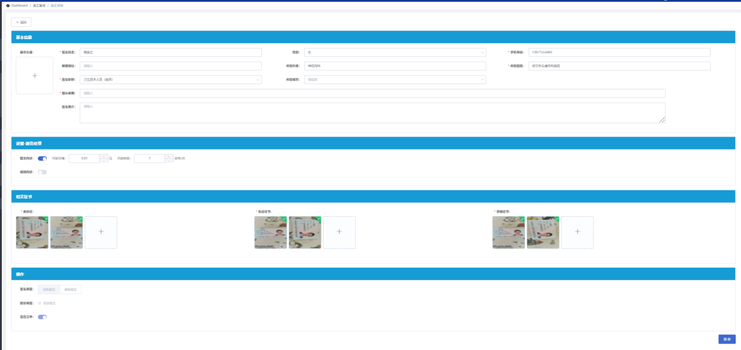

1.8.1.3删除
1.在『医生列表』页面中，选择一条需要删除的医生数据点击【删除】按钮，系统弹框提示“此操作将永久删除该文件，是否继续？”如下图：
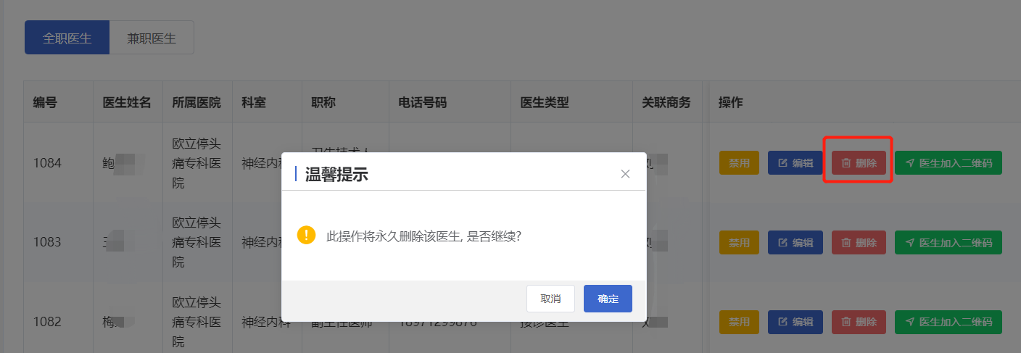
2、点击【取消】删除失败，点击【确定】按钮，提示“删除成功！”，页面列表中不再显示删除的数据。

1.8.1.4邀请医生加入二维码
在『医生列表』页面中，点击【医生加入二维码】按钮，显示邀请医生加入二维码，用于医生邀请医生入驻平台；
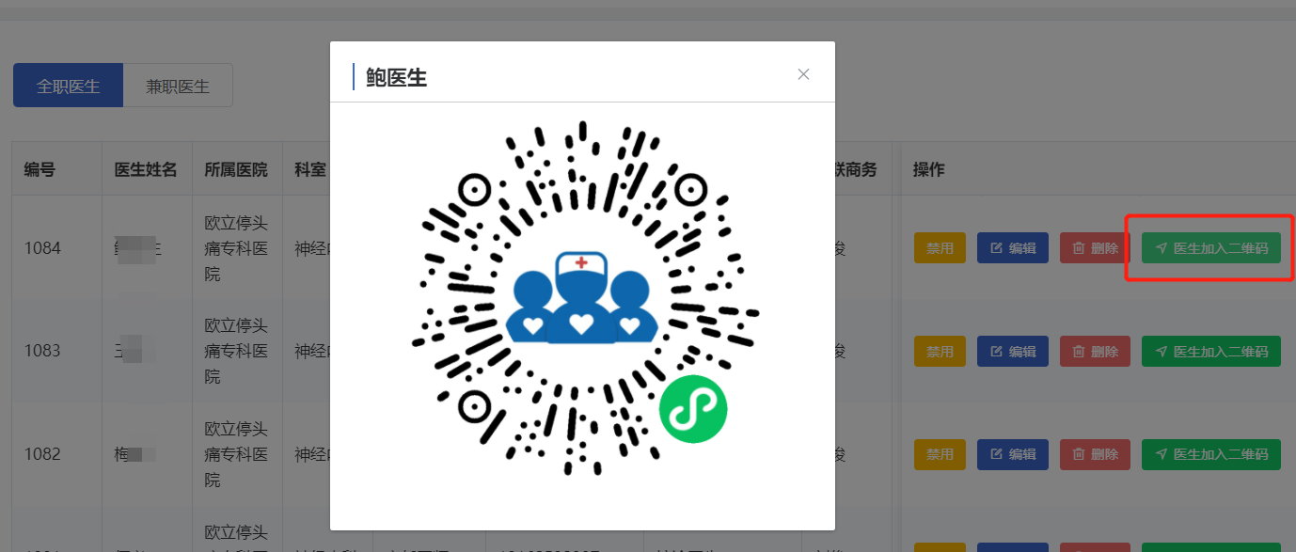

1.8.1.5设置团
1、在『医生列表-兼职医生』页面中，医生列表中点击【设置团队】按钮，显示『团队医生』页面；
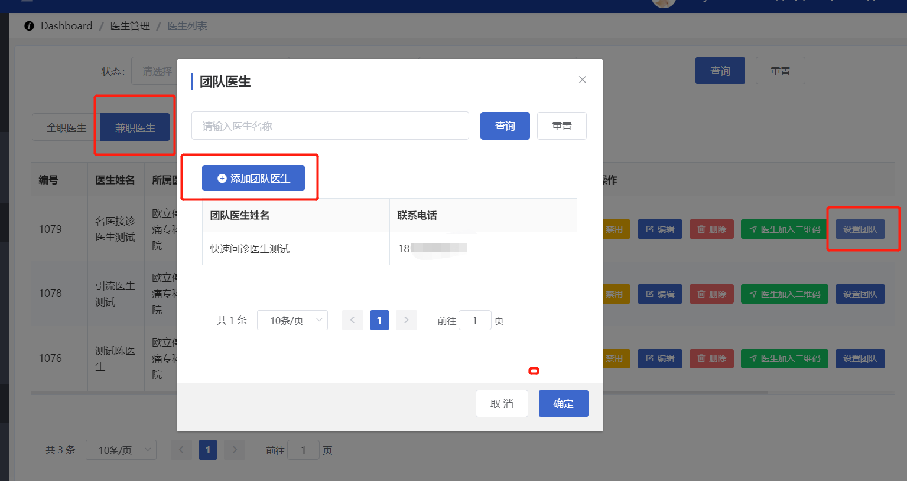
2、在『团队医生』页面，点击【添加团队医生】按钮，显示『选择医生』页面，医生列表中选择需设置为团队医生数据，点击【选择】按钮，选择该医生返回至团队医生页面（团队医生可以更换），点击【确定】按钮，提示：“操作成功”，医生团队医生设置成功。
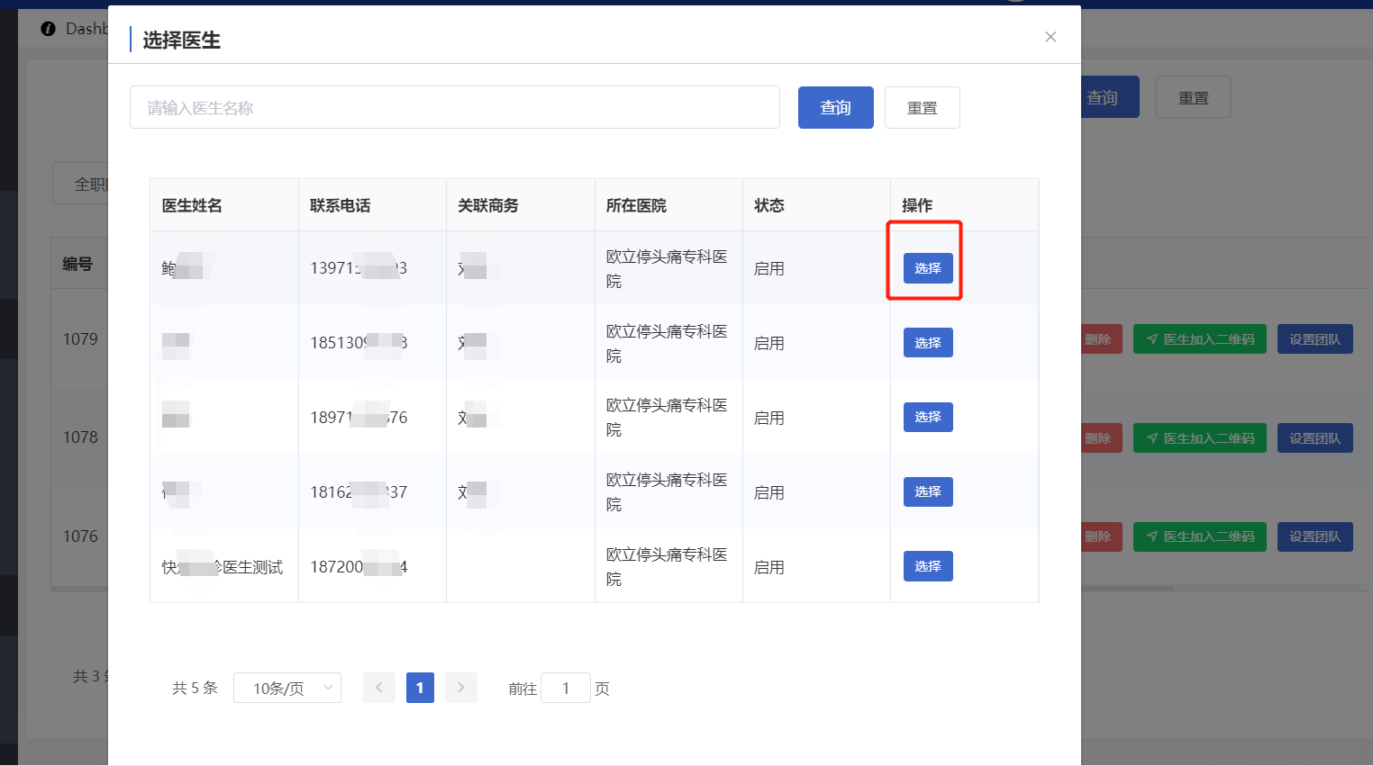
- 设置团队医生可输入医生名称搜索医生；
(注：只有兼职医生可设置团队医生，选择的团队医生为全职医生)

1.8.1.6查询
在『医生列表』页面，可根据查询条件点击【查询】按钮，成功查询出需要的数据，如下图：
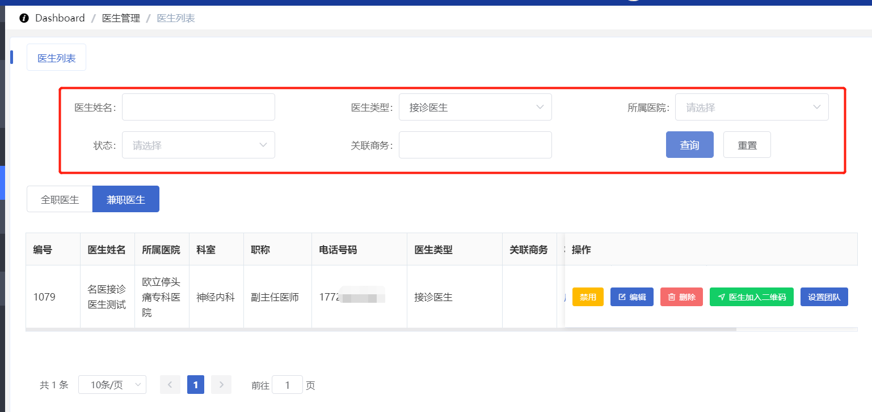
(注：可输入医生名称、选择医生类型、选择所属医生、状态和关联商务，选择条件进行查询)

1.8.2医生审核
通过点击【医生管理-医生审核】，成功打开『医生审核』页面，显示有“医生列表”，主要功能有“查询”、和“审核医生”，如下图：
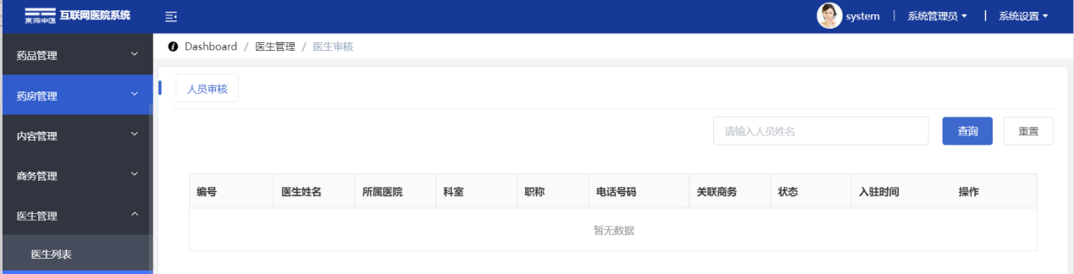
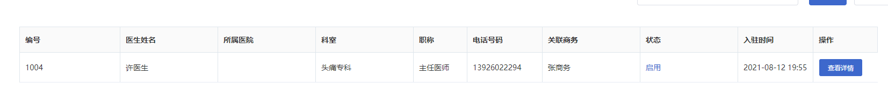

1.8.2.1查询
在『医生审核』页面，输入医生名称，点击【查询】按钮，成功查询出需要的数据。

1.8.2.2审核医生
在『医生审核』页面，列表中点击【查看详情】按钮，跳转至审核医生页面，医生在医信网资料审核通过状态下，设定医生类型开通医生账号；
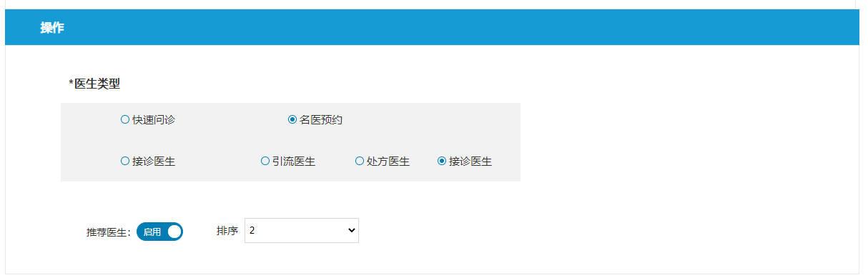

1.9患者管理

1.9.1患者列表
通过点击【患者管理-患者列表】，成功打开『患者列表』页面，显示有“患者列表”，主要功能有“查询”和“查看详情”，如下图：
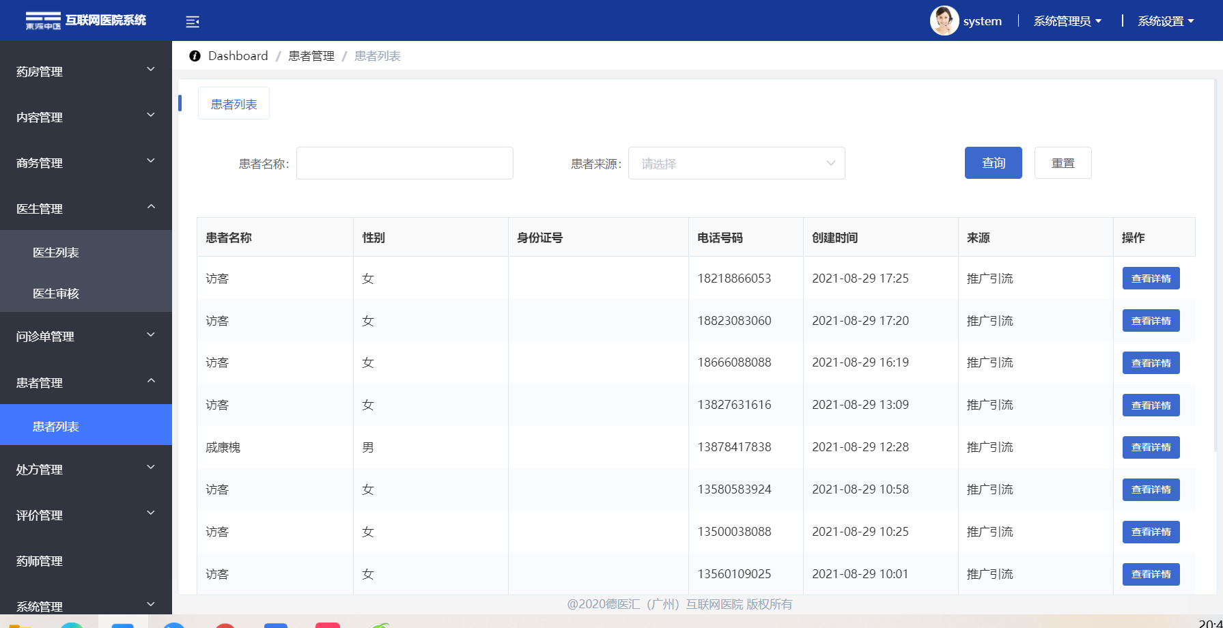

1.9.1.1查询
在『患者列表』页面，输入患者名称、选择患者来源，点击【查询】按钮，成功查询出需要的数据，如下图：
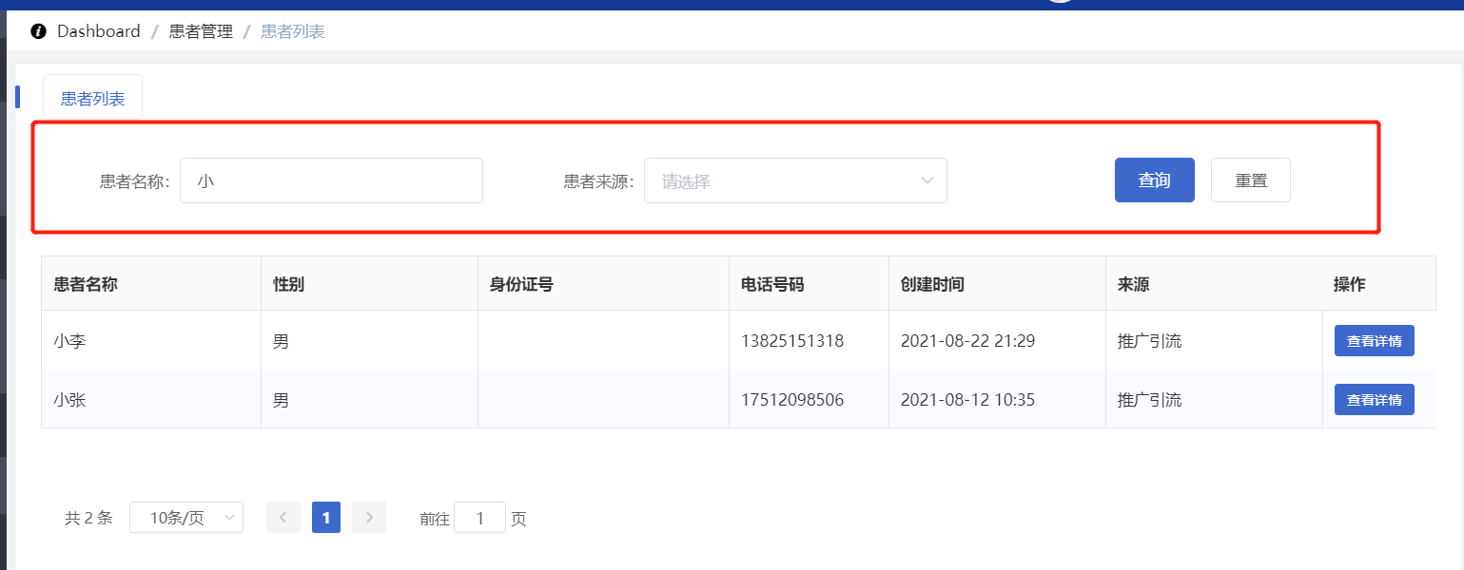

1.9.1.2查看详情
- 在『患者列表』页面中，选择一条患者数据点击【查看详情】按钮，跳转至患者详情页面，可查看患者的基础信息、头痛问卷记录、头痛问卷记录与详情、就诊记录与退款记录，如下图：
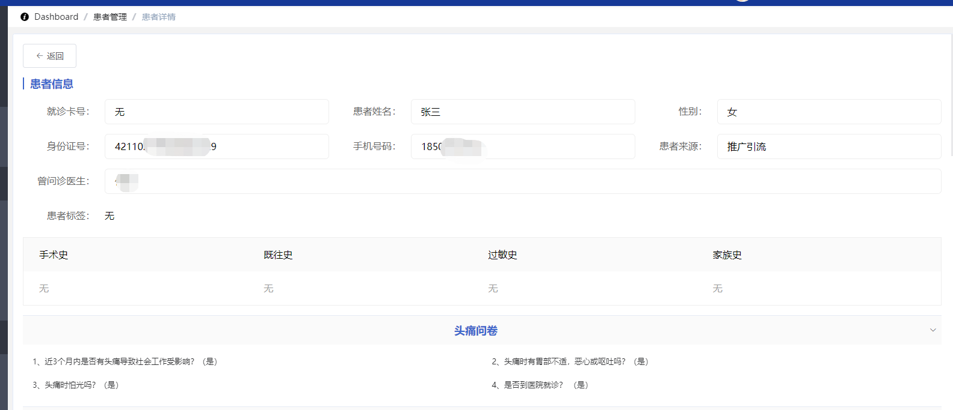
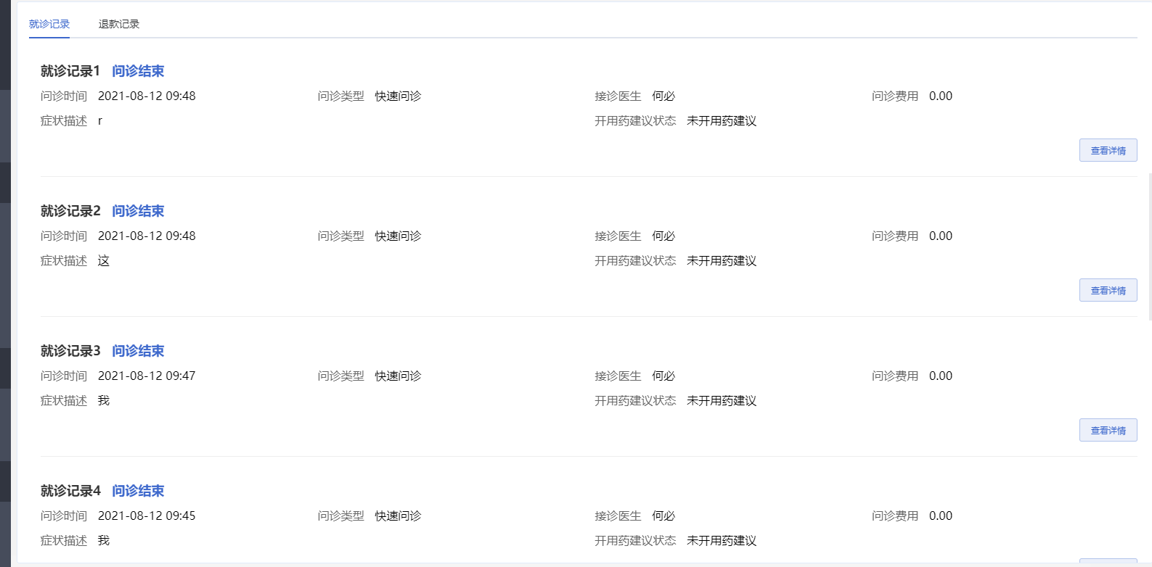

1.9.1.2.1就诊记录详情
在『患者详情』页面中，选择一条就诊记录数据点击【查看详情】按钮，显示就诊患者基础信息、问诊信息与问诊聊天过程。
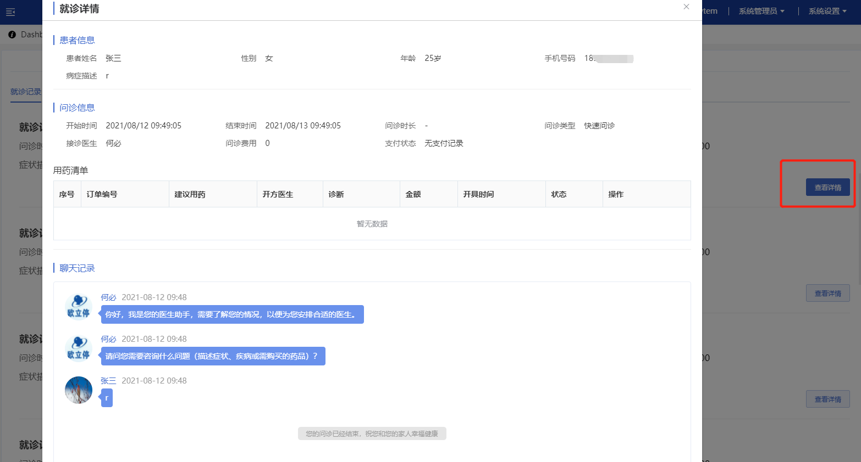

1.10处方管理

1.10.1处方列表
通过点击【处方管理-处方列表】页面，成功打开『处方列表』页面，显示有“处方数据列表”，主要功能有“查询”和“查看电子处方”，如下图：
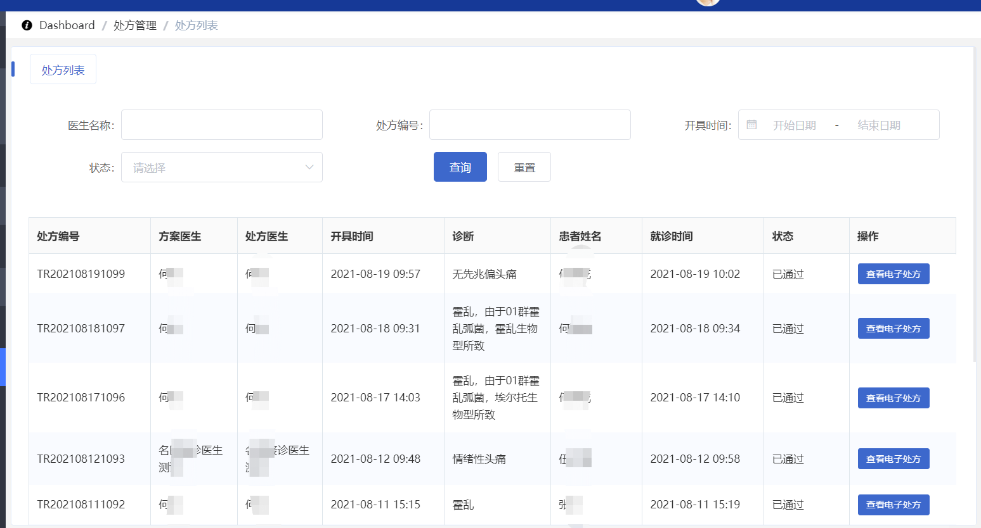

1.9.1.1查询
1、在『处方列表』页面，查询条件输入医生名称、处方编号、选择开具时间段、选择状态，根据需要编辑条件后点击【查询】按钮，成功查询出需要的数据，如下图：
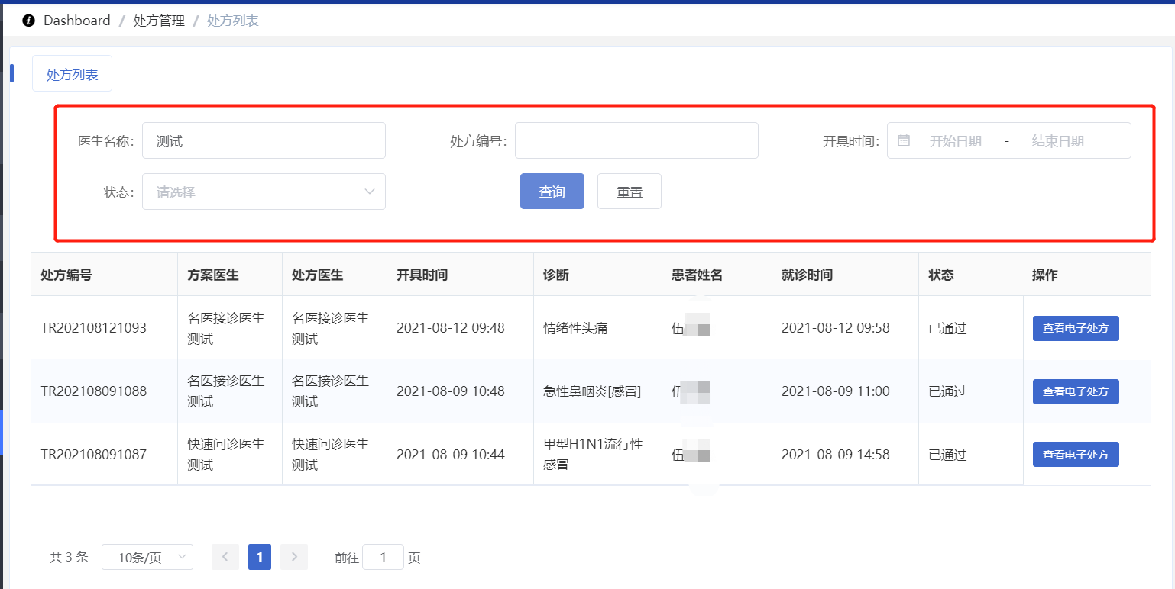
2、点击重置清空查询条件数据

1.9.1.2查看电子处方
在『处方列表』页面中，选择数据点击【查看电子处方】按钮，显示电子处笺页面，点击关闭关闭页面，如下图：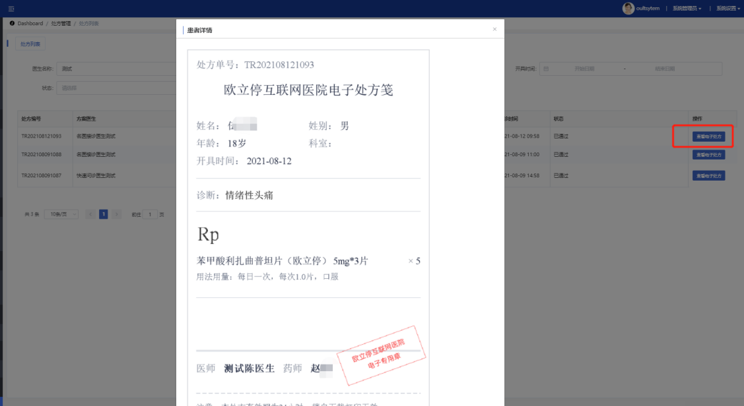

1.11问诊单管理

1.11.1问诊单列表
通过点击【问诊单管理-问诊单列表】页面，成功打开『问诊单列表』页面，显示有“处方数据列表”，主要功能有“查询”和“问诊记录”，如下图：
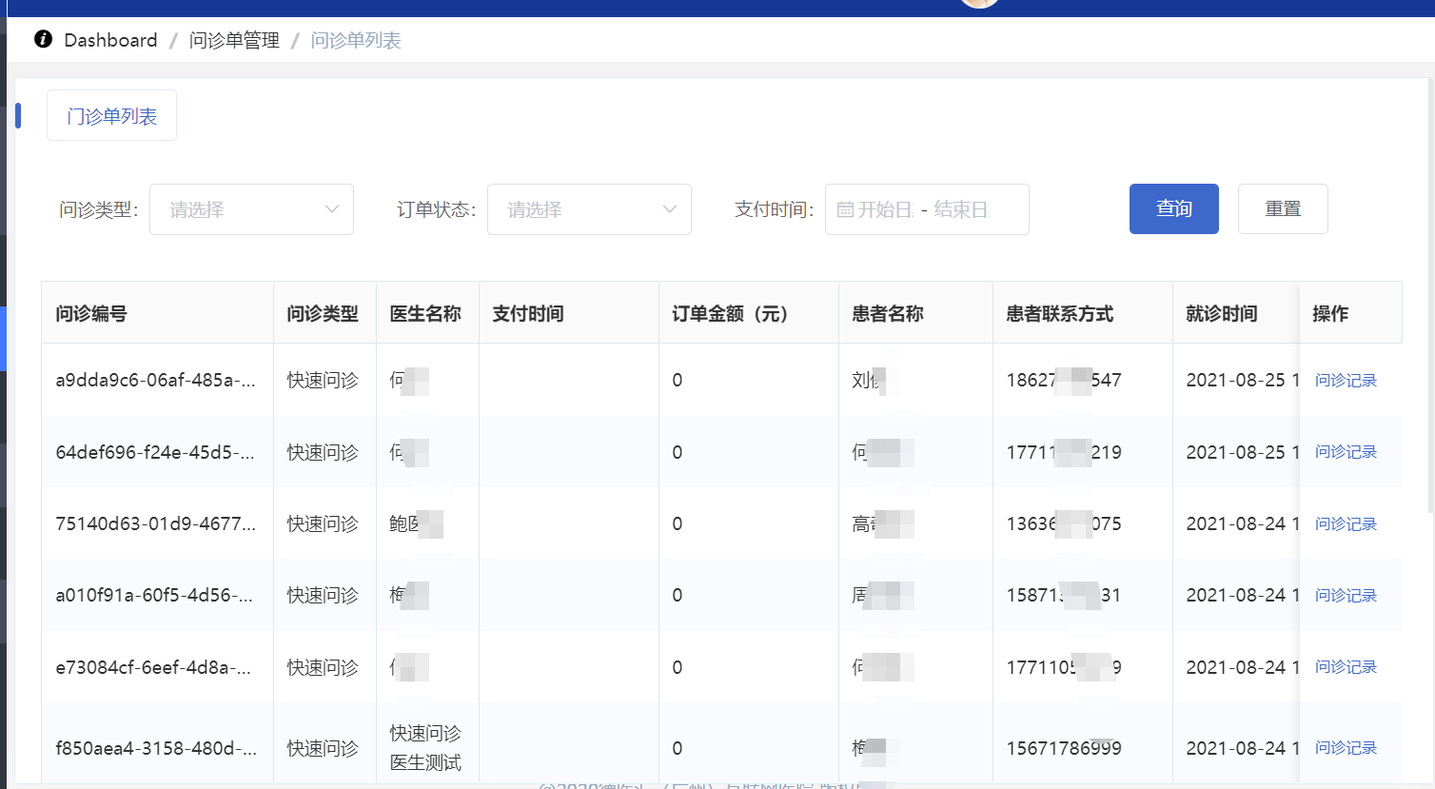

1.11.1.1查询
在『问诊单列表』页面，查询条件有：选择问诊类型、订单状态、支付时间段，根据需要编辑条件后点击【查询】按钮，成功查询出需要的数据，如下图：
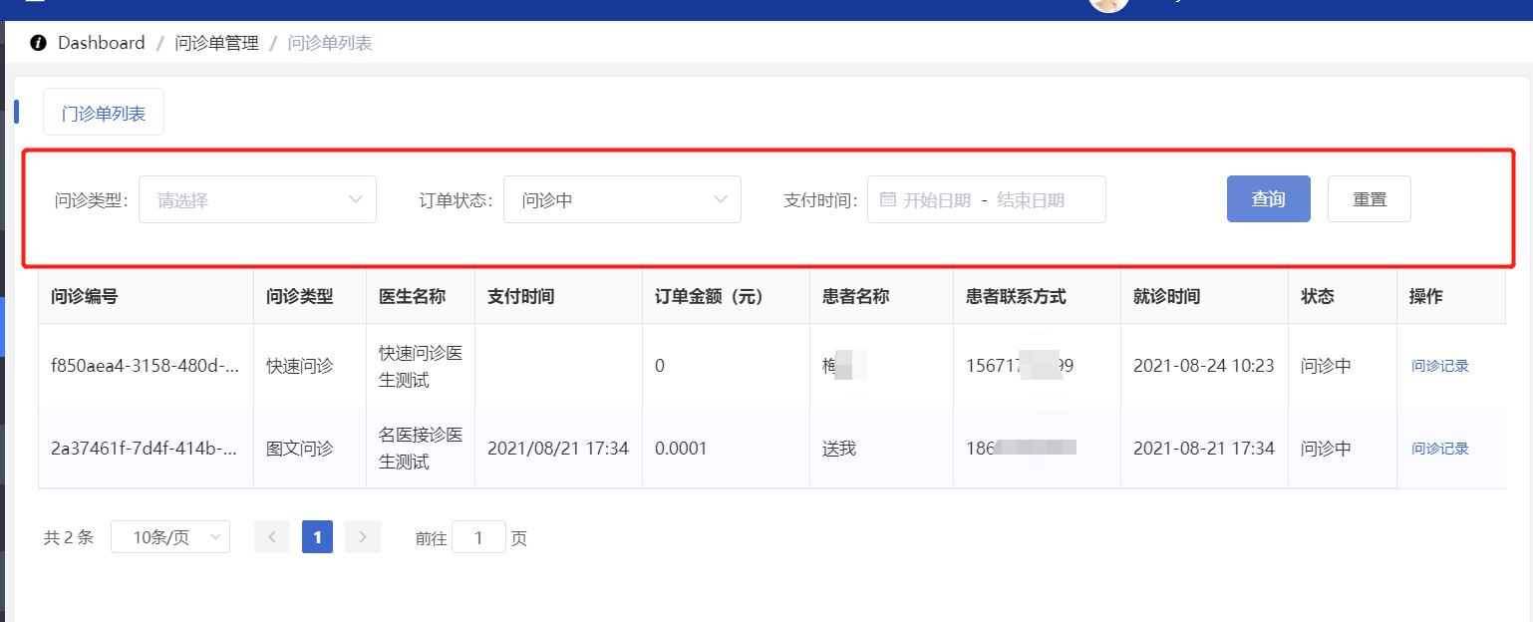

1.11.1.2问诊记录
在『问诊单列表』页面中，选择一条就问诊录数据点击【查看详情】按钮，显示问诊聊天过程，如下图：
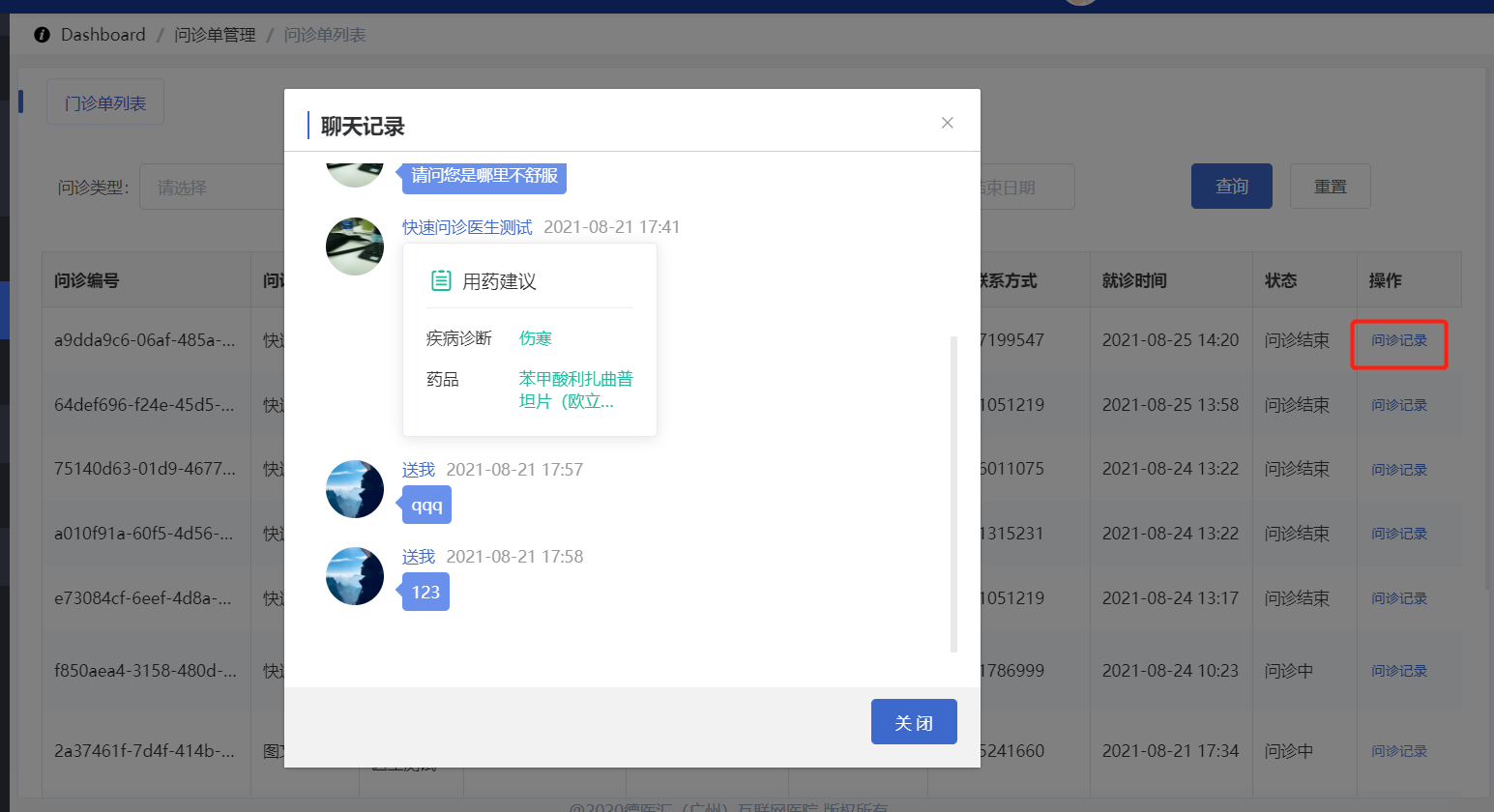

1.12评价管理

1.12.1评价列表
通过点击【评价管理-评价列表】页面，成功打开『评价列表』页面，显示有“评价数据列表”，主要功能有“查询”“显示开关”“详情”“通过”和“删除”，如下图：
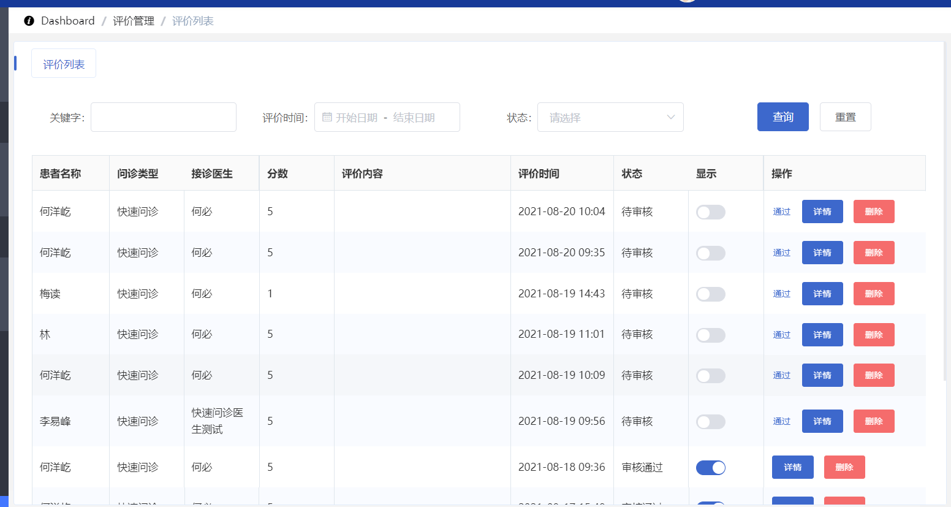

1.12.1.1查询
在『评价列表』页面，查询条件有：输入关键字、状态、评价时间段，根据需要编辑条件后点击【查询】按钮，成功查询出需要的数据，如下图：
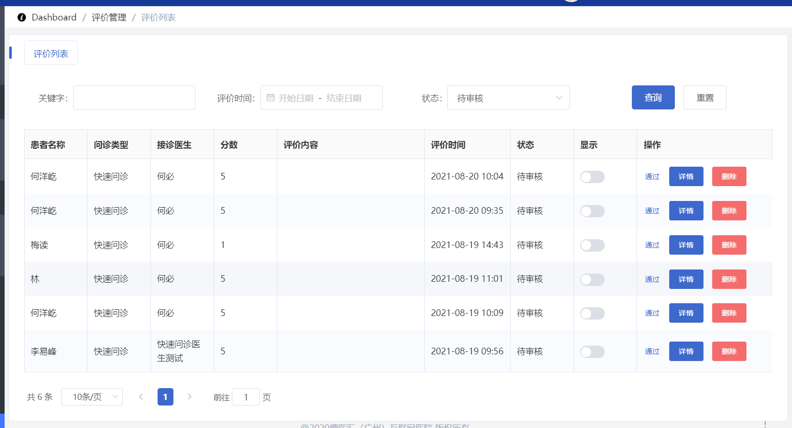

1.12.1.2通过
在『评价列表』页面，评价数据列表点击【通过】按钮，提示：操作成功，快速审核评价，如下图
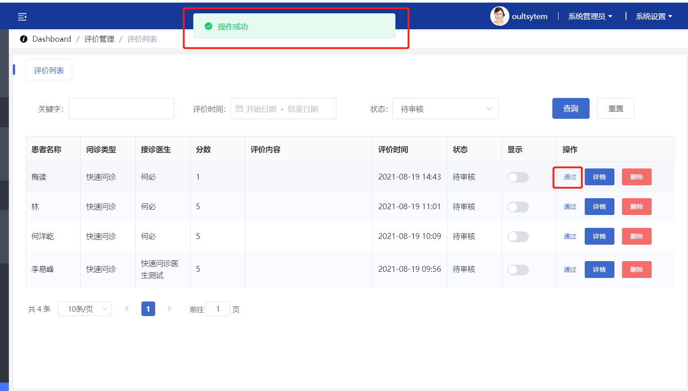

1.12.1.3显示开关
在『评价列表』页面，评价数据列表点击【开关】按钮，提示：操作成功，设置评价在移动端医生详情是否显示该评价，如下图
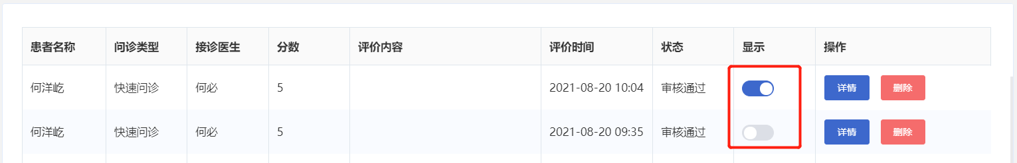

1.12.1.4详情
1、在『评价列表』页面，评价数据列表点击【详情】按钮，查看评价详情，也可在详情也设置该评价是否显示，如下图：
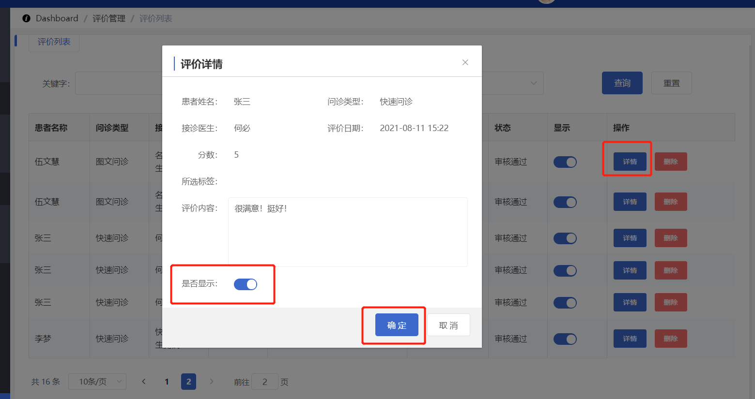
2、单击【确定】按钮，提示：操作成功。

1.12.1.5删除
1.在『评价列表』页面中，选择一条需要删除的评价点击【删除】按钮，系统弹框提示“此操作将永久删除该文件，是否继续？”如下图：
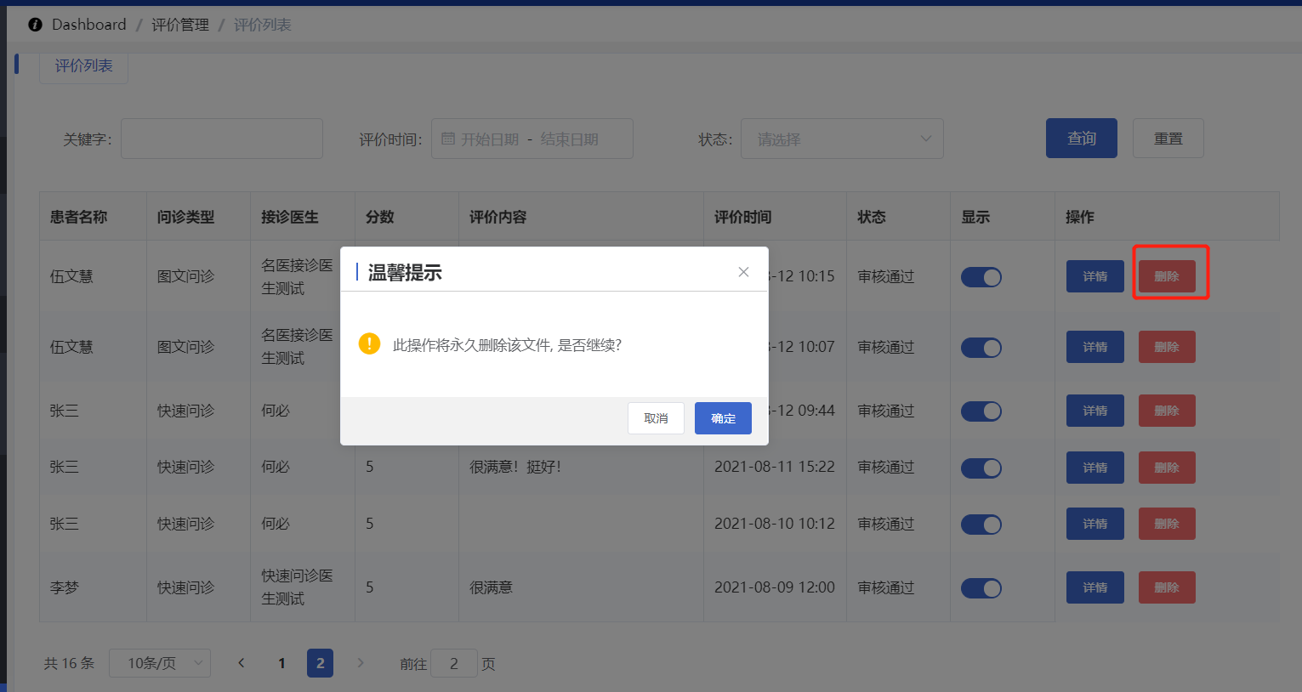
2、点击【取消】删除失败，点击【确定】按钮，提示“删除成功！”，页面列表中不再显示删除的数据。

1.13药师管理

1.13.1药师列表
通过点击【药师管理】成功打开页面，显示有“药师列表”，主要功能有“查询”、“新增”、“编辑”和“删除”，如下图：
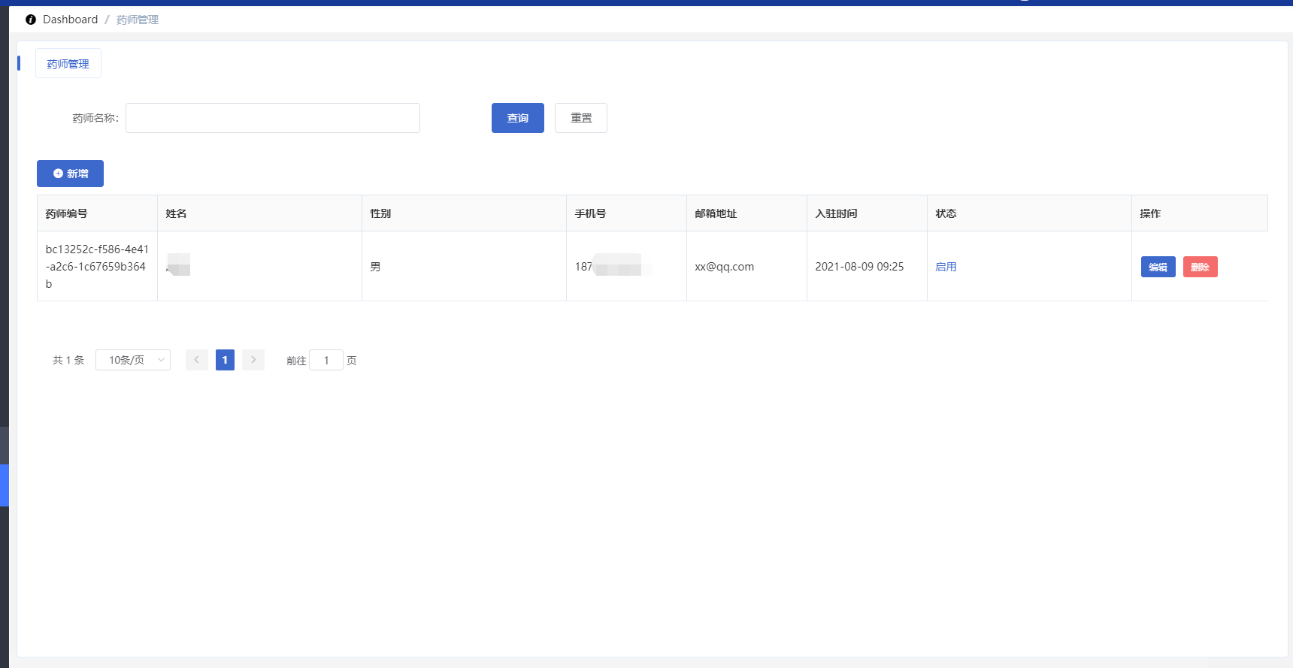

1.13.1.1查询
在『药师管理』页面，查询条件有：输入药师名称，根据需要输入名称后点击【查询】按钮，成功查询出需要的数据，如下图：
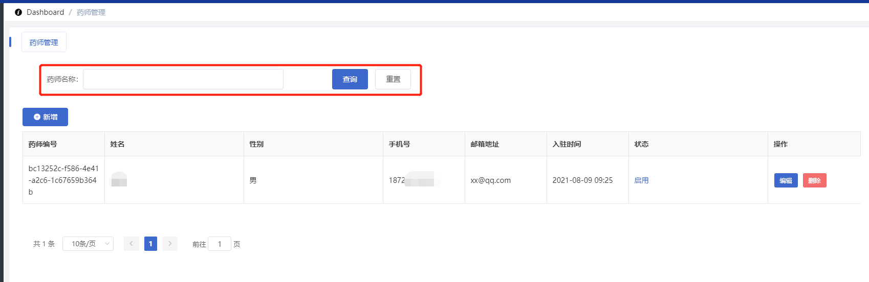

1.13.1.2新增
- 在『药师管理』页面中，点击【新增】按钮，显示『新增药师』页面，如下图：
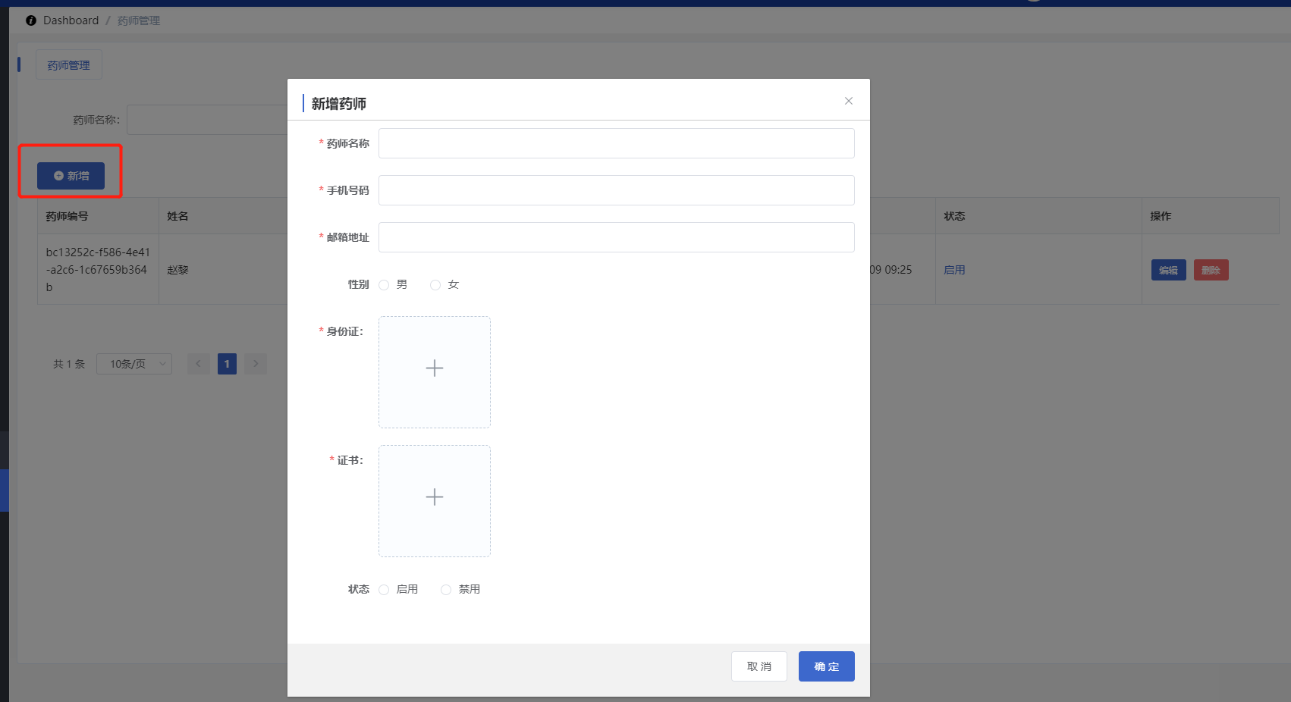
2、输入药师名称、手机号码、邮箱地址、选择性别、上传身份证与证书照片，最后选择状态，信息完善后点击【确定】按钮，提示“保存成功！”，返回『药师管理』页面列表中正确显示新增的数据，同时开通账号；
(注：药名称、手机号码、邮箱地址、上传身份证、证书是必填项)

1.13.1.3编辑
在『药师列表』页面中，药师列表中选择需要编辑的数据点击【编辑】按钮，显示『编辑药师』页面，根据需要编辑药师信息资料，点击【保存】按钮，提示：”确定提交吗？“点击【确定】按钮，提示：“操作成功”，药师列表中数据信息根据修改内容更改，如下图：
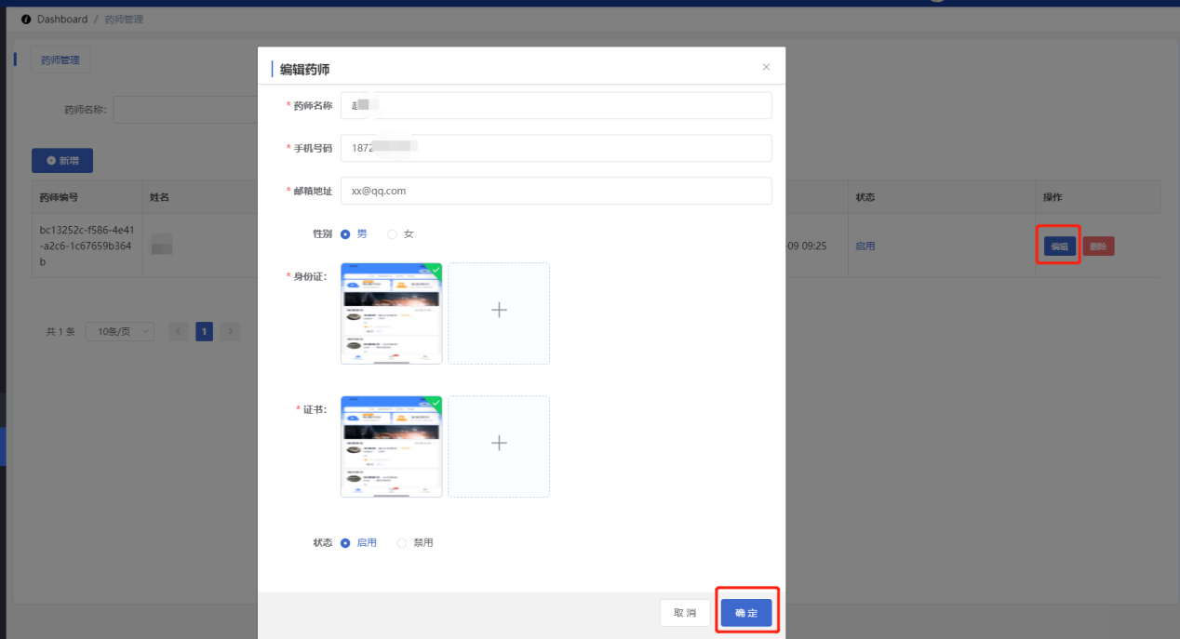
(注：药师状态可在编辑中修改)

1.13.1.4删除
1.在『药师管理』页面中，选择一条需要删除的数据点击【删除】按钮，系统弹框提示“此操作将永久删除该文件，是否继续？”如下图：
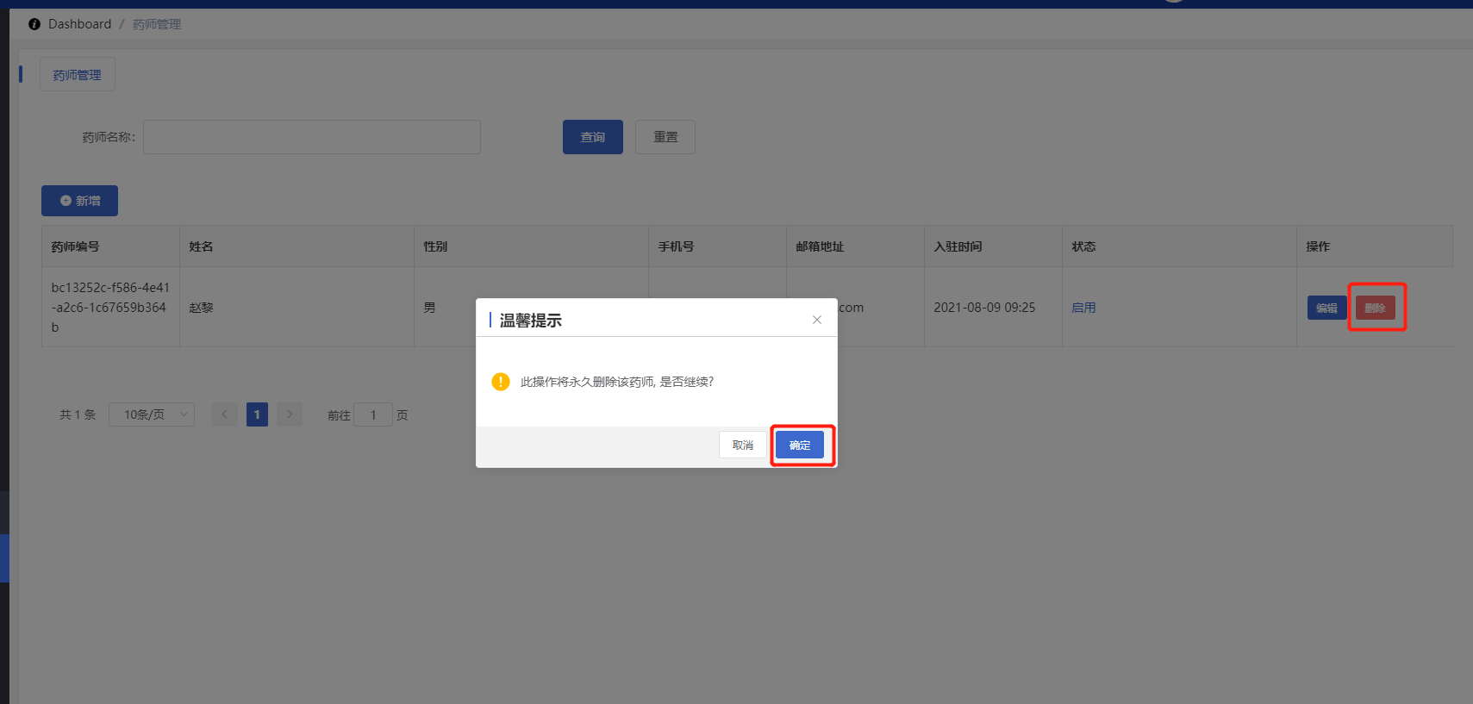
2、点击【取消】删除失败，点击【确定】按钮，提示“删除成功！”，页面列表中不再显示删除的数据。

1.14系统管理

1.14.1用户管理
通过点击【系统管理-用户管理】页面，成功打开『用户管理』页面，显示有“用户列表”，主要功能有“查询”、“新增”、“状态开关”、“编辑”、“重置密码”、“批量删除”和“删除”，如下图：
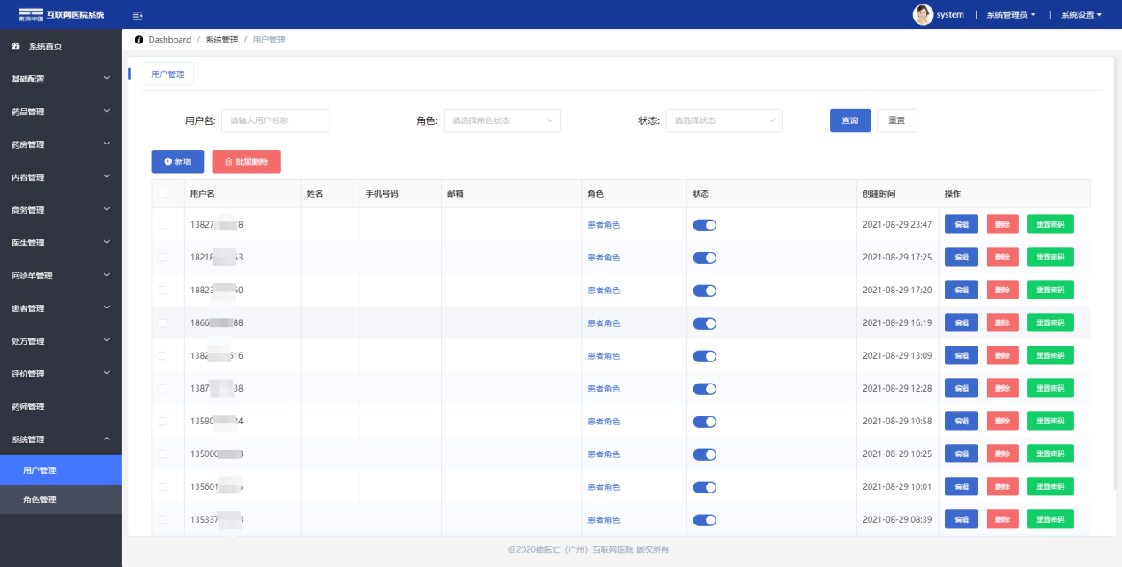

1.14.1.1查询
在『用户管理』页面，查询条件有：输入用户名、选择状态、选择角色，根据需要编辑条件后点击【查询】按钮，成功查询出需要的数据，如下图：

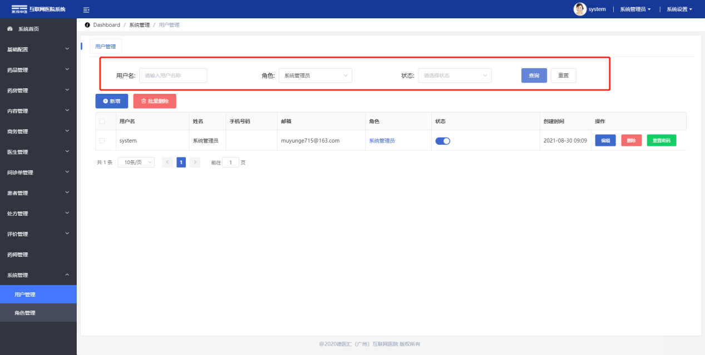

1.14.1.2新增
1、在『用户管理』页面中，点击【新增】按钮，显示『新增用户』页面，如下图：
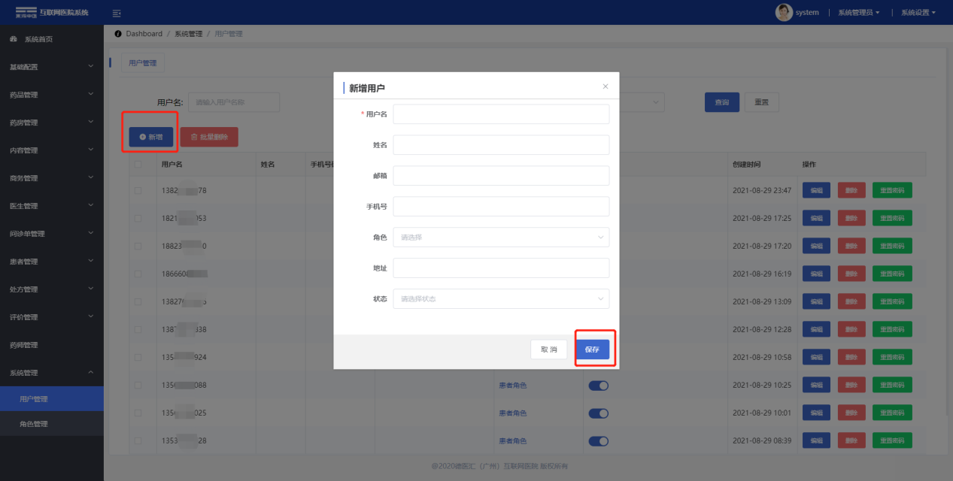
- 输入用户名称、姓名、手机号码、邮箱地址、地址、选择角色，最后选择状态，信息完善后点击【确定】按钮，提示“保存成功！”，返回『用户管理』页面列表中正确显示新增的数据，同时开通账号；
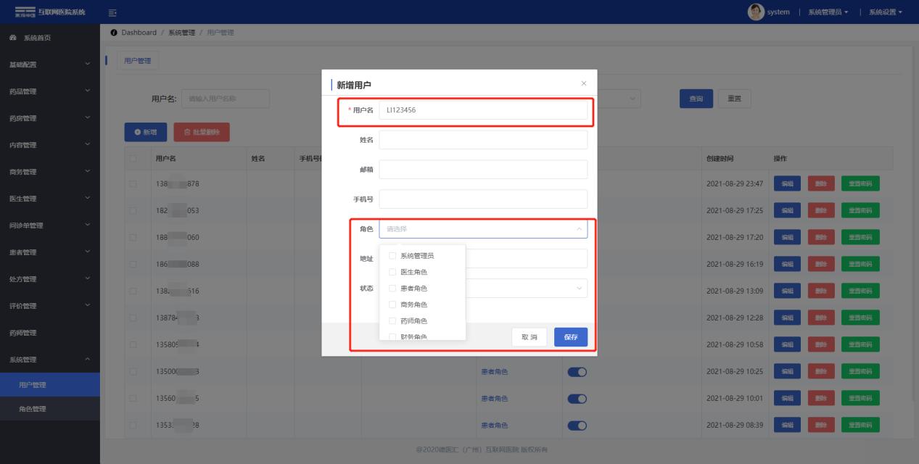
(注：用户名、选择角色和手机号必填项)

1.14.1.3状态开关
在『用户管理』页面，用户数据列表状态栏点击【开关】按钮，提示：操作成功，用户状态关闭该用户不能使用系统，如下图
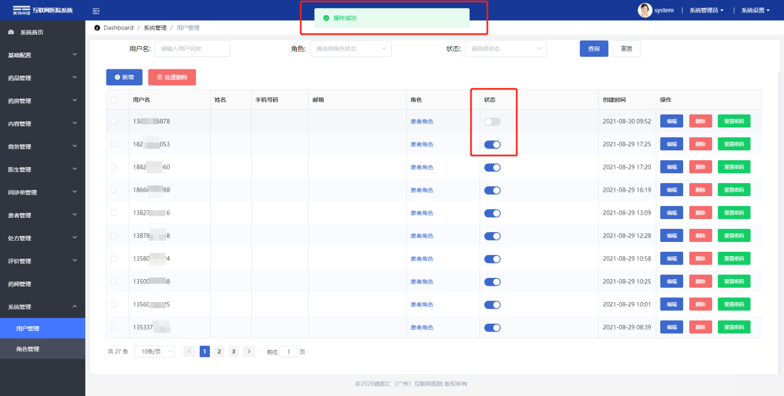

1.14.1.4编辑
在『用户管理』页面中，用户列表中选择需要编辑的数据点击【编辑】按钮，显示『编辑用户』页面，根据需要编辑用户信息，点击【保存】按钮，提示：”确定提交吗？“点击【确定】按钮，提示：“操作成功”，用户列表中数据信息根据修改内容更改，如下图：
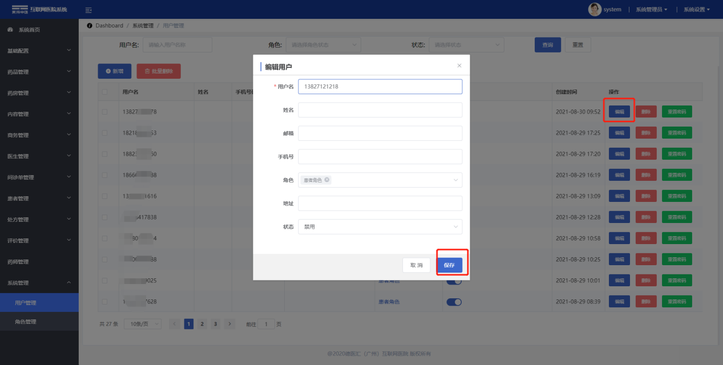

1.14.1.5删除
1.在『用户管理』页面中，选择一条需要删除的数据点击【删除】按钮，系统弹框提示“确定删除吗？”如下图：
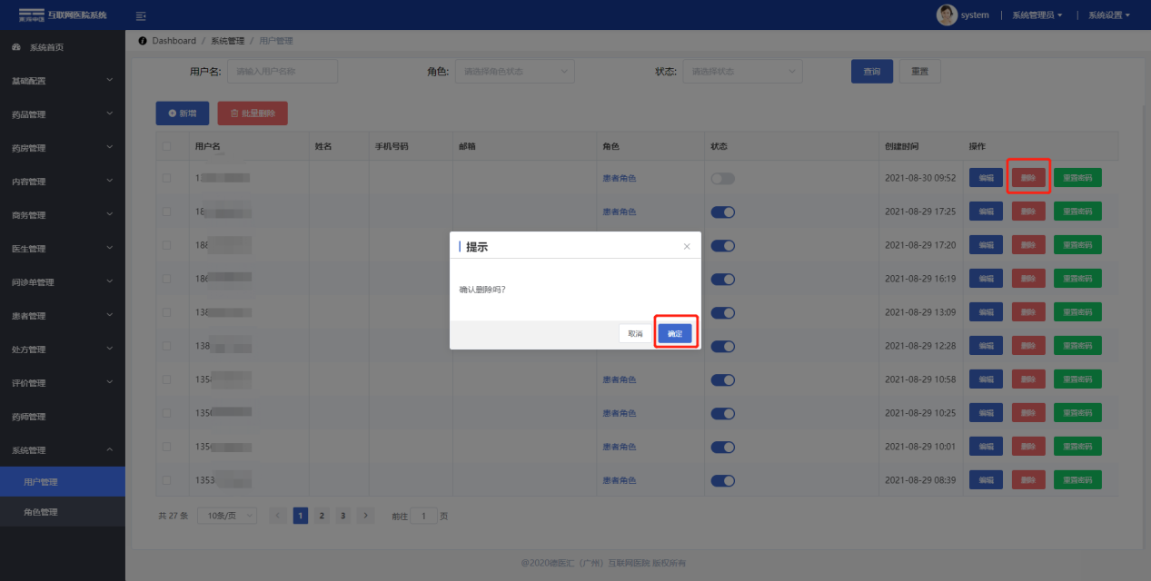
2、点击【取消】删除失败，点击【确定】按钮，提示“操作成功！”，页面列表中不再显示删除的数据。

1.14.1.6批量删除
1、在『用户管理』页面中，点击选择不需要的多条数据，选择完成后点击【批量删除】按钮，系统弹框提示“确定删除吗？”如下图：
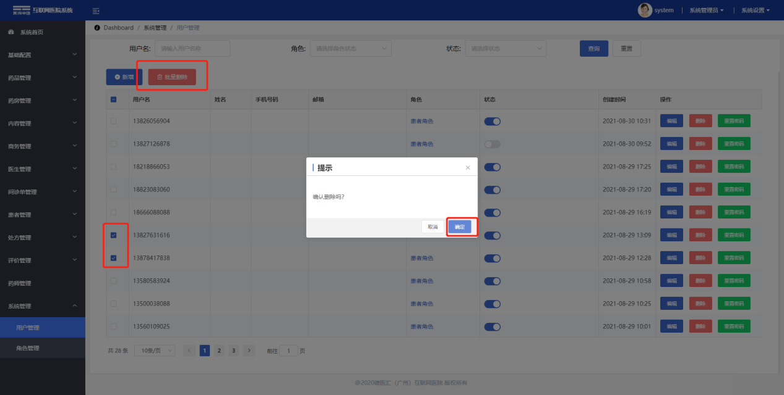
2、点击【取消】删除失败，点击【确定】按钮，提示“操作成功！”，页面列表中不再显示删除的数据。

1.14.1.7重置密码
1.在『用户管理』页面中，选择一条需要重置密码的数据点击【重置密码】按钮，系统弹框提示“确认重置该用户密码吗？”如下图：
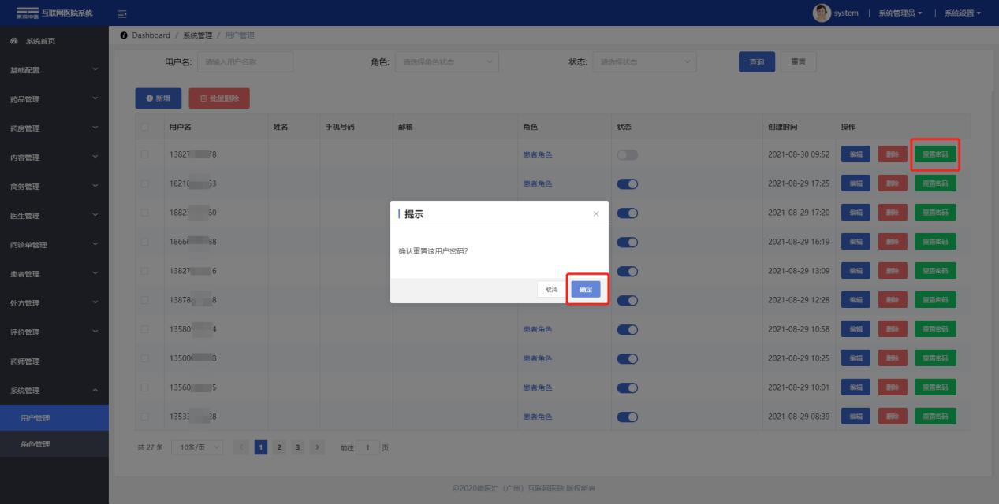
2、点击【取消】删除失败，点击【确定】按钮，提示“操作成功！”，用户密码重置为：Dyt1232@。

1.14.2角色管理
通过点击【系统管理-角色管理】页面，成功打开『角色管理』页面，显示有“角色列表”，主要功能有“查询”、“新增”、“状态开关”、“编辑”、“权限设置”、“批量删除”和“删除”，如下图：

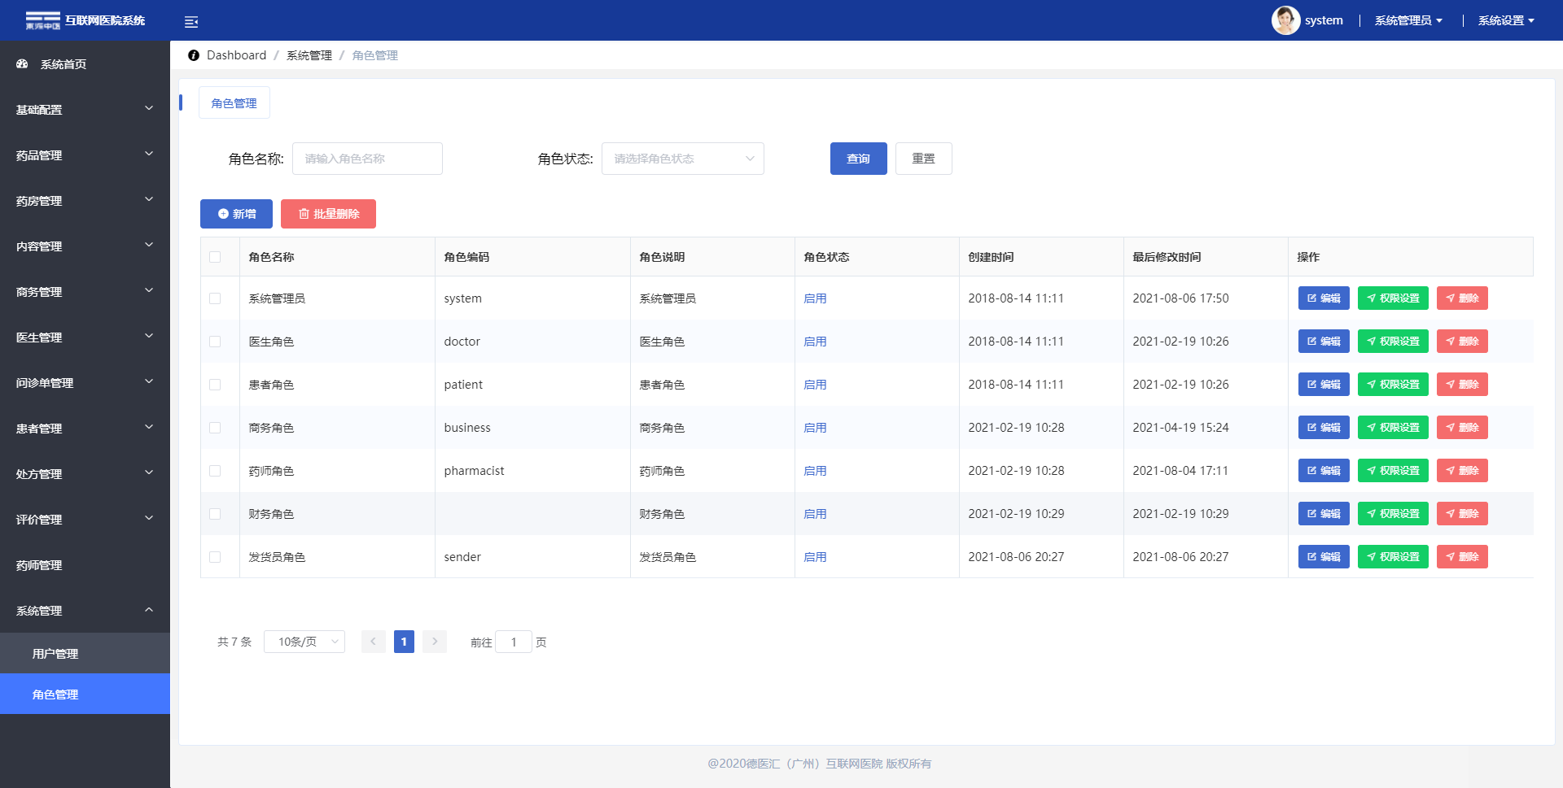

1.14.2.1查询
在『角色管理』页面，查询条件有：输入角色、选择角色状态根据需要编辑条件后点击【查询】按钮，成功查询出需要的数据，如下图：

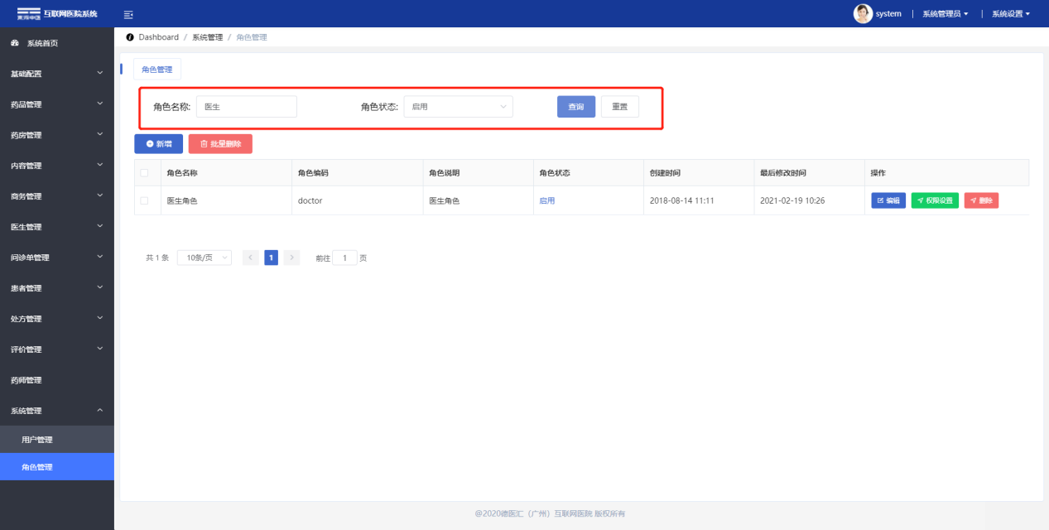

1.14.2.2新增
1、在『角色管理』页面中，点击【新增】按钮，显示『新增角色』页面，如下图：
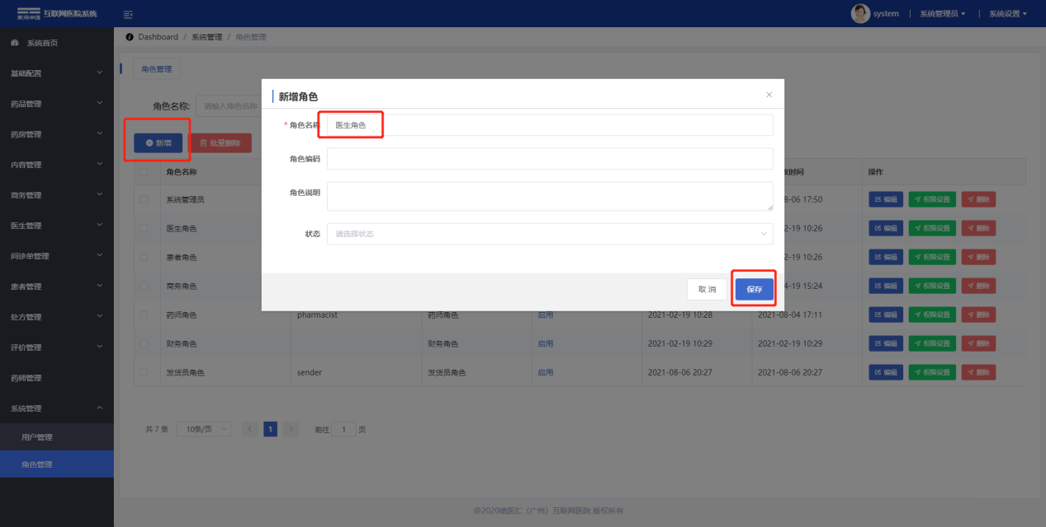
2、输入角色名称、角色编码、角色说明、最后选择状态，信息完善后点击【确定】按钮，提示“保存成功！”，返回『角色管理』页面列表中正确显示新增的数据。
3、新增角色不能新增已有的角色，输入角色名称时，如有已有的角色名称，提示：角色名已存在，请重新输入，如下图：
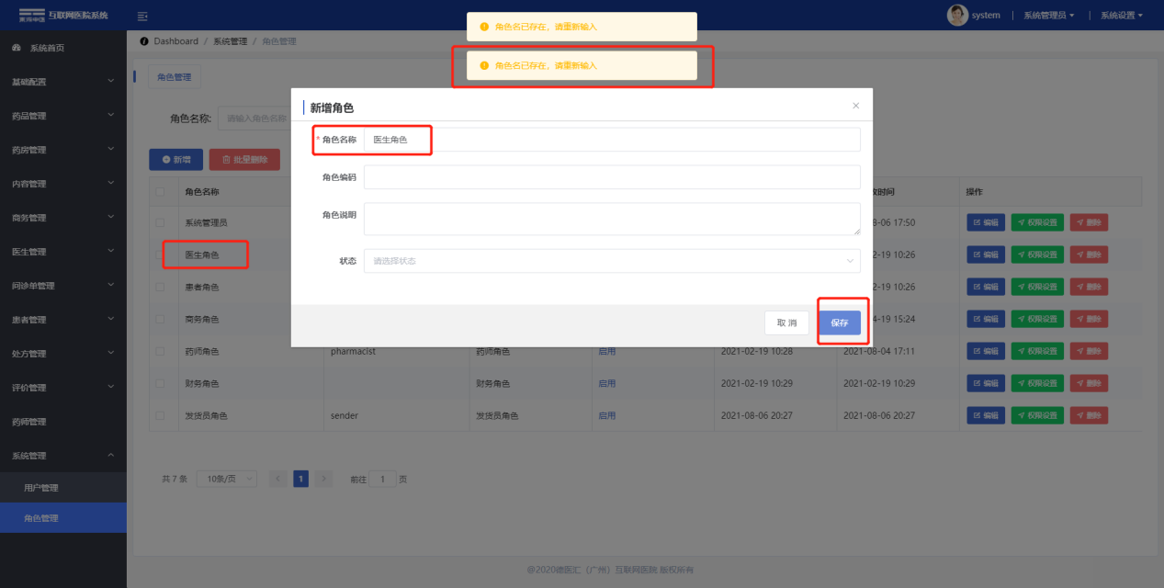

1.14.2.3编辑
在『角色管理』页面中，角色列表中选择需要编辑的数据点击【编辑】按钮，显示『编辑角色』页面，根据需要编辑角色信息，点击【保存】按钮，提示：”确定提交吗？“点击【确定】按钮，提示：“操作成功”，角色列表中数据信息根据修改内容更改，如下图：
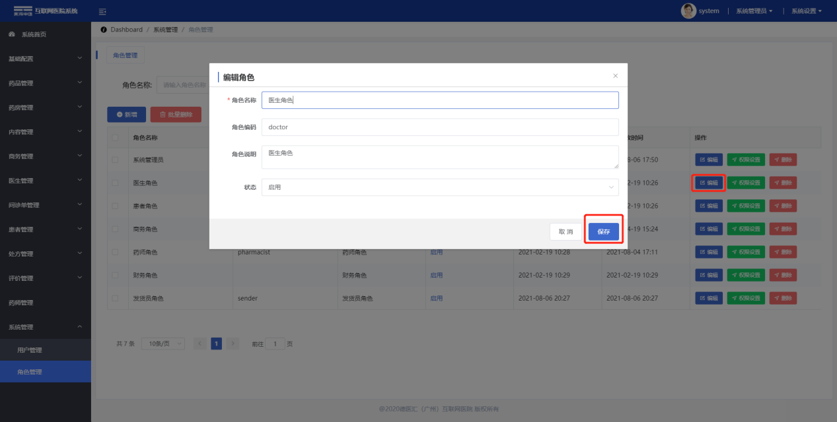

1.14.2.4删除
1.在『角色管理』页面中，选择一条需要删除的数据点击【删除】按钮，系统弹框提示：“此操作将永久删除该文件，是否继续？”如下图：
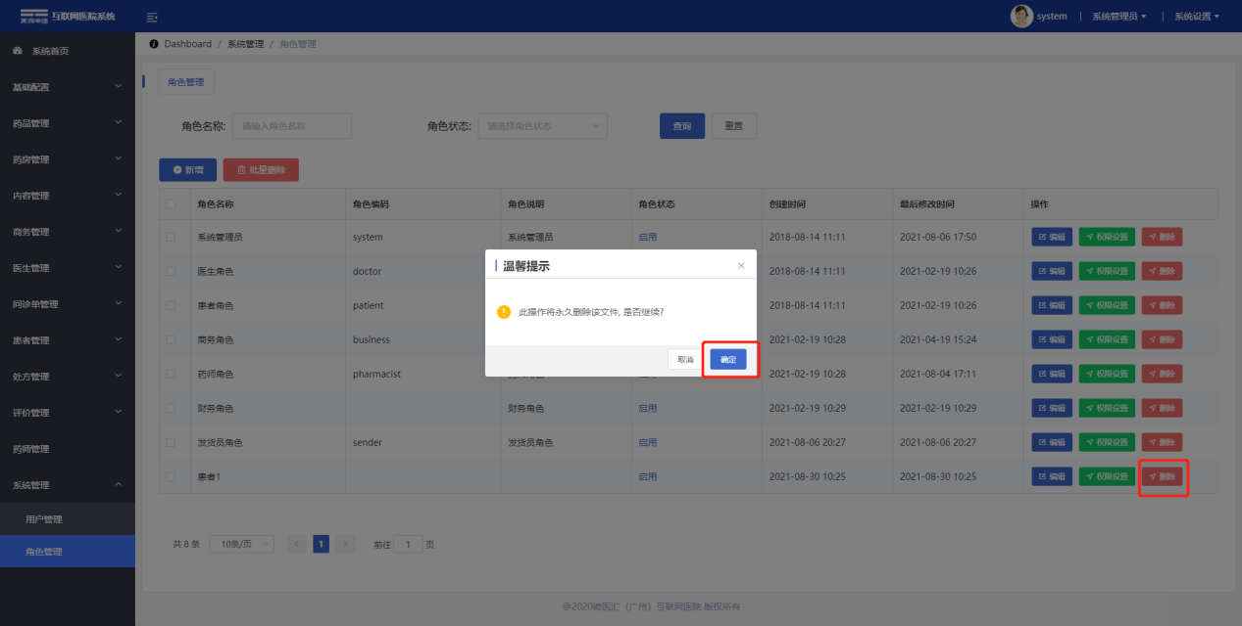
2、点击【取消】删除失败，点击【确定】按钮，提示“操作成功！”，页面列表中不再显示删除的数据。
- 如果角色已使用不能删除，提示：数据已被使用不能删除；
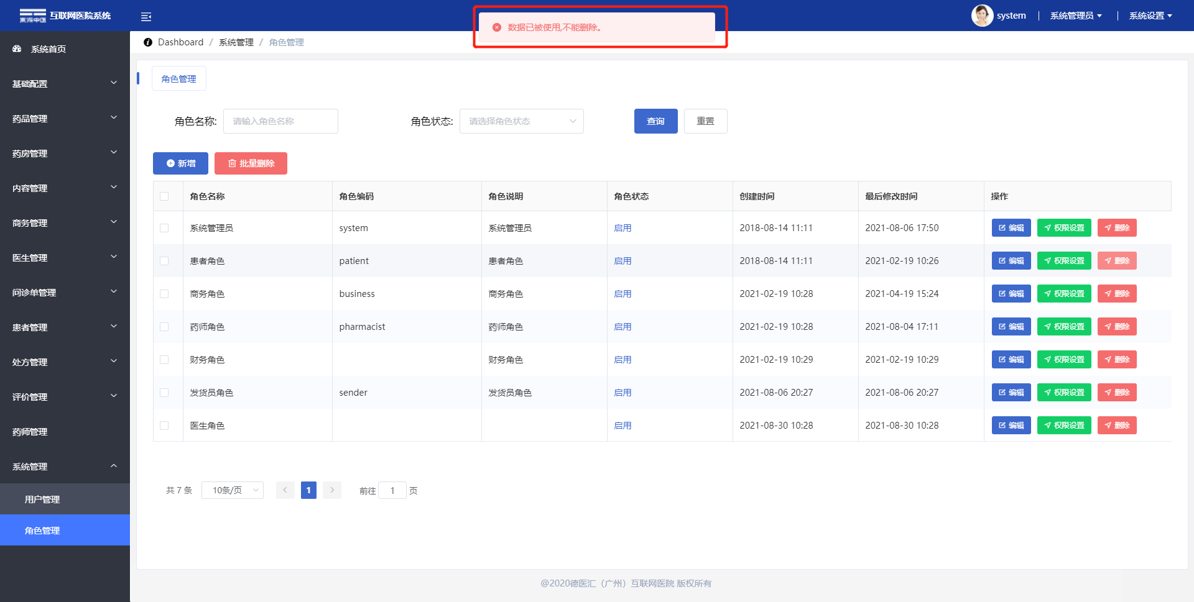

1.14.2.5批量删除
1、在『角色管理』页面中，点击选择不需要的多条数据，选择完成后点击【批量删除】按钮，系统弹框提示“确定删除吗？”如下图：
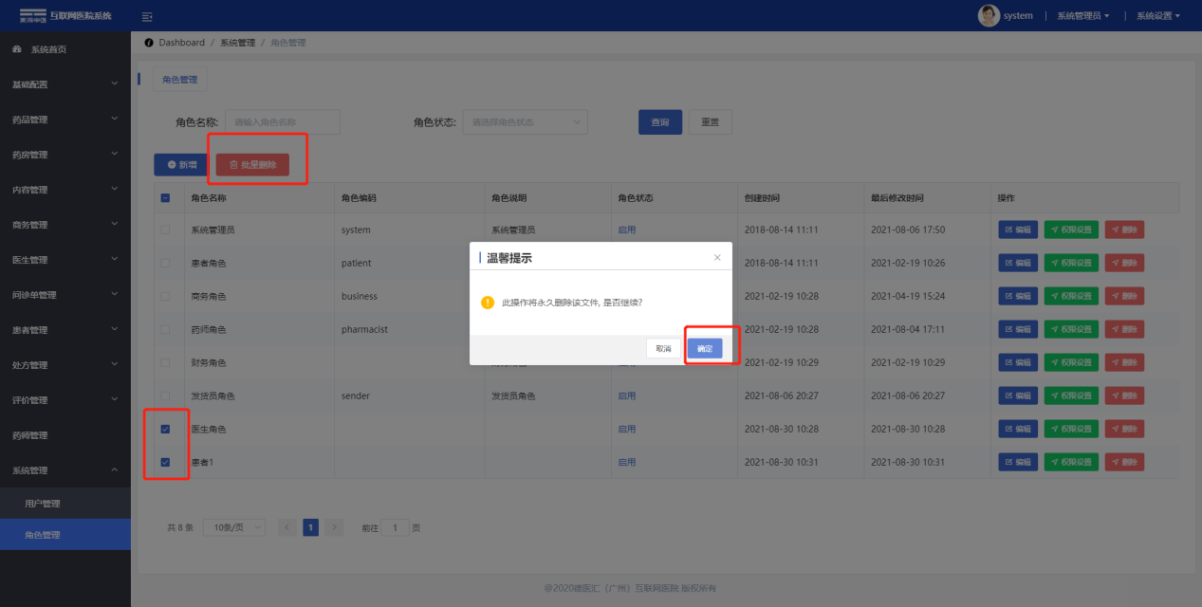
2、点击【取消】删除失败，点击【确定】按钮，提示“操作成功！”，页面列表中不再显示删除的数据。
(注：已经使用的角色数据不能删除)

1.14.2.6权限设置
在『角色管理』页面中，角色列表中选择需要设置权限的角色点击【权限设置】按钮，显示『权限设置』页面，根据角色需要点击选择权限，点击【保存】按钮，提示：”确定提交吗？“点击【确定】按钮，提示：“操作成功”，角色权限设定成功，如下图：
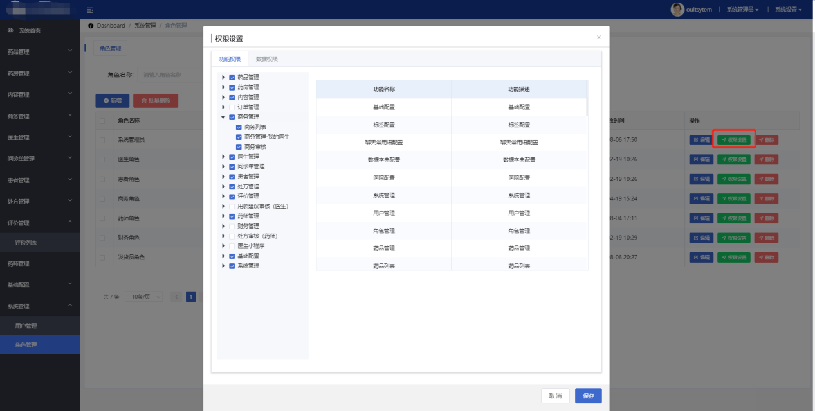
(注：角色只能查看或使用已经授权的功能)

1.15订单管理（发货员角色使用）
订单管理是发货员对处方订单的管理模块，在此模块中，发货员可查看订单状态、订单详情、选择条件精准查找订单、取消订单、发货信息录入、确定订单已签收、查看电子处方单等功能。

1.15.1订单列表
1、发货员输入正确的用户名、密码、验证码，登录系统；

2、通过点击【订单管理-订单列表】，成功打开『订单列表』页面，显示订单状态有“全部订单”、“待发货”、“待签收”、“已完成”和“取消订单”模块，主要功能有“查询”、“查看详情”、“取消订单”、“确定发货”和“查看电子处方笺”，如下图：
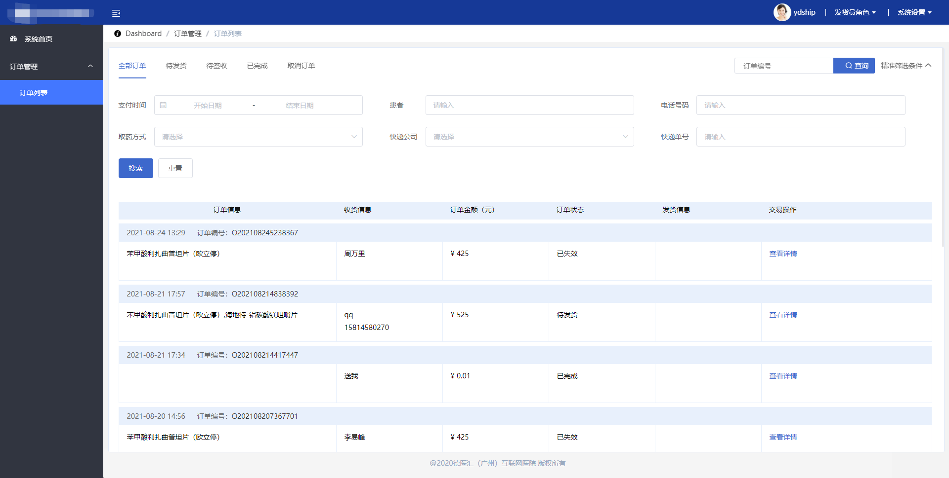

1.15.1.1查询
1、在『订单列表』页面，输入订单编号后，点击【查询】按钮，成功查询出需要的数据，如下图：
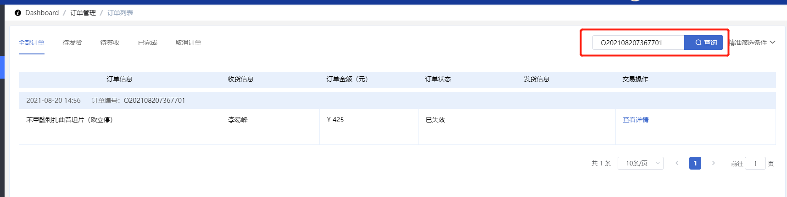
2、在『订单列表』页面中，点击【精准筛选条件】按钮，弹出更多的查询条件，查询条件有：选择支付时间段、输入患者名称、输入电话号码、选择取药方式、选择快速公司、输入运输单号，根据需要编辑条件后点击【查询】按钮，成功查询出需要的数据，如下图：
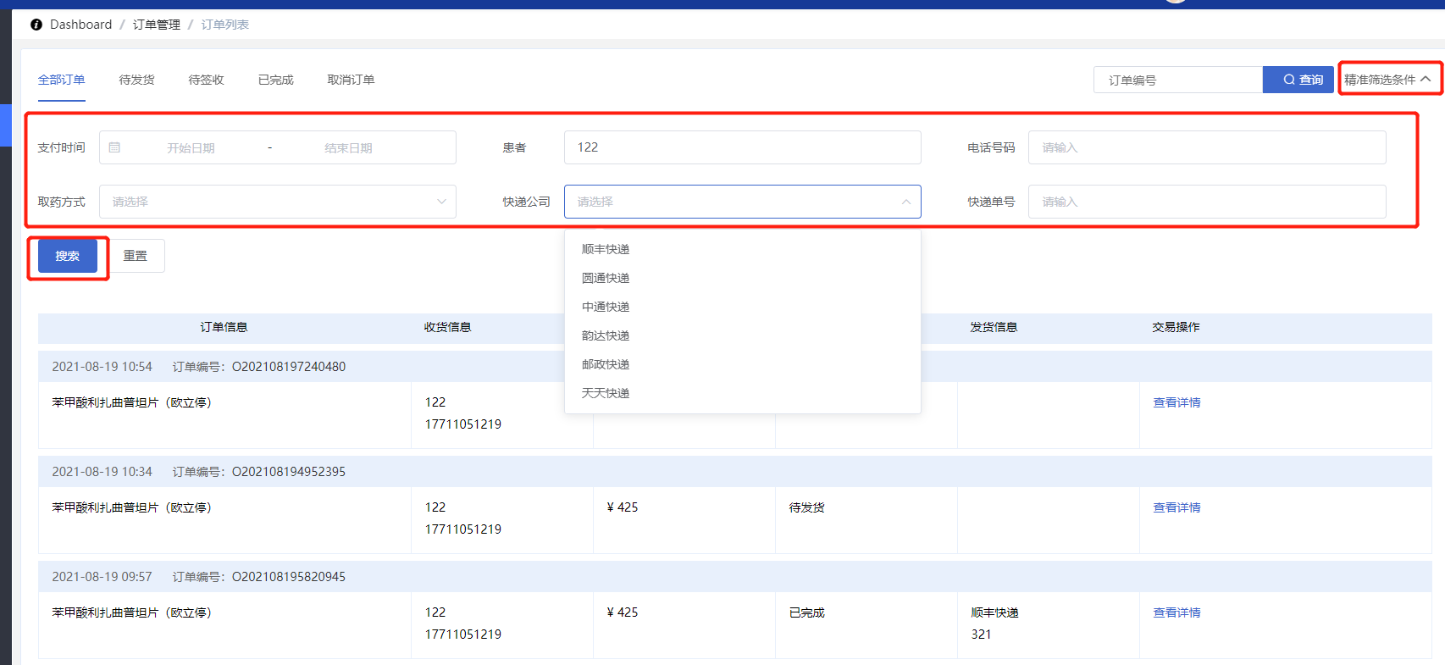
3、点击【重置】按钮，清空查询条件数据，如下图：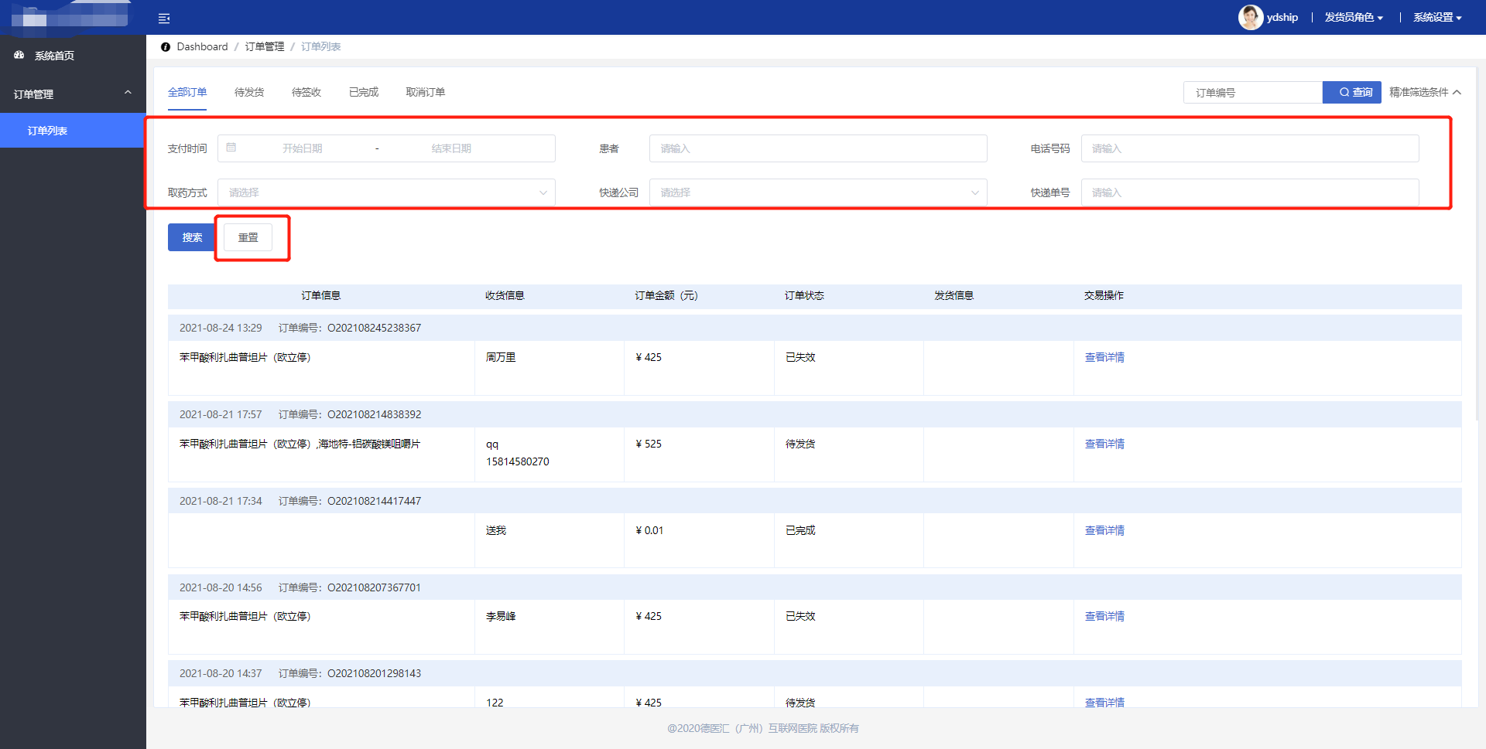

1.15.1.2查看详情
1、在『订单列表』页面中，订单列表选择需查看的订单点击【查看详情】按钮，显示『订单详情』页面，如下图：
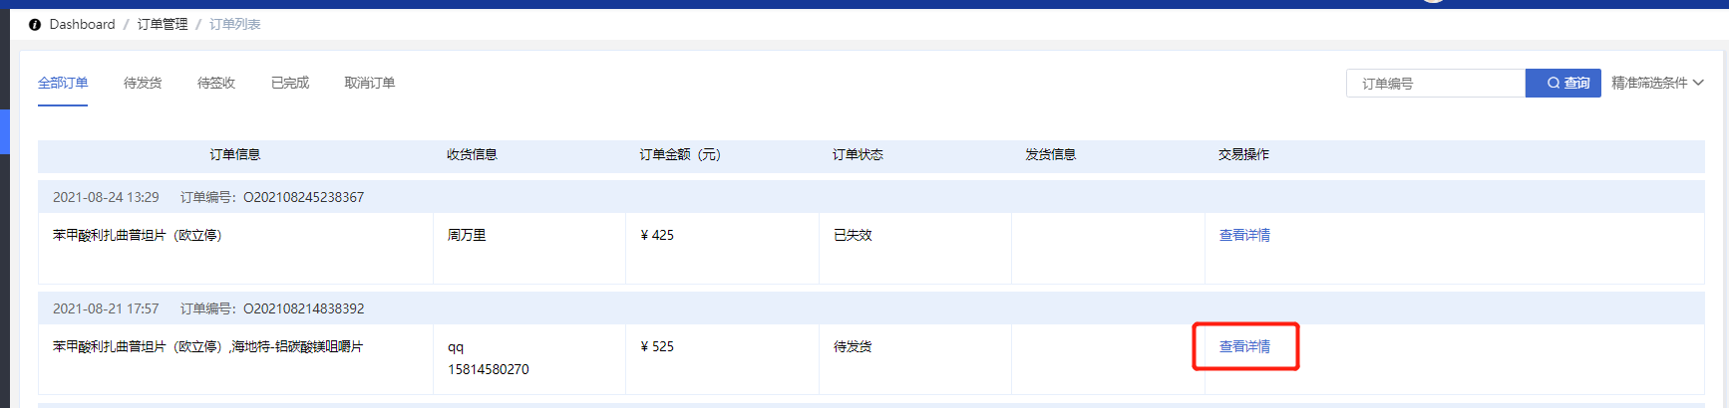
2、在『订单详情』页面中，能查看到订单状态，患者信息、订单信息等，也可以进行发货或者取消订单等功能操作，订单详情页面点击【返回】按钮，即可返回至订单列表页面，如下图：
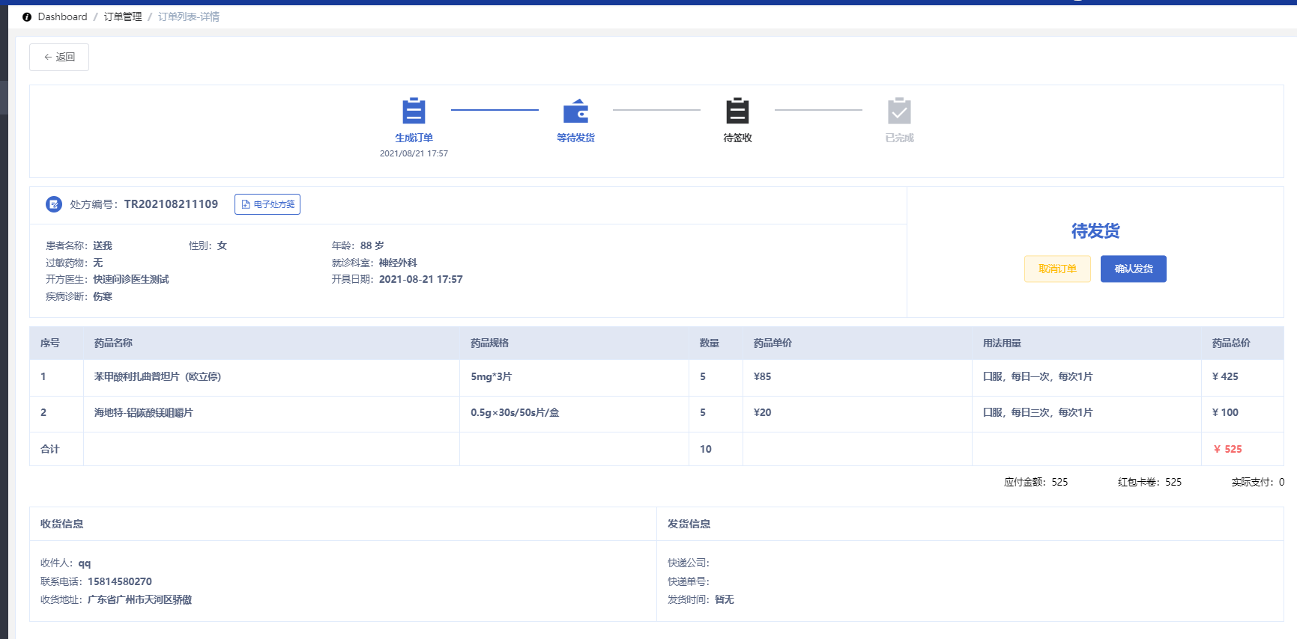

1.15.1.2.1电子处方笺
1、在『订单详情』页面中，点击【电子处方笺】按钮，弹框显示『电子处方笺』页面，如下图：
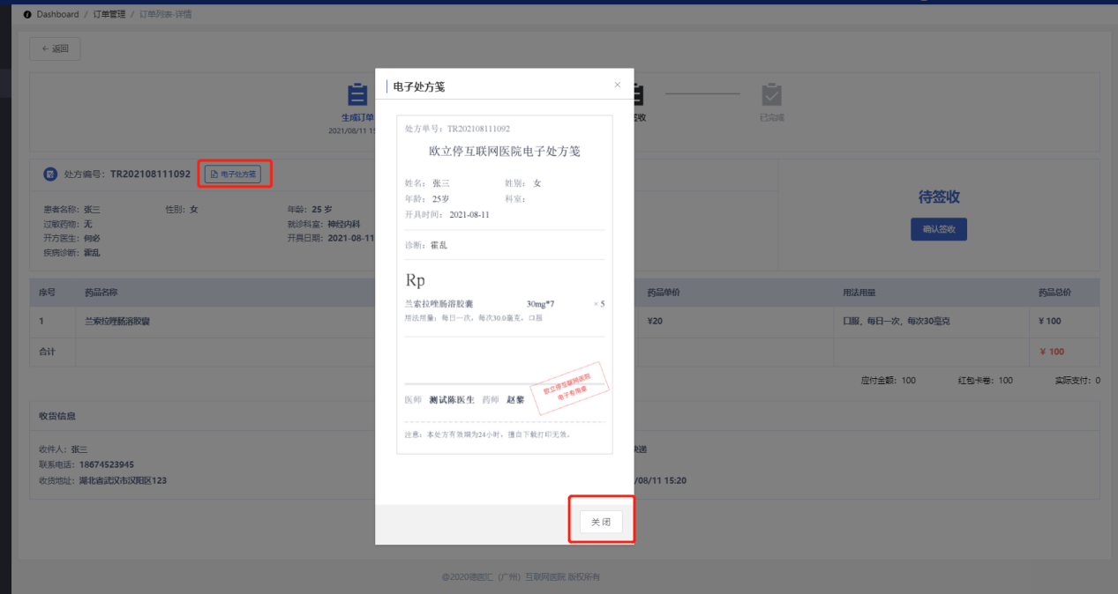
2、在『电子处方笺』页面中，点击【关闭】按钮，关闭电子处方笺页面。

1.15.1.3发货
- 在『订单列表』页面中，点击【待发货】显示待发货订单列表，选择需发货的订单点击【查看详情】按钮，如下图：
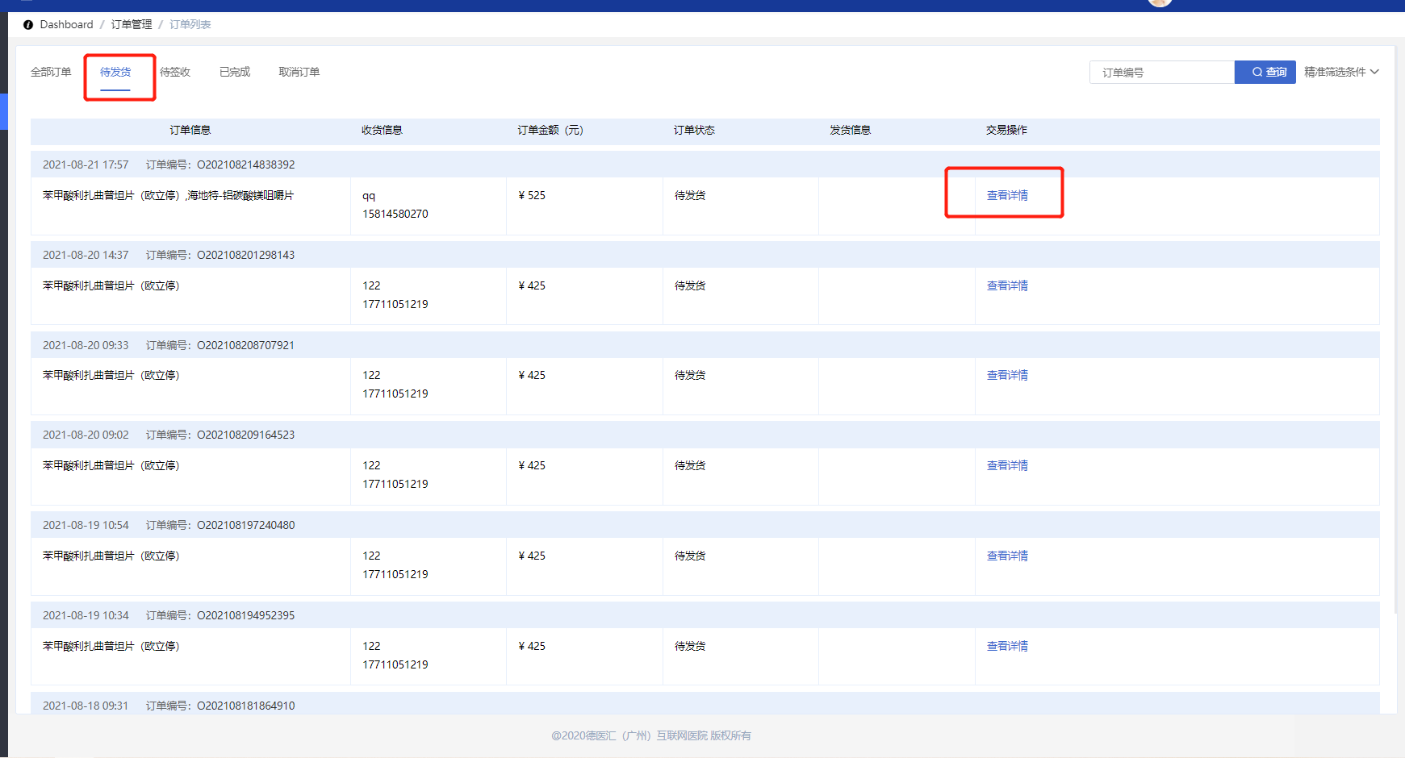
2、在『订单详情』页面中，点击【确定发货】按钮，弹框显示『确定发货』页面，选择快速公司、输入快递单号后，点击【保存】按钮，如下图：
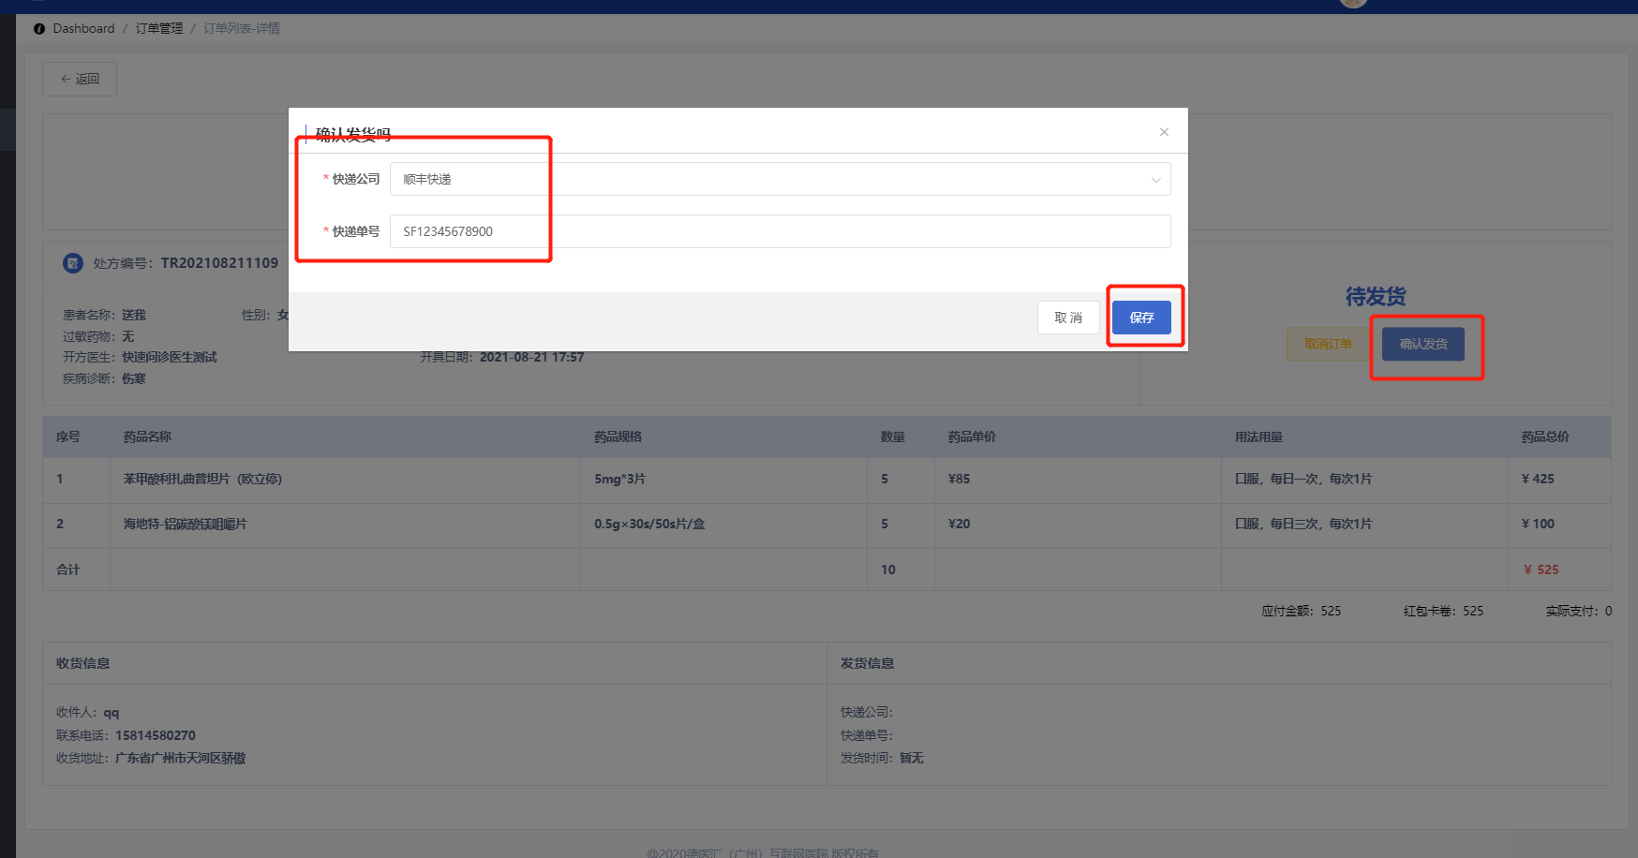
3、点击【保存】按钮后，提示发货成功，订单详情页记录发货时间、快速公司与，运输单号,数据同步至移动端订单详情，如下图：
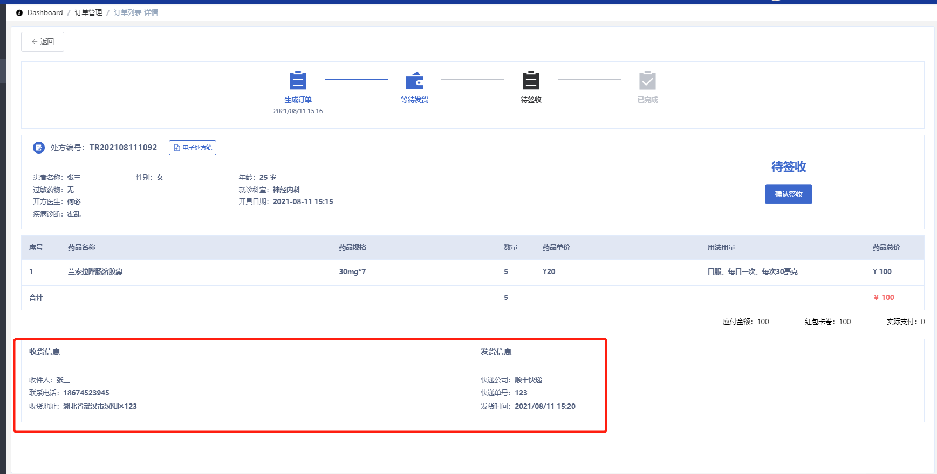

1.15.1.4确定签收
- 在『订单列表』页面中，点击待签收显示待签收订单列表点击【查看详情】按钮，显示订单详情页面；
- 在『订单详情』页面中，点击【确认签收】按钮，系统提示：“是否确认签收？”，如下图：
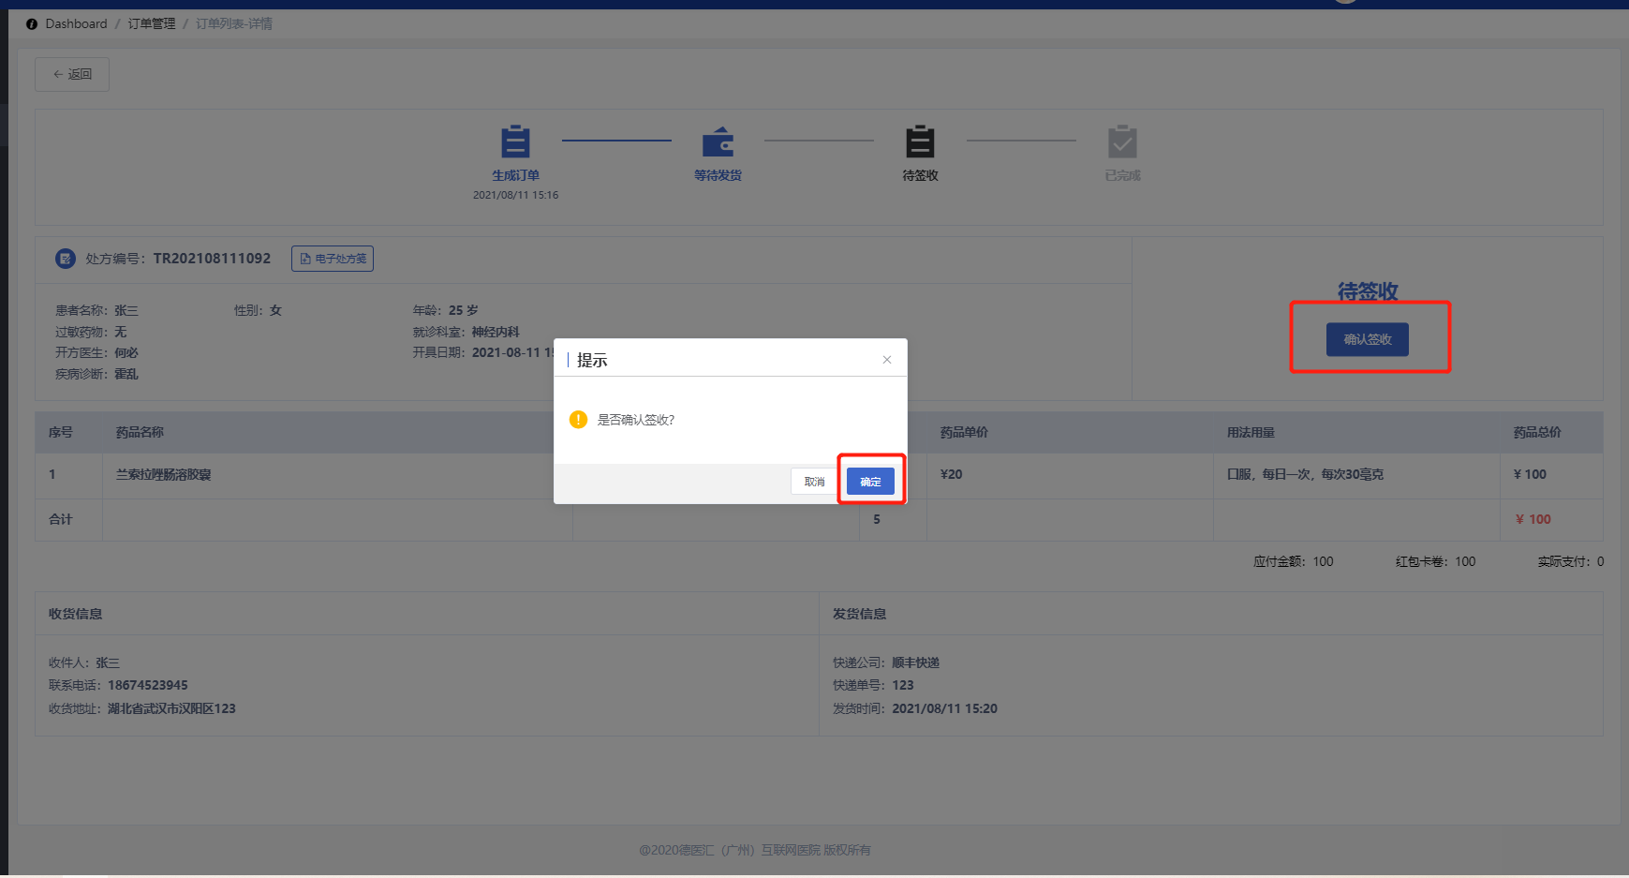
- 点击【确认】按钮，操作成功，订单状态更改为:已完成。

1.15.1.5取消订单
- 在『订单详情』页面中，点击【取消订单】按钮，显示操作页面，选择取消原因，如下图：
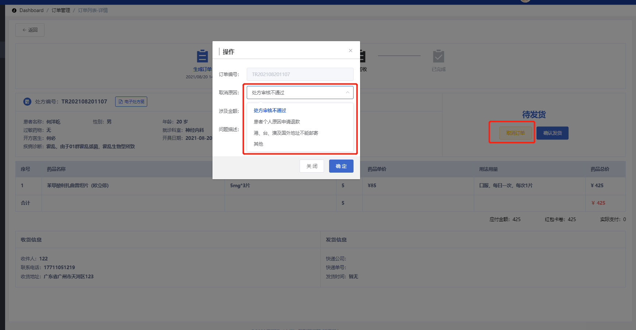

2、填写问题描述，如下图：
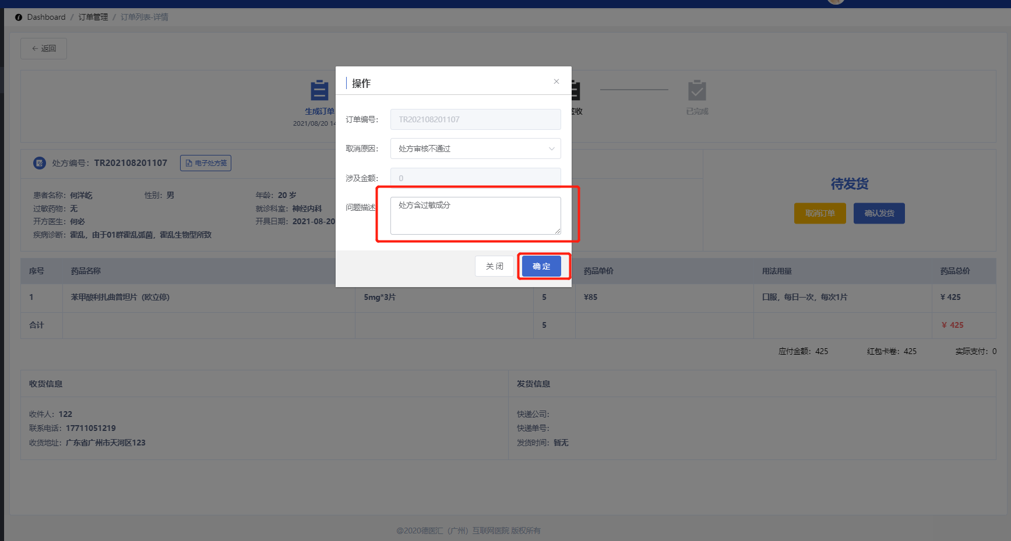
3、点击【确定】按钮，提示：操作成功，订单状态更改为已取消，并发送至财务审核，如下图：
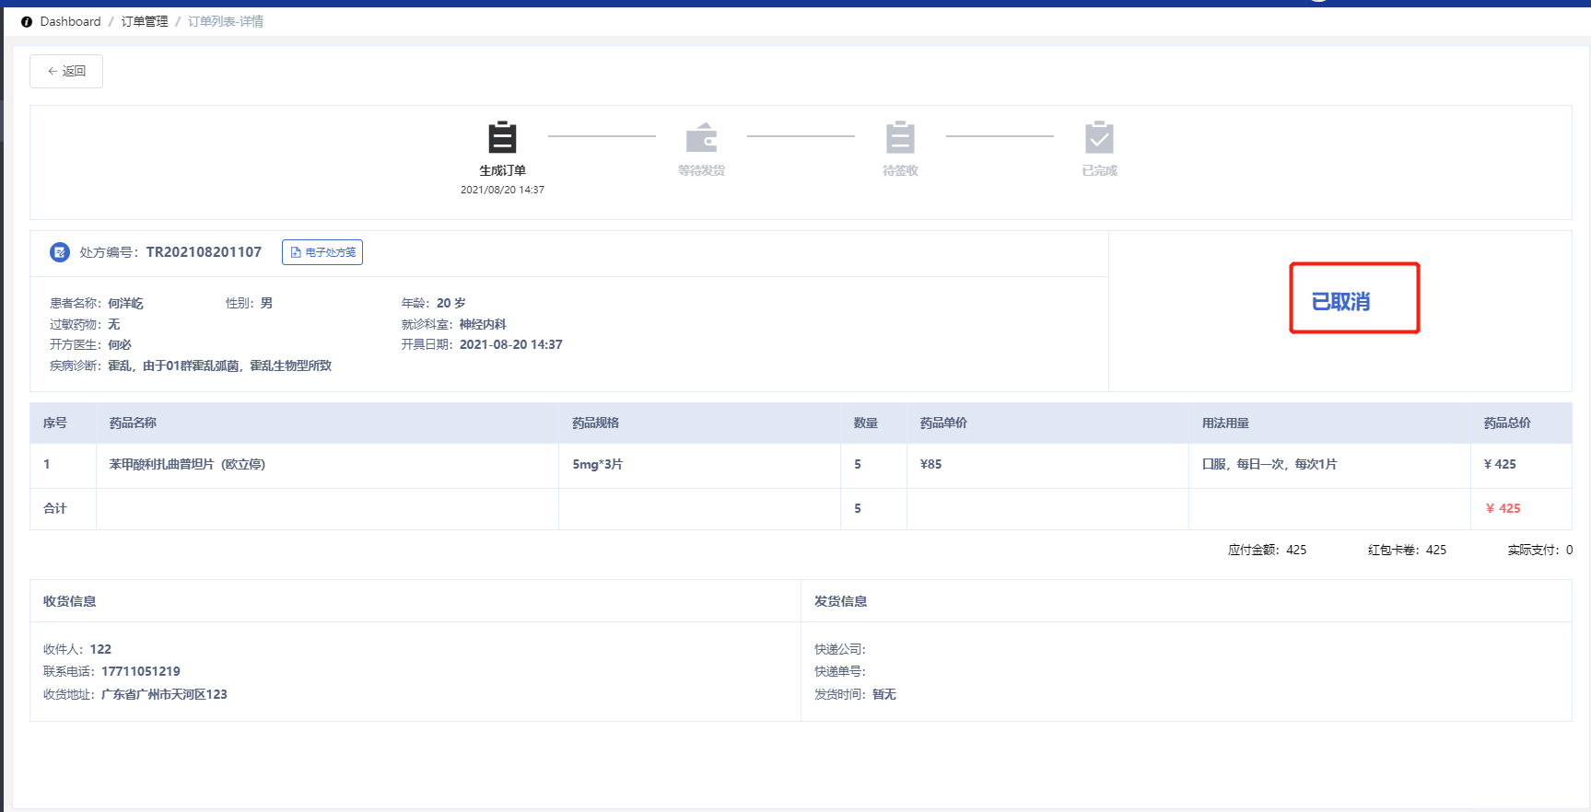
(注：订单编号、订单金额默认带出，不能修改)

1.16财务管理（财务角色使用）
财务管理是财务员对订单费用、医生收益的管理模块，在此模块中，财务员可查看财务的总览、财务看板和医生收益。

1.16.1总览
1、财务员输入正确的用户名、密码、验证码，登录系统；
2、通过点击【财务管理-总览】，成功打开『总览』页面，显示有“成绩记录”和”退款记录”模块，主要功能有:查询、导出、查看详情和审核退款申请，如下图：
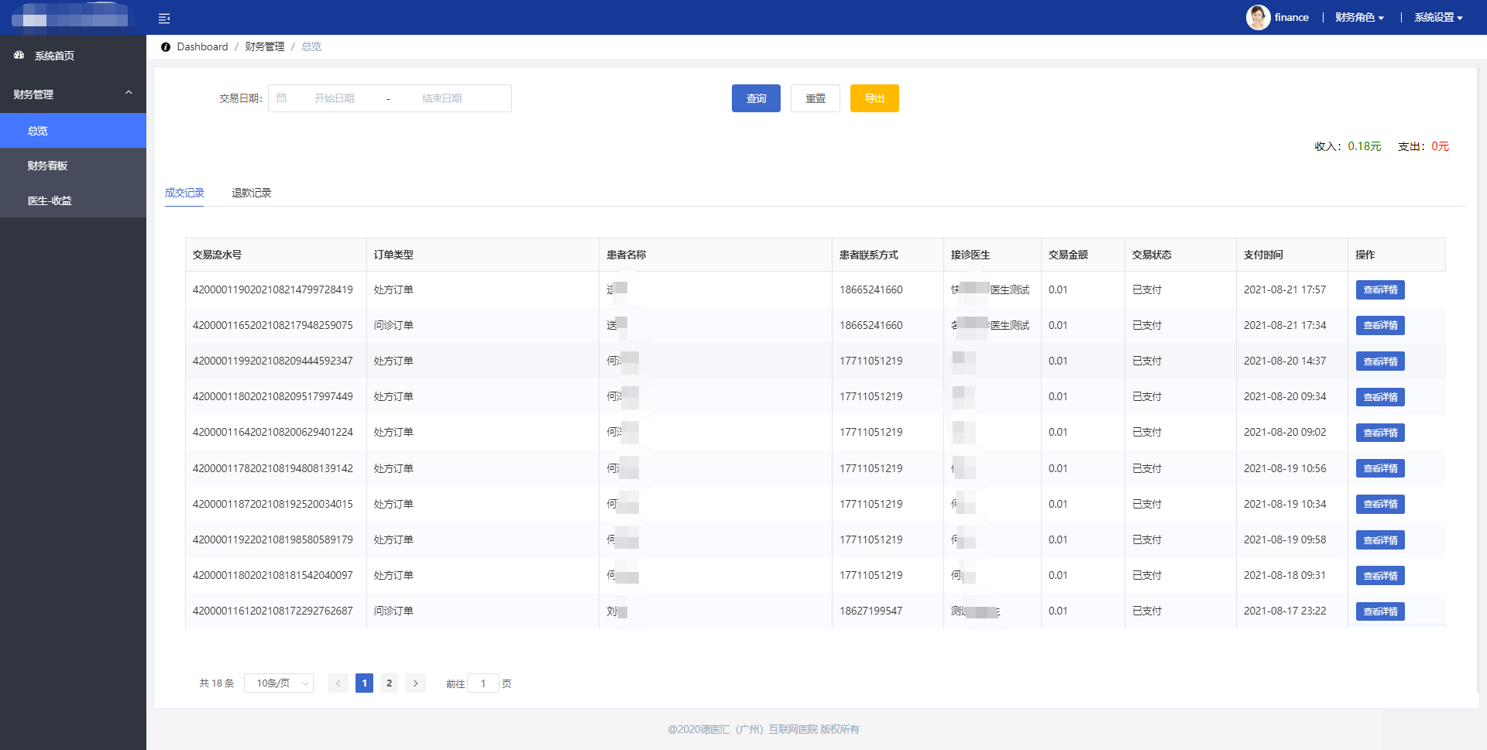

1.16.1.1查询
1、在『总览』页面，选择交易时间段，点击【查询】按钮，成功查询出需要的数据，如下图：
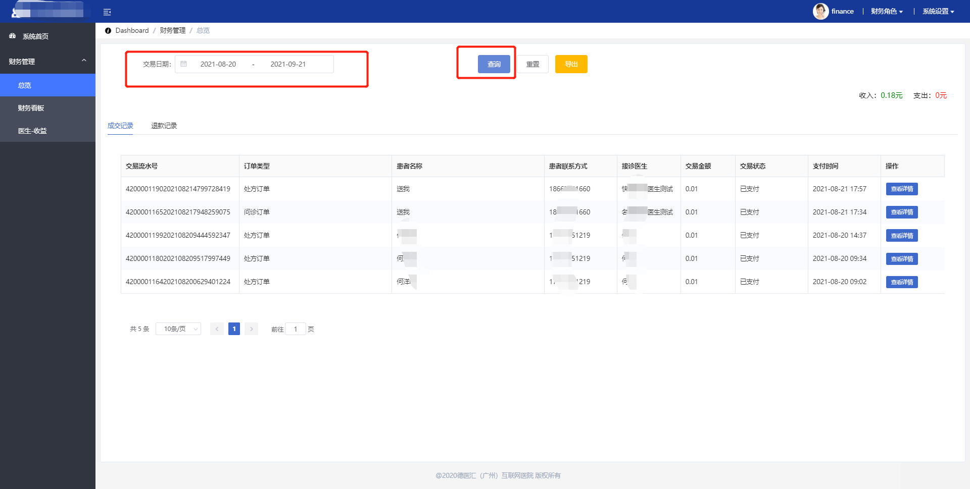

1.16.1.1.1导出
在『总览』页面，选择交易时间段，点击【查询】按钮，成功查询出需要的数据，点击【导出】按钮，导出数据，如下图：
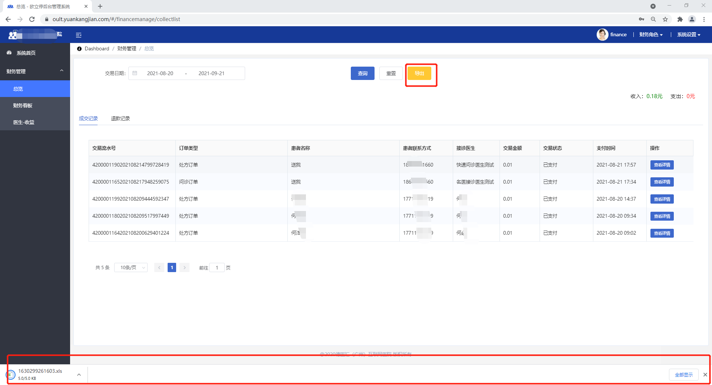

1.16.1.2查看详情
在『总览-成交记录』页面中，订单列表选择需查看的订单点击【查看详情】按钮，显示『订单详情』页面，如下图：
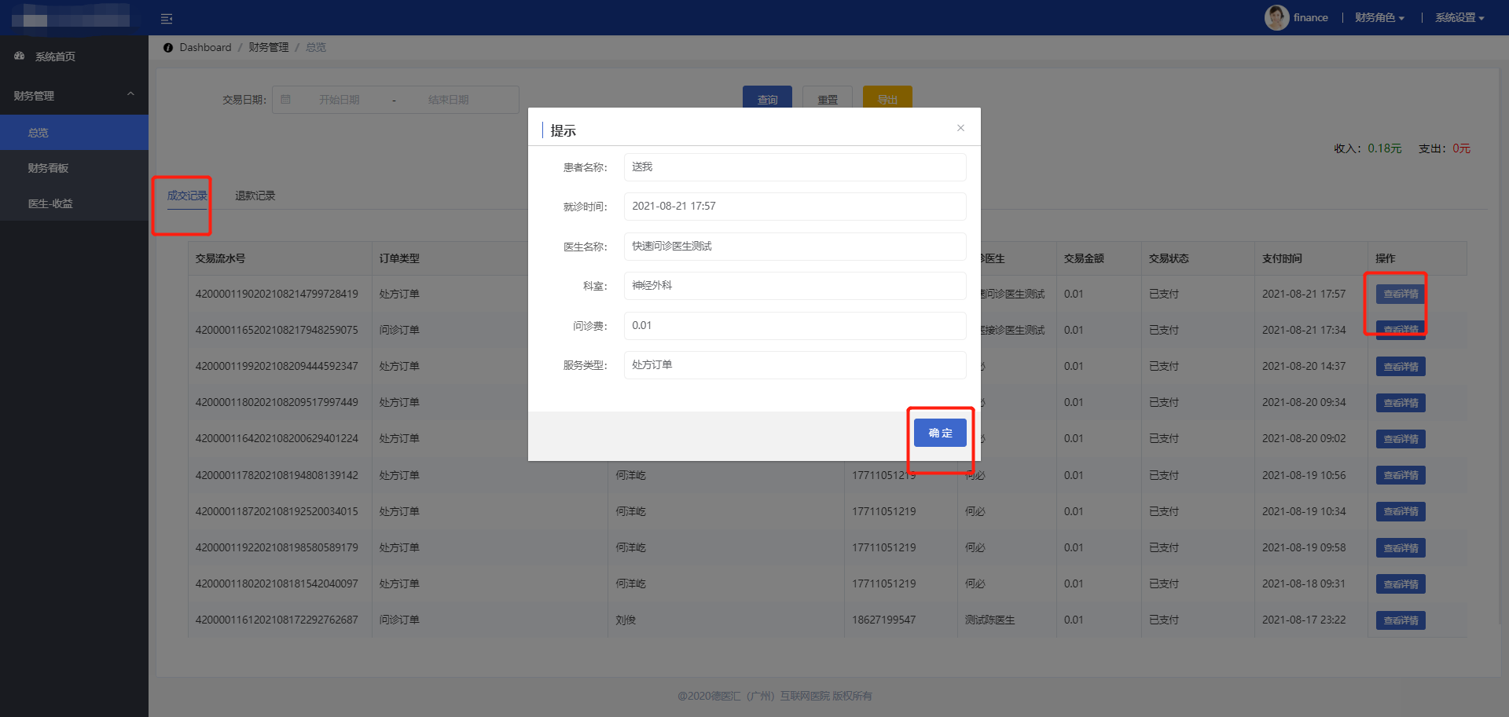

1.16.1.3审核
1、在『总览-退款记录』页面中，订单列表选择需查看的订单点击【查看详情】按钮，如下图：
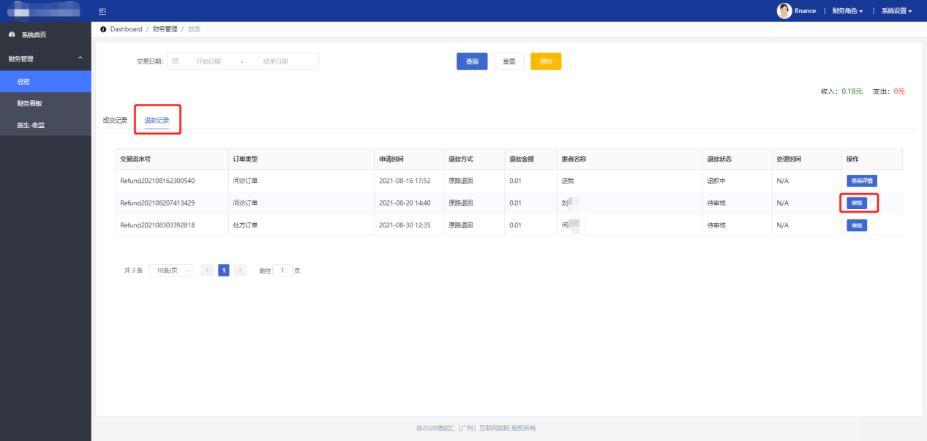
- 在『总览-退款记录』页面中，订单列表点击【审核】按钮，显示审核订单页面，财务审核处审批订单，选择同意退款，移动端给患者发送退款通知，费用原路退还，选择不同意需注明原因，如下图：
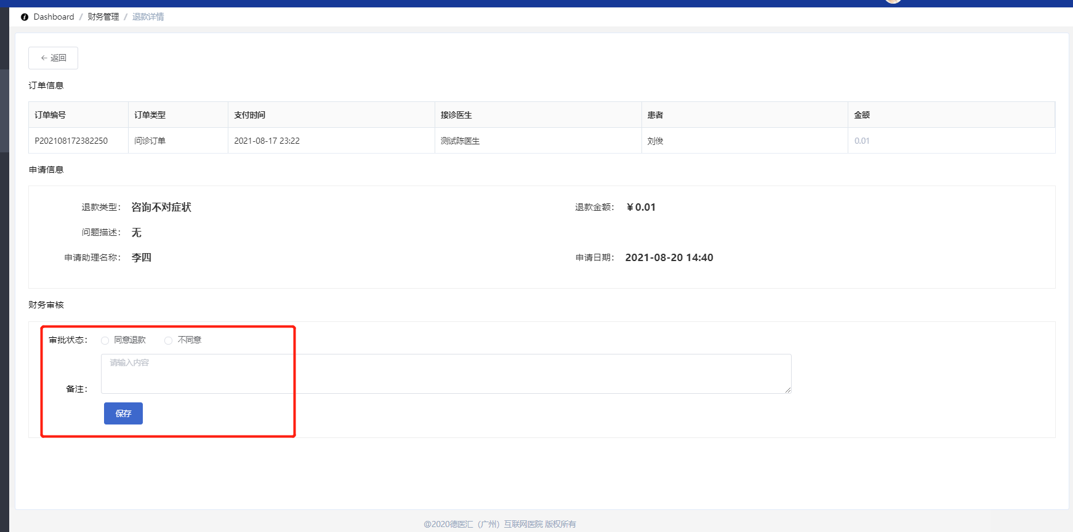

1.16.2财务看板
通过点击【财务管理-财务看板】，成功打开『财务看板』页面，可选择时间段查看收益，如下图：
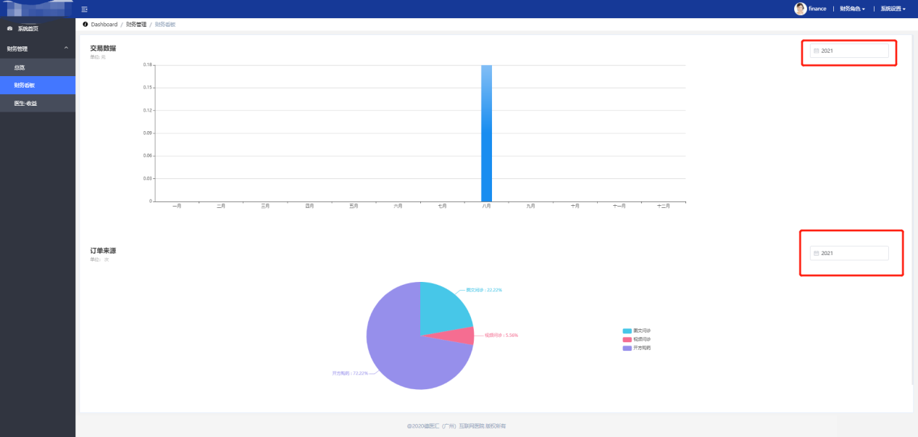

1.16.3医生收益
通过点击【财务管理-医生收益】，成功打开『医生收益』页面，显示有“收益记录”和”结算记录“模块，主要功能有:查询、结算、如下图：
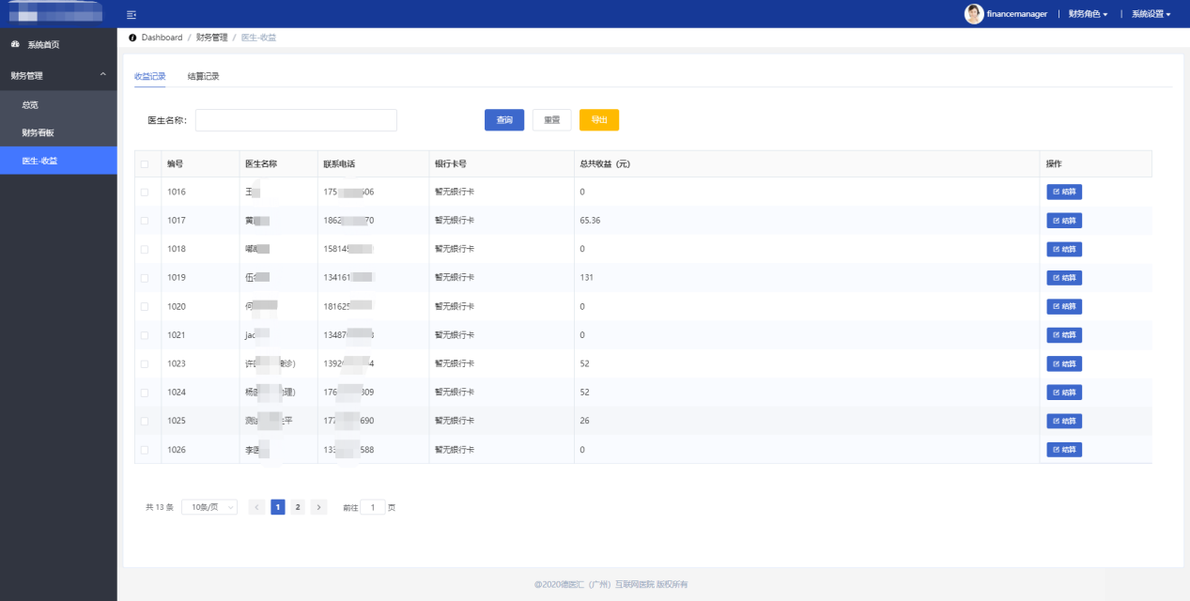

1.16.3.1查询
在『医生收益』页面，输入医生名称，点击【查询】按钮，成功查询出需要的数据，如下图：
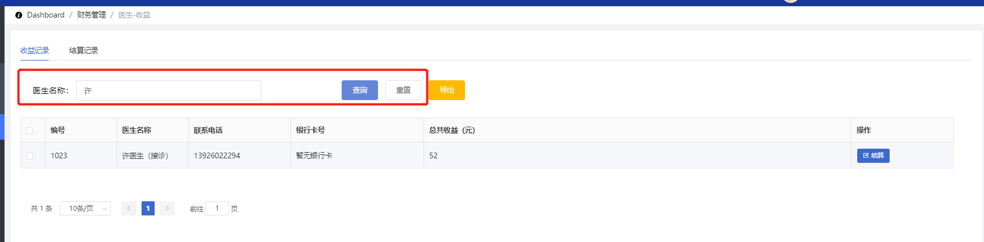

1.16.3.1.1导出
在『医生收益』页面，输入医生名称，点击【查询】按钮，成功查询出需要的数据，点击【导出】按钮，导出数据，如下图：
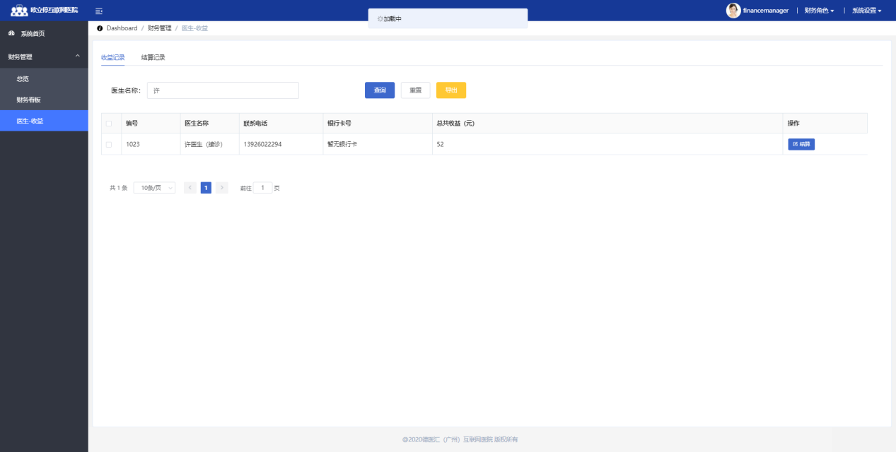

1.16.3.2结算
1、在『医生收益』页面中，医生收益列表点击【结算】按钮，显示『医生收益结算清单』页面，如下图：
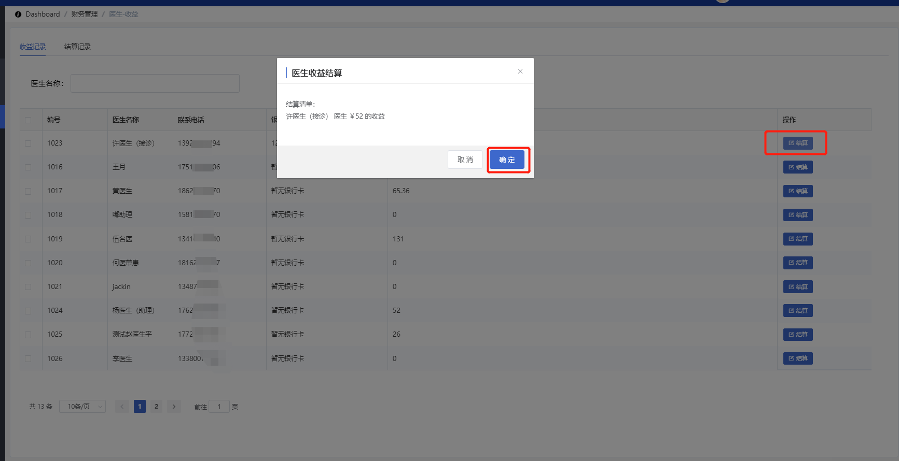
(注：医生需在移动端我的收益处添加银行卡，才能完成结算操作)
2、点击【确认】按钮，提示：操作成功，成功结算，如下图：
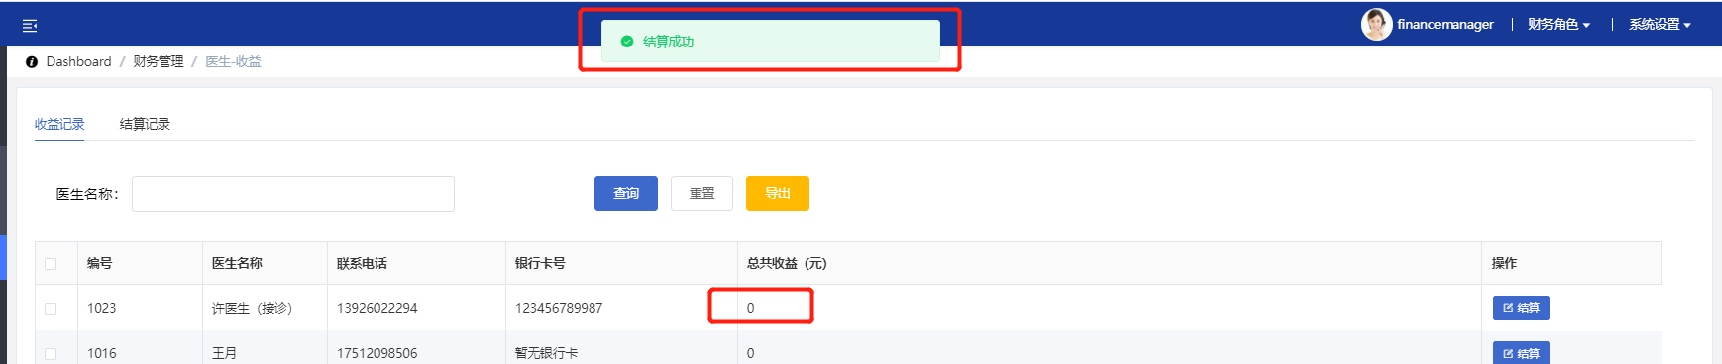
(注：结算成功后，医生收益为0)

1.16.3.3结算记录
1、在『医生收益-结算记录』页面中，查看到结算记录，如下图：
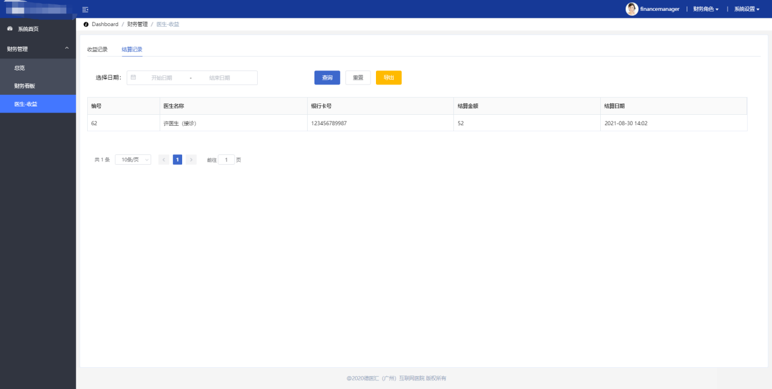

1.16.3.3.1查询
在『医生收益-结算记录』页面，选择时间段，点击【查询】按钮，成功查询出需要的数据，如下图：
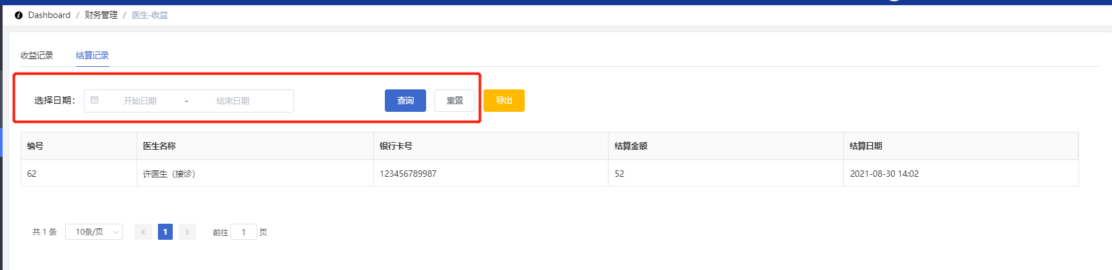

1.16.3.3.2导出
在『医生收益-结算记录』页面，点击【导出】按钮，导出数据，如下图
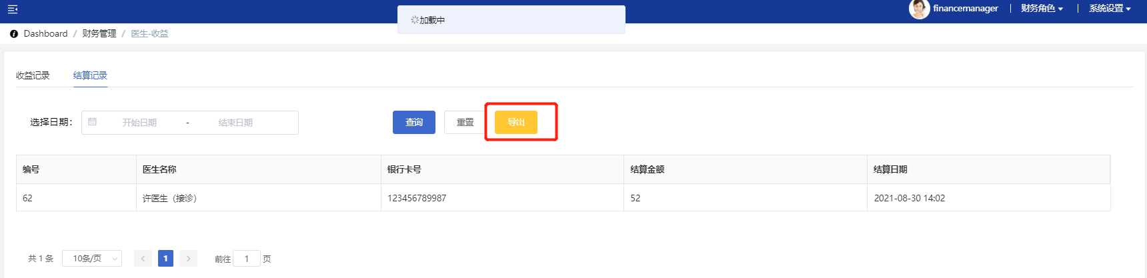

2使用角色创建

超级管理员
初始化超级管理员账号(内置账号)，仅供开发人员使用；

系统管理员
系统管理员由超级管理员创建，超级管理员创建系统管理员角色和配置权限，创建系统管理员用户(姓名、邮箱、手机号必填)，初始化密码(随机8位)发送邮件给用户，邮件内容包括：后台登录地址、登录账号（11位数手机号码）、初始化密码（系统随机生成8位）。

商务
- 系统管理员通过【基础配置-二维码管理】生成邀请商务加入的二维码；
- 商务微信扫邀请商务二维码进入德医汇互联网医院小程序登录页面，微信授权电话号码快速登录小程序；
- 登录后填写认证资料提交审核，等待后台审核，审核中状态可修改资料，自动生成商务邀请医生二维码，审核不通过会有，没有通过的原因，商务修改后再次提交审核。
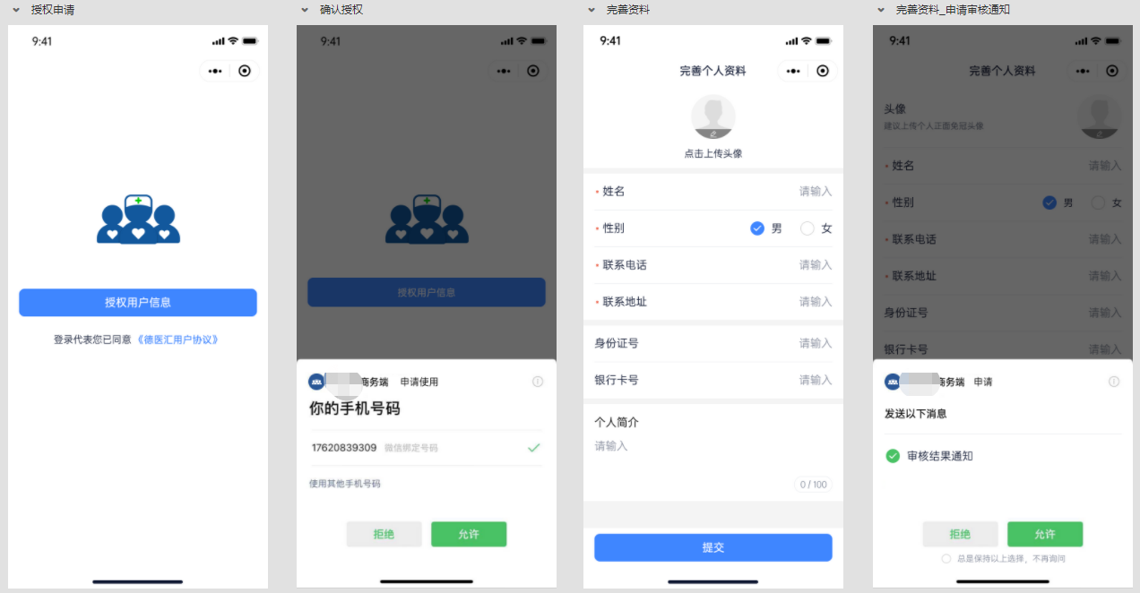
(注：医生扫商务二维码进行注册便与商务绑医生与商务的关系)

医生
- 医生扫商务邀请医生二维码，授权电话号码进入小程序进入德医汇互联网医院小程序登录页面，微信授权电话号码快速登录小程序；
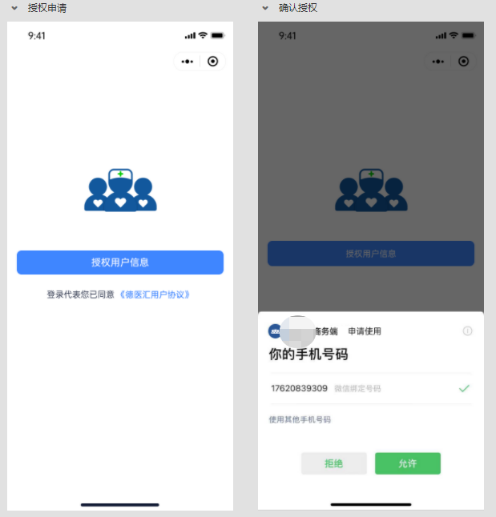
- 医生完善信息、上传身份证医师资格证书等资料，提交后台审核；
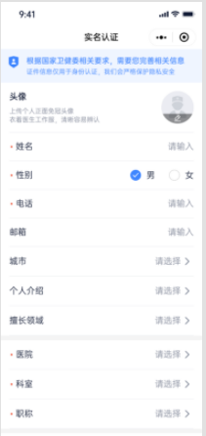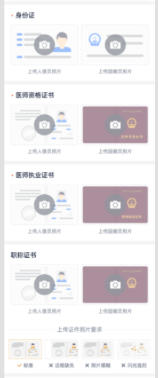
- 后台审核医生资料，选择医生类型，如：选择全职医生、兼职医生（引流、接诊医生）点击开通账号，微信服务通知医生资料审核通过，医生账号开通成功，医生授权登陆，进入小程序医生端首页；
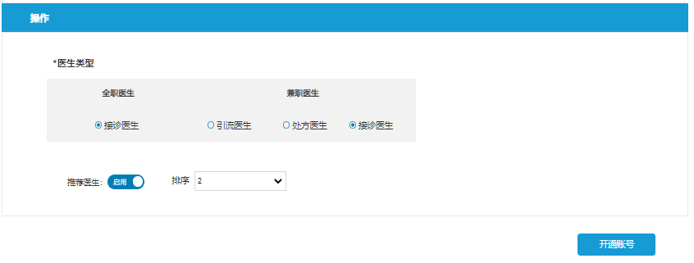
后台审核选择医生页面截图
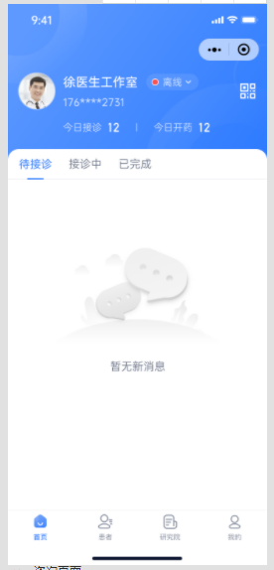
医生移动端首页
- 后台审核医生资料，选择医生类型，如现在处方医生，显示身份证号与证书号输入框，输入医生身份证号与证件号后提交至医网信平台等待审核；
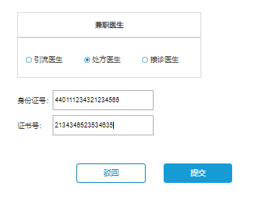
(注：处方医生身份证号、证件号必填)
- 处方医生审核通过后，微信服务通知资料审核通过，授权电话号码登陆提示需要下证签名，点击【下载签名】按钮，跳转至证书下载页面，输入验证吗，设定6位书签章密码；设置成功后，提示证书下载成功，账号成功开通；可设置签章或进入首页,如下图
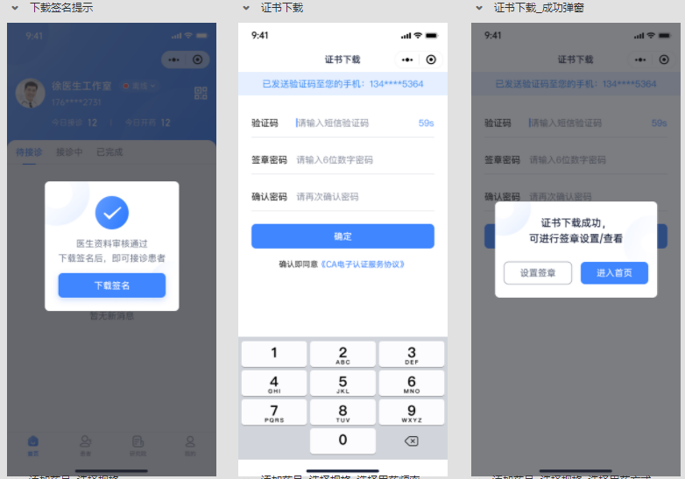

药师
- 药师由系统管理员创建，系统管理员登陆系统通过『药品列表』页面，点击【新增】按钮，弹框显示『新增药师』页面，信息填写完成点击【确定】按钮，如下图：
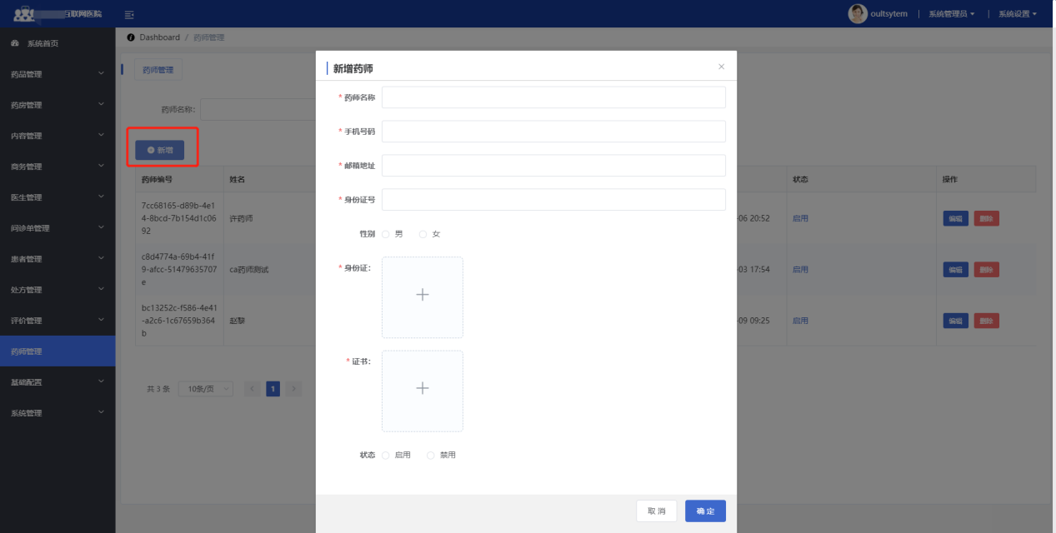
- 药师提交至医网信平台进行资料审核，资料审核通过后，系统会给药师邮箱发送邮件，如下图
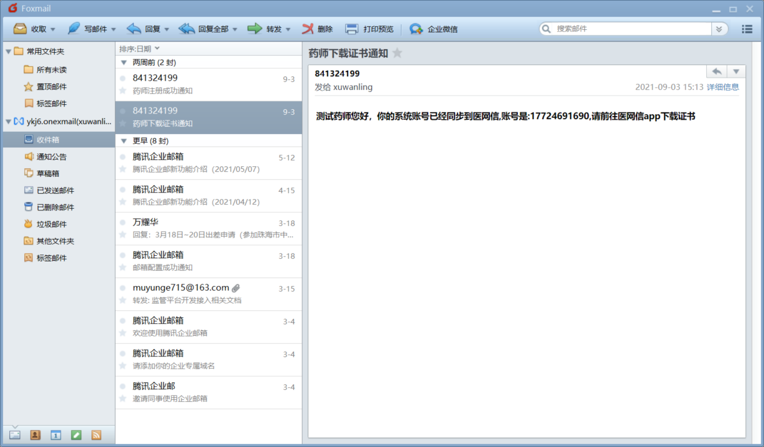
- 药师下载医网信APP，账户+验证码登陆APP，首页点击【个人签名】进行下载证书操作，如下图：
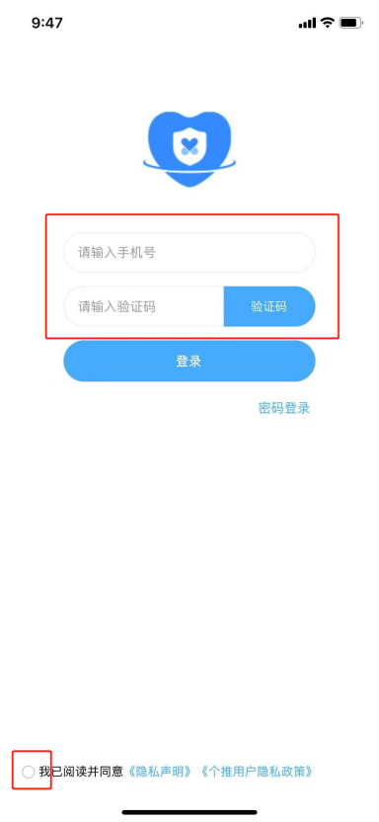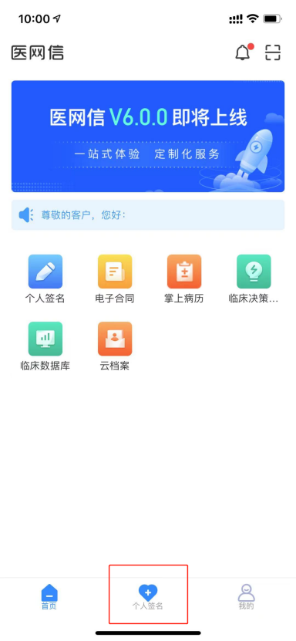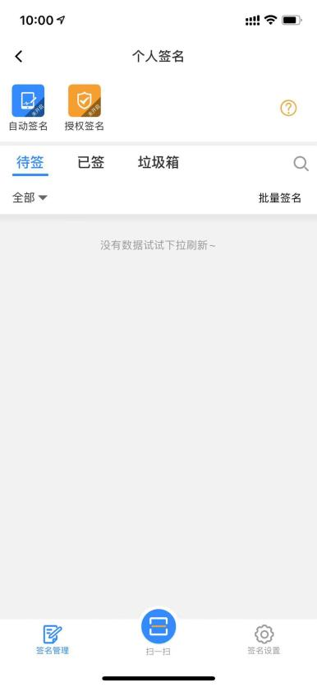
- 药师设置个人前密码成功后，证书自动同时下载，如下图：
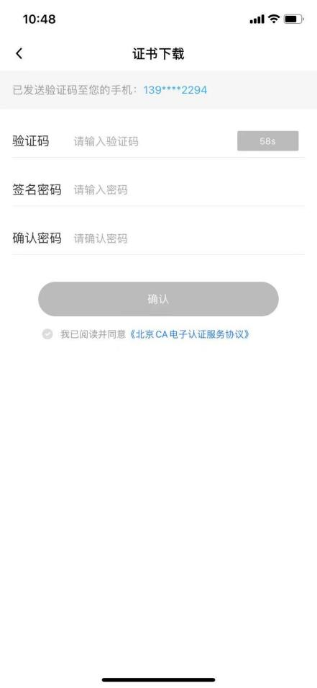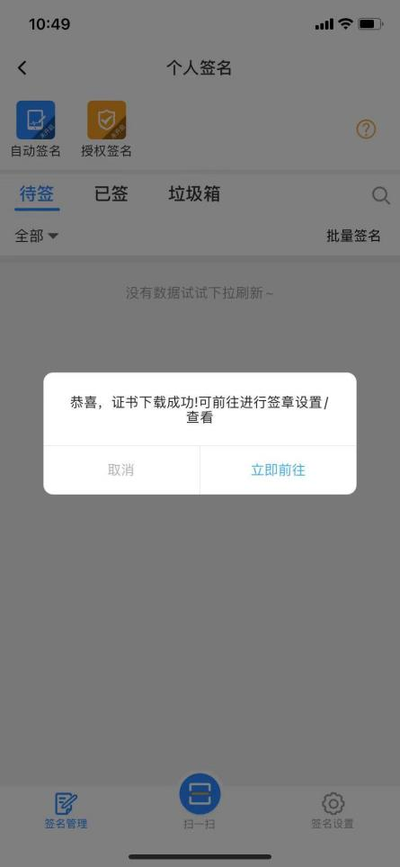
- 药师下载成功后，系统自动再次给药师发送邮件，邮件内容：药师系统开通成功、登陆密码、登陆网址（点击进入），如下图：
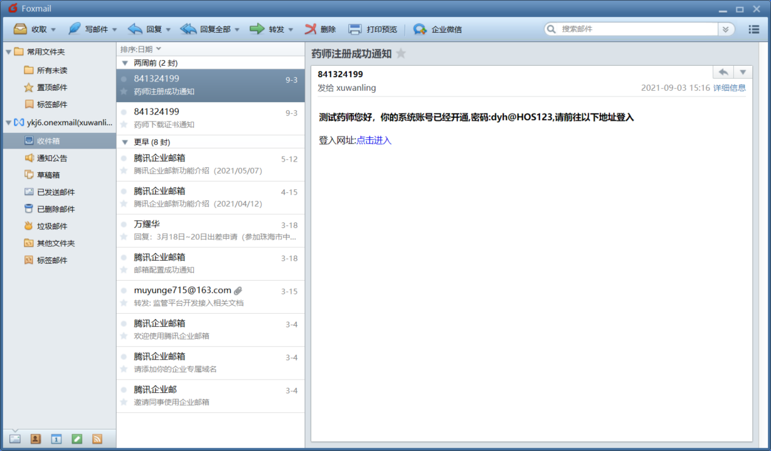
- 点击邮件【立即进入】，打开后台管理系统登陆页面，药师输入正确的账号、密码和验证码即可登陆系统，如下图：
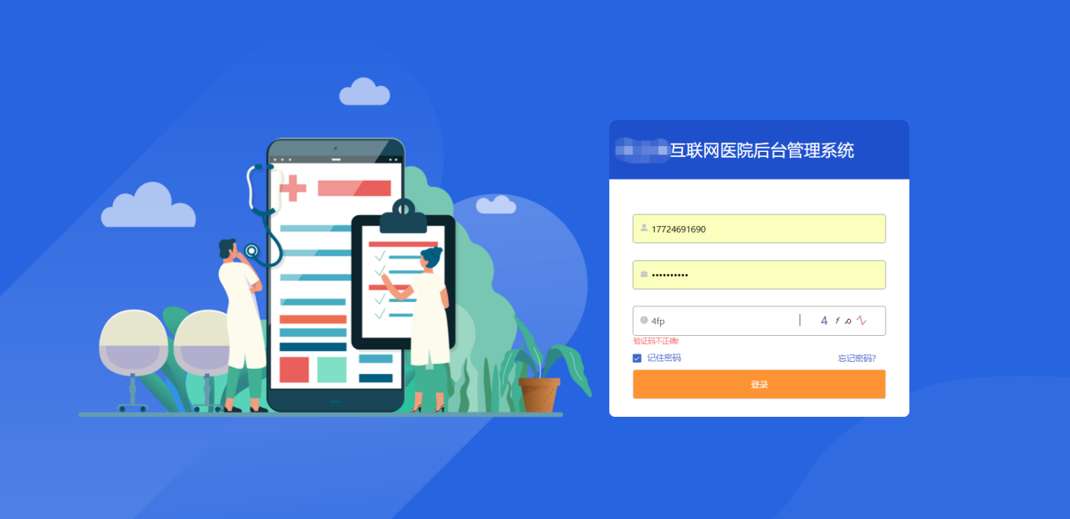
(注：登陆账号为注册手机号码)

发货员
- 发货员由系统管理员创建，系统管理员登陆系统通过『系统管理-用户管理』页面，点击【新增】按钮，弹框显示『新增用户』页面，完善信息填写，用户名为登陆账号（必填）、角色下拉选择发货员角色，如下图：
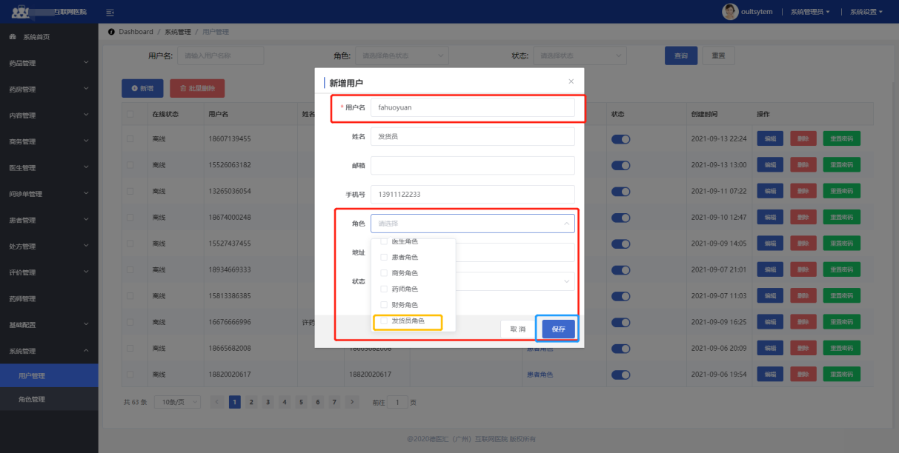
- 在『新增用户』页面点击【确定】按钮，提示：操作成功，成功创建发货员。

财务
- 财务由系统管理员创建，系统管理员登陆系统通过『系统管理-用户管理』页面，点击【新增】按钮，弹框显示『新增用户』页面，完善信息填写，用户名为登陆账号（必填）、角色下拉选择财务角色，如下图：
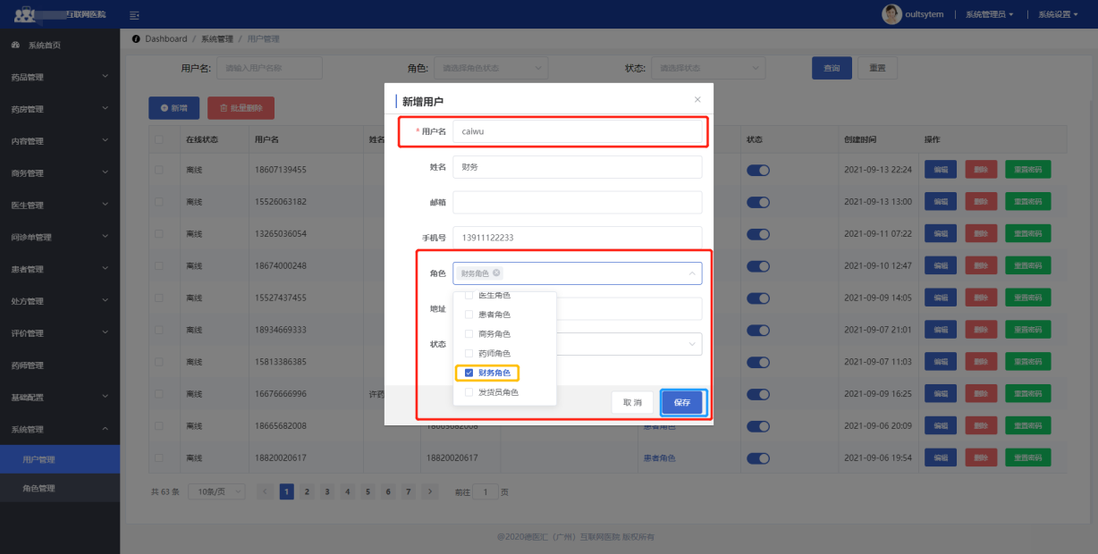
- 在『新增用户』页面点击【确定】按钮，提示：操作成功，成功创建财务。

患者
患者通过扫医生邀请二维码、或者搜索微信小程序名称，例如：拜康德医汇互联网医院，授权电话号码进入小程序；

3移动端各功能操作说明

3.1退款流程

3.1.1问诊订单

3.1.1.1正常退款流程
- 患者购买医生问诊服务后，助理医生接诊患做诊前接诊服务，通过点击咨询页面的【取消问诊单】按钮，如下图：
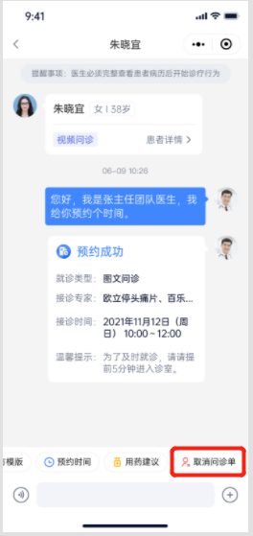
- 点击【取消问诊单】后弹框选择：问诊单取消原因，确定后咨询页面给患者发送信息：“问诊单取消原因......。”问诊结束，同时发送至后台财务，如下图：
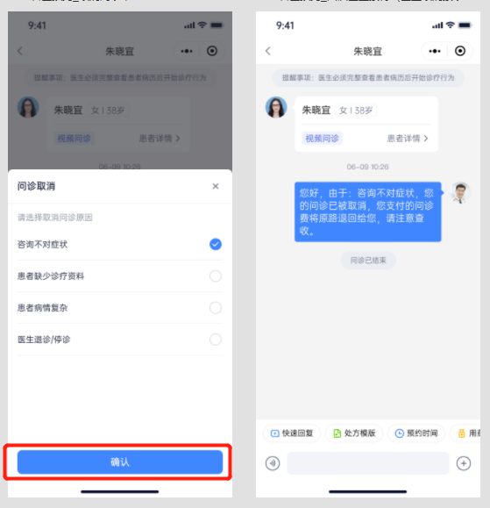
- 财务后台登陆系统，在『总览』页面中，数据列表选择【退款记录】，显示退款申请列表，如下图：
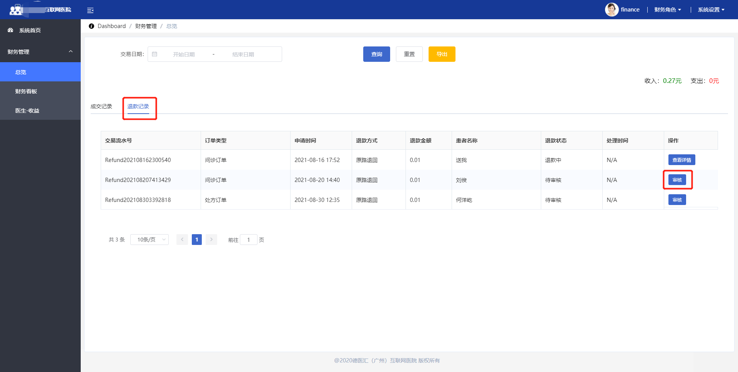
- 在『总览-退款记录』页面，数据列表点击【审核】按钮，查看退款申请详情，进行退款申请审核操作，如下图：
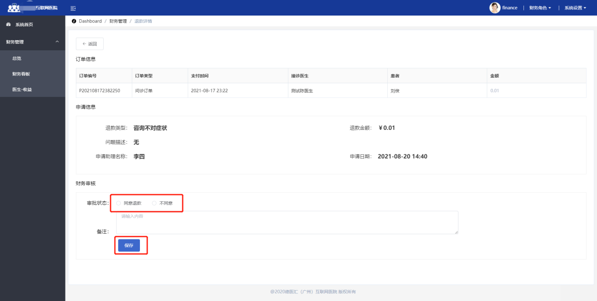
- 财务员审核问诊单取消申请，审批状态选择【同意退款】后点击【保存】后，调用微信支付接口，问诊单费用原路退回至患者账户；

3.1.1.2系统无法退款流程
- 首先打开网址，进行扫码登录；网站：https://pay.weixin.qq.com/
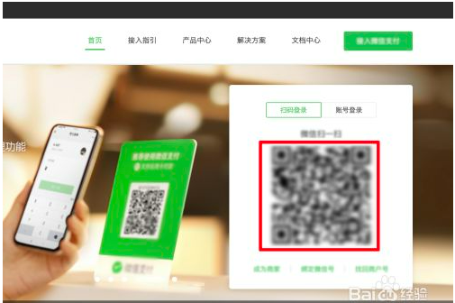
- 管理员登录完成之后，在手机端进行确认；
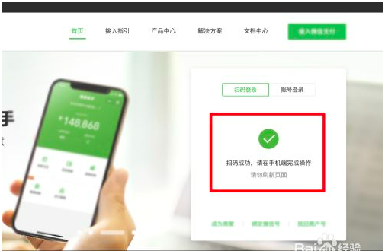
- 选择【交易中心】
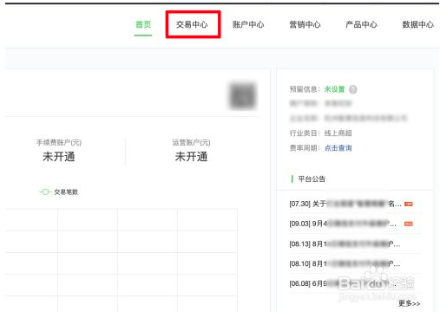
- 选择【退款管理】
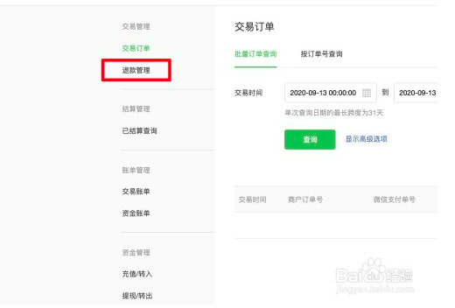
- 进行退款查询/申请退款/批量退款/批量退款批次查询；
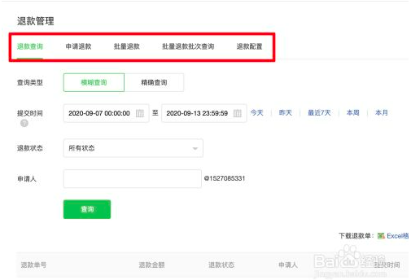
(注：微信支付商户退款需要管理员本人进行操作！)

3.2处方订单
- 医生开用药建议后发送给患者，患者点击【点击领取】按钮领取用药建议，领取用药建议用时需求确定时复诊患者，（弹框领取提示：点击确认），如下图：
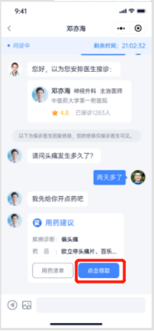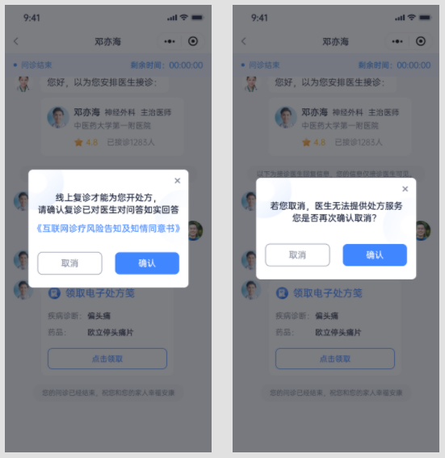
- 点击【点击领取】按钮，确认是复诊患者后生成用药建议订单，首次购买药品需完善收货地址信息，与进行实名认证信息， 如下图：
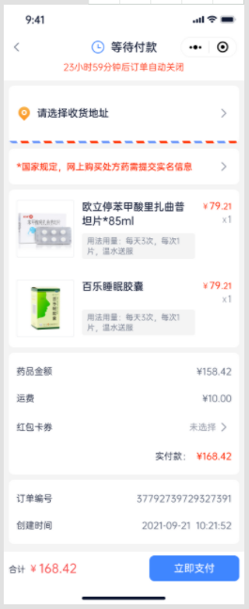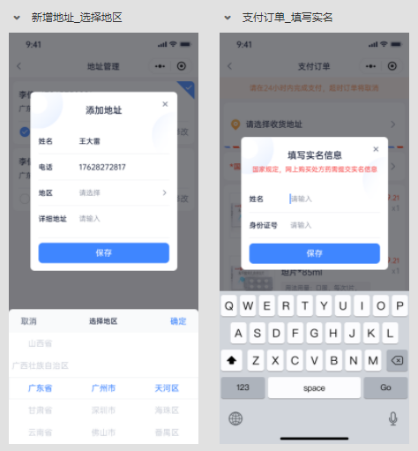
- 完善信息后，点击【立即支付】按钮，成功支付订单后，用药建议订单发送至后台管理系统『订单管理』等待发货，如下图：
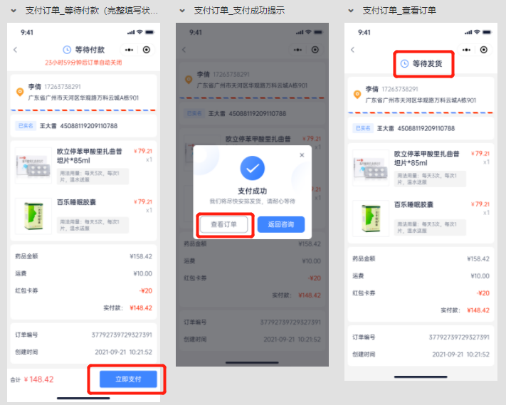
- 发货员登陆系统，在『订单管理-订单列表』页面，点击【待发货】显示待发货订单列表，如下图：
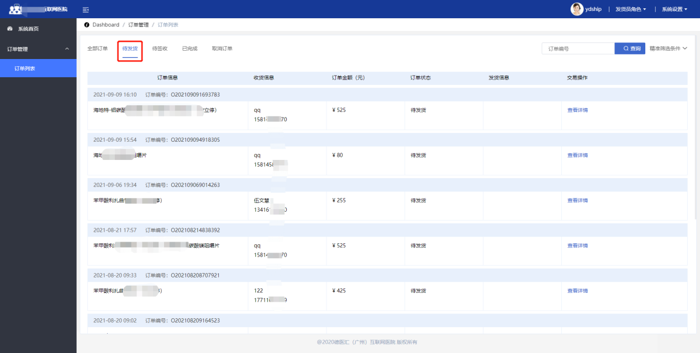
- 选择需发货的订单点击【查看详情】按钮，进入订单详情页面，点击【取消订单】按钮，输入订单取消原因，如下图：
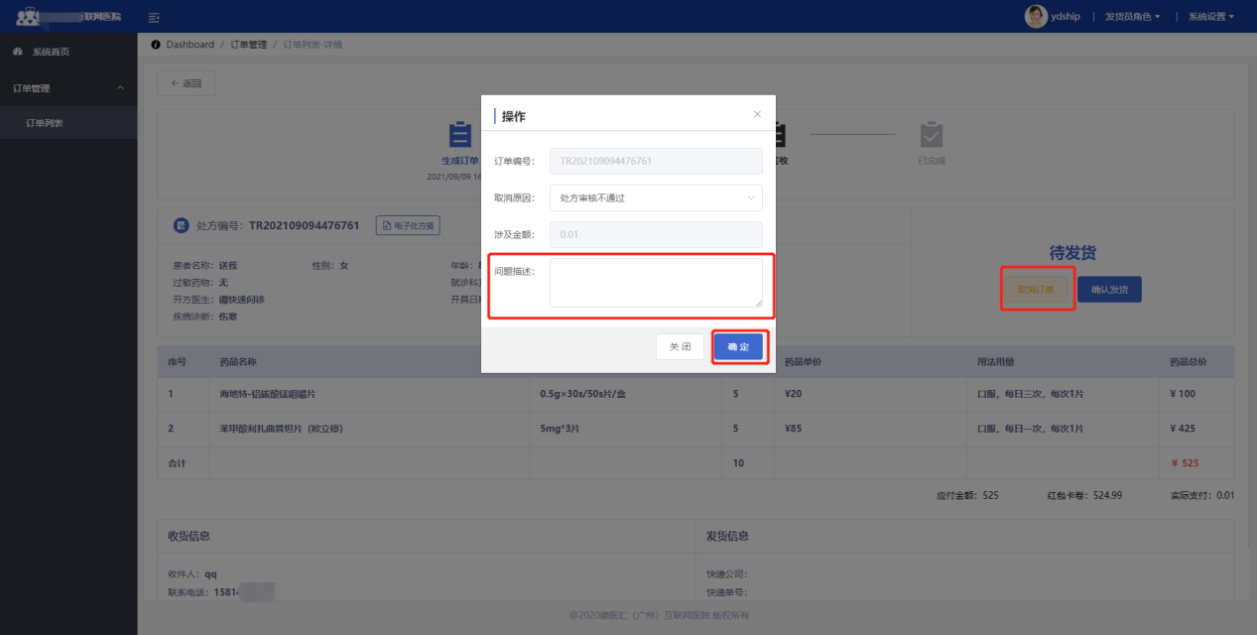
- 点击【确定】按钮后，提示操作成功，处方订单取消申请发送至财务进行退款申请审核；
- 财务后台登陆系统，审核处方订单申请操作流程同事：取消问诊订单流程。

